Общество с ограниченной ответственностью «Корпус»

www.corpus-consulting.ru | Тел. +7 (383) 351-66-00

Программа комплексного развития транспортной инфраструктуры
городского округа город Канск
на 2018-2028 годы.

Исполнитель: ООО «КОРПУС»

Новосибирск 2018 г.
Общество с ограниченной ответственностью «Корпус»

www.corpus-consulting.ru | Тел. +7 (383) 351-66-00

Программа комплексного развития транспортной инфраструктуры
городского округа город Канск
на 2018-2028 годы.

МУНИЦИПАЛЬНЫЙ КОНТРАКТ
№ 30
от «31» августа 2018 года

Исполнитель: ООО «КОРПУС»

Директор ООО «Корпус» | Ю.П. Воронов
Исполнительный директор ООО «Корпус» | Л.А. Куприянов
Главный инженер проекта | Г.А. Ромашов
Ведущий специалист | С.С. Добряков
Ведущий специалист | А.Н. Мальцев
Ведущий специалист | И.В. Квасова
Ведущий специалист | Д.В. Умяров
Ведущий специалист | А.С. Гулло
Ведущий специалист | В.В. Еременко
Ведущий специалист | М.П. Дерид

г. Новосибирск, 2018 г.
Оглавление
1 Паспорт программы 4
2 Характеристика существующего состояния транспортной инфраструктуры городского округа 8
3 Социально-экономическая характеристика городского округа, характеристика градостроительной деятельности на территории города, включая деятельность в сфере транспорта, оценка транспортного спроса 22
4 Характеристика сети дорог городского округа, параметры дорожного движения, оценка качества содержания дорог 35
5 Анализ состава парка транспортных средств и уровня автомобилизации поселения, обеспеченность парковками (парковочными местами) 52
6 Характеристику работы транспортных средств общего пользования, включая анализ пассажиропотока 58
7 Характеристика условий пешеходного и велосипедного передвижения 67
8 Характеристика движения грузовых транспортных средств, оценка работы транспортных средств коммунальных и дорожных служб, состояния инфраструктуры для данных транспортных средств 70
9 Анализ уровня безопасности дорожного движения 74
10 Оценка уровня негативного воздействия транспортной инфраструктуры на окружающую среду, безопасность и здоровье населения 79
11 Характеристика существующих условий и перспектив развития и размещения транспортной инфраструктуры городского округа 83
12 Оценка нормативно-правовой базы, необходимой для функционирования и развития транспортной инфраструктуры городского округа 87
13 Оценка финансирования транспортной инфраструктуры 91
14 Прогноз транспортного спроса, изменения объемов и характера передвижения населения и перевозок грузов на территории городского округа 97
15 Принципиальные варианты развития транспортной инфраструктуры и их укрупненную оценку по целевым показателям (индикаторам) развития транспортной инфраструктуры с последующим выбором предлагаемого к реализации варианта 104
16 Перечень мероприятий (инвестиционных проектов) по проектированию, строительству и реконструкции объектов транспортной инфраструктуры, технико-экономических параметров объектов транспорта, очередность реализации мероприятий (инвестиционных проектов) 110
17 Оценка объемов и источников финансирования мероприятий (инвестиционных проектов) по проектированию, строительству, реконструкции объектов транспортной инфраструктуры предлагаемого к реализации варианта развития транспортной инфраструктуры 130
18 Оценка эффективности мероприятий (инвестиционных проектов) по проектированию, строительству, реконструкции объектов транспортной инфраструктуры предлагаемого к реализации варианта развития транспортной инфраструктуры 136
19 Предложения по институциональным преобразованиям, совершенствованию правового и информационного обеспечения деятельности в сфере проектирования, строительства, реконструкции объектов транспортной инфраструктуры на территории городского округа 140

Паспорт программы
Паспорт программы комплексного развития
транспортной инфраструктуры городского округа Канск
Наименование Программы | Программы комплексного развития транспортной инфраструктуры города Канск на 2018 – 2028 годы
Основание для разработки Программы | - П. 9 ч. 3 ст. 8 Градостроительного кодекса РФ;  - Федеральный закон от 06.10.2003 № 131-ФЗ «Об общих принципах организации местного самоуправления в Российской Федерации»;  - Федеральный закон от 08.11.2007 № 257-ФЗ «Об автомобильных дорогах и о дорожной деятельности в Российской Федерации и о внесении изменений в отдельные законодательные акты Российской Федерации»;  - Федеральный закон от 09.02.2007 № 16-ФЗ «О транспортной безопасности»;  - СП 42.13330.2016. Свод правил. «Градостроительство. Планировка и застройка городских и сельских поселений. Актуализированная редакция СНиП 2.07.01-89*»;  - Постановление Правительства РФ от 25 декабря 2015 года № 1440 «Об утверждении требований к программам комплексного развития транспортной инфраструктуры поселений, городских округов»;  - Транспортная стратегия Российской Федерации на период до 2030 года в редакции распоряжения правительства РФ от 11.06.2014 №1032-р;  - Схема ТП РФ в области федерального транспорта в редакции распоряжения правительства РФ от 19 марта 2013 г. № 384-р  - Закон Красноярского края № 13-489 от 24.04.1997 «Об утверждении границ г. Канска Красноярского края»  - Закон Красноярского края от 22.10.2004 № 12-2372 «Об наделении муниципального образования город Канск статусом городского округа»  - Закон Красноярского края от 09.12.2010 № 11-5424 «О транспортном обслуживании населения и некоторых вопросах обеспечения безопасности дорожного движения в Красноярском крае»  - Постановление Правительства Красноярского края от 26.07.2011 № 449-п «Об утверждении Схемы территориального планирования Красноярского края»;  - Постановление совета администрации Красноярского края от 17.06.2002 № 205-п «Об утверждении Перечня автомобильных дорог общего пользования регионального или межмуниципального значения Красноярского края»;  - Постановление Правительства Красноярского края от 30.09.2013 № 510-п «Об утверждении государственной программы Красноярского края "Развитие транспортной системы";  - Решение Канского городского Совета депутатов от 21.10.2010 № 9-45 «Об утверждении правил землепользования и застройки города Канска»;  - Решение Канского городского Совета депутатов от 27.05.2015 № 74-407 «Об утверждении местных нормативов градостроительного проектирования города Канска»;  - Решение Канского городского Совета депутатов от 27.05.2015 № 74-407 «Об утверждении правил благоустройства на территории муниципального образования город Канск»;  - Стратегия социально-экономического развития города Канска и новый проект Стратегии социально-экономического развития города Канска до 2030 года;  - Постановление администрации города Канска №229 то 17.02.2014 «О подготовке предложений и подготовке проекта внесения изменений в Генеральный план города Канска»;  - Утвержденный Генеральный план города Канска;  - Проекты планировки территории и проекты межевания территории городского округа город Канск;  - Постановление администрации города Канска от 30.10.2013 № 1558 «Об утверждении муниципальной программы города Канска «Городское хозяйство» на 2014 -2016 годы, в части подпрограммы "Развитие транспортной системы".  - Постановление администрации города Канска от 31.01.2013 № 83 «Об утверждении перечня автомобильных дорог общего пользования местного значения города Канска, расположенных на территории города Канска»;  - Постановление администрации города Канска №861 то 11.06.2014 «Об утверждении Порядка привлечения перевозчиков к выполнению регулярных пассажирских перевозок по муниципальным маршрутам регулярных перевозок в городе Канске на условиях временной работы»;  - Постановление администрации города Канска от 27.01.2016 № 40 «Об утверждении Положения о порядке установления, изменения и отмены муниципальных маршрутов регулярных перевозок в городе Канске»;  - Постановление администрации города Канска от 11.08.2016 № 780 «Об утверждении реестра муниципальных маршрутов регулярных перевозок автомобильным транспортом в городе Канске».
Наименование Заказчика Программы, его местонахождение | Управление архитектуры и инвестиций администрации города Канска
Наименование разработчиков Программы, его местонахождение | ООО «Корпус», город Новосибирск, Горский мкр,1  офис № 8, 630073 а/я 59
Цели и задачи Программы | Работа выполняется в целях обеспечения:  - безопасности, качества и эффективности транспортного обслуживания населения, а также юридических лиц и индивидуальных предпринимателей, осуществляющих экономическую деятельность (далее – субъекты экономической деятельности), на территории города Канска;  - доступности объектов транспортной инфраструктуры поселения для населения и субъектов экономической деятельности в соответствии с нормативами градостроительного проектирования;  - развития транспортной инфраструктуры, сбалансированного с градостроительной деятельностью в города Канска;  - создания условий для управления транспортным спросом;  - создания приоритетных условий для обеспечения безопасности жизни и здоровья участников дорожного движения по отношению к экономическим результатам хозяйственной деятельности;  - создания условий для пешеходного и велосипедного продвижения населения;  - обеспечения эффективности функционирования действующей транспортной инфраструктуры.  Задачи Программы комплексного развития:  - формирование перечня мероприятий (инвестиционных проектов) по проектированию, строительству объектов транспортной инфраструктуры поселения, предусмотренных стратегией социально-экономического развития, государственными и муниципальными программами, генеральным планом.  - оценка объемов и источников финансирования мероприятий по проектированию, строительству объектов транспортной инфраструктуры.
Целевые показатели (индикаторы) развития транспортной инфраструктуры | Развитие объектов транспортной инфраструктуры за период действия Программы приведет к тому, что транспортная инфраструктура города Канска будет характеризоваться следующими показателями:  - в 2028 году протяженность автомобильных дорог общего пользования местного значения с твердым покрытием будет составлять 161,042 км;  - протяженность вновь построенных автомобильных дорог общего пользования местного значения составит 19,662 км;  - протяженность реконструированных автомобильных дорог города Канска за расчетный срок составит 2,339 км;  - протяженность вновь построенных автомобильных основных проездов микрорайонов индивидуальной застройки – 6,286 км;  - протяженность вновь построенных тротуаров шириной не менее 2,5 метров, включая специальный пешеходный маршрут составит – 21,569 км.
Укрупненное описание запланированных мероприятий (инвестиционных проектов) по проектированию, строительству, реконструкции объектов транспортной инфраструктуры (групп мероприятий, подпрограмм, инвестиционных проектов) | Основное усилия в планируемый период по проектированию, строительству, реконструкции объектов транспортной инфраструктуры предлагается сосредоточить на нескольких направлениях:  - строительство улично-дорожной сети в центральной, северо-западной части Канска, в местах новой жилой застройки;  - строительство и реконструкция улично-дорожной сети в новых микрорайонах малоэтажного и индивидуального жилья;  - строительство южного обхода и дополнительных участков дорог для вывода транзитного транспорта с УДС городского округа;  - создание участков дорог между жилыми зонами и местами приложения труда, ликвидируя существующие недостатки связанности УДС;  - строительство тротуаров, пешеходных и велосипедных дорожек;  - дополнительное строительство открытых стоянок для личного транспорта в местах жительства и приложения труда.
Срок реализации Программы | 10 лет
Этапы реализации Программы | 1 этап: 2019 – 2023 годы;  2 этап: 2024 – 2028 годы;
Объем и источники финансирования Программы, тыс. рублей | Срок | МБ | АОБ | Всего
 | 2019 | 3004,2 | 57079,9 | 60084,1
 | 2020 | 3132,0 | 59508,7 | 62640,7
 | 2021 | 3200,7 | 60813,0 | 64013,7
 | 2022 | 3338,2 | 63426,2 | 66764,4
 | 2023 | 3253,8 | 61822,9 | 65076,7
 | 2019-2023 | 15929,0 | 302650,6 | 318579,6
 | 2024-2028 | 18311,6 | 347921,2 | 366232,8
 | 2019-2028 | 34240,6 | 650571,8 | 684812,4

Характеристика существующего состояния транспортной инфраструктуры городского округа
Анализ положения Красноярского края в структуре пространственной организации Российской Федерации, анализ положения городского округа в структуре пространственной организации Красноярского края
Красноярский край – регион с высоким уровнем природно-ресурсного и экономического потенциала. В крае сосредоточено более 95 % российских запасов никеля и платиноидов, более 20 % золота, значительные запасы кобальта, нефелиновых руд, магнезитов, исландского шпата, тонких кварцевых песков, тугоплавких глин, графита, 63 вида промышленных металлов и других полезных ископаемых.
В Красноярском крае сосредоточены крупнейшие российские запасы угля. Масштабная угледобыча ведётся в Канско-Ачинском бассейне, широко известен крупнейший Тунгусский каменноугольный бассейн, нефтегазовые месторождения Юрубченского блока, крупное Ванкорское нефтегазовое месторождение. В крае открыто 25 месторождений нефти и газа.
Регион является вторым по площади субъектом Российской Федерации и крупнейшим из краёв. Площадь его составляет 2366797 км², в России он уступает по площади только Якутии.
С точки зрения муниципального устройства в границах административно-территориальных и территориальных единиц в крае образованы 17 городских округов и 44 муниципальных района, в составе которых 27 городских поселений и 487 сельских поселений.
Численность населения края по данным Росстата составляет 2876497 чел. (2018). Плотность населения — 1,22 чел./км2 (2018). Городское население — 77,39 % (2018). По показателю численности населения Красноярский край является крупнейшим среди субъектов Сибирского и Дальневосточного федеральных округов.
Таблица 2.1
Показатели естественного движения населения Красноярского края, человек
Показатель | 2015 | 2016 | 2017 | январь-июнь 2018
Родившиеся, человек | 41186 | 39828 | 35562 | 16510
Умершие, человек | 36222 | 35845 | 35295 | 18401
Естественный прирост, убыль (-), человек | 4964 | 3983 | 267 | -1891

Таблица 2.2
Общие итоги внешней миграции населения Красноярского края, человек
Показатель | 2016 | 2017 | январь-июнь 2018
число прибывших | 52930 | 53791 | 24316
число выбывших | 48102 | 52862 | 26249
Миграционный прирост, снижение (-) | 4828 | 929 | -1933

Демографическая ситуация в крае характеризовалась в последние годы положительной динамикой, обеспечивая устойчивый рост населения. В 2016 – 2017 году показатели естественного и миграционного прироста резко понизились и в первой половине 2018 года показывают отрицательные значения.
Благодаря значительным запасам металлических руд, наличию энергетических ресурсов, и развитой с советского времени тяжёлой индустрии, край является лидером среди регионов страны по выработке промышленного продукта на одного жителя, на регион приходится 3,2 % всего объёма промышленной продукции, произведенной на территории России.
Красноярский край обладает крупнейшим в России гидроэнергетическим потенциалом. Установленная мощность электростанций Красноярской энергосистемы составляет 13,9 млн. кВт, удельный вес ГЭС в структуре установленной мощности — 52 %.
Большие энергетические ресурсы края позволили создать крупный металлургический комплекс. Предприятия Красноярского края производят около 27 % российского первичного алюминия. «Норильский никель» производит более 70 % российской меди, 80 % никеля, 75 % кобальта, более 90 % металлов платиновой группы
Машиностроение занимает в Красноярском крае второе место по количеству созданных рабочих мест. Машиностроительные предприятия Красноярского края производят продукцию как гражданского, так и оборонного назначения. Кроме этого, в крае хорошо развиты деревоперерабатывающая, химическая и атомная промышленность.
С 2009 года началась промышленная эксплуатация Ванкорского нефтегазового месторождения. Запасы нефти на месторождении превышают 260 млн. тонн, природного газа — около 90 млрд. м³. Проектная мощность — 14 млн. тонн нефти в год. По добыче нефти и газа Красноярский край в настоящее время занимает передовые позиции в Сибирском федеральном округе.
Таблица 2.3
Результаты работы в добывающем секторе промышленного производства Красноярского края
Добыто | Ед. | 2013 | 2014 | 2015 | 2016 | 2017
Нефть и конденсат | млн. тонн | 21,7 | 22,3 | 22,2 | 22,4 | 23,5
Газ | млрд. куб. м | 2,9 | 8,5 | 11,0 | 11,6 | 10,5
Уголь | млн. тонн | 37,7 | 37,8 | 39,2 | 38,8 | 39,7
Ресурсно-производственную мощность субъекта федерации объективно характеризует товарная структура экспорта края, представленная в таблице.
Таблица 2.4
Структура экспорта Красноярского края в фактически действовавших ценах,
млн. долл. США
Товарные группы | 2013 | 2014 | 2015 | 2016 | 2017
Экспорт – всего, в том числе: | 7875,2 | 7731,0 | 6555,6 | 4824,8 | 6052,8
металлы и изделия из них | 5806,1 | 5847,6 | 5065,1 | 3250,0 | 4043,3
древесина и целлюлозно-бумажные  изделия | 637,4 | 634,4 | 540,0 | 587,2 | 664,2
минеральные продукты | 403,6 | 484,8 | 250,2 | 382,5 | 571,4
продукция химической промышленности, каучук | 812,2 | 532,6 | 458,8 | 310,5 | 465,2
машины, оборудование и транспортные средства | 78,1 | 71,4 | 50,6 | 99,8 | 140,9
драгоценные камни, металлы и изделия из них | 108,9 | 130,4 | 167,4 | 148,8 | 140,5

Несмотря на то, что значительные части территории края до сих пор представляют собой удаленную, труднодоступную, плохо обжитую, северную территорию, положение региона в структуре пространственной организации Российской Федерации всегда было очень важным. Регион, вытянутый в меридиональном направлении на более чем три тысячи километров, имеющий на территории эвенкийского муниципального района центр страны фактически делит территорию России пополам. По территории края проходят все транспортные коммуникации, связывающие западную и восточную части страны.
Состояние и уровень развития транспортной инфраструктуры территории является определяющим фактором конкурентоспособности региональной экономики. Особенно велико значение транспорта, для обеспечения функционирования производительных сил территории.
Красноярский край является крупным транспортно-распределительным и транзитным узлом Сибирского федерального округа. Транспортный комплекс края представлен всеми видами транспорта, включая воздушный, железнодорожный, водный (речной), автомобильный и трубопроводный транспорт. В структуре грузовых перевозок лидируют железнодорожный транспорт.
Транспорт является одним из ключевых элементов развития Красноярского края. Обширность его территории вносит существенные коррективы в развитие транспортной сети. Наиболее развита она лишь в центральных и южных районах края. Основные грузовые и пассажирские потоки обслуживаются речным, железнодорожным и автомобильным транспортом. По традиции железнодорожный транспорт доминирует в крае и даже укрепляет свое лидирующее положение на транспортном рынке. Общая протяженность сети железных дорог составляет 3,2 тыс. км.
Система автомобильных дорог края включает в себя 10010 км и охватывает в основном центральную и южную его части. Плотность дорог по краю составляет 3,8 км на 1000 кв. км. Основные показатели деятельности автомобильного транспорта за последние пять лет представлены в таблице.
Таблица 2.5
Основные результаты работы автотранспорта Красноярского края
Показатель | 2014 | 2015 | 2016 | 2017
Перевезено грузов, млн. т | 113,1 | 96,6 | 79,3 | 78,2
Перевезено пассажиров автобусами общего пользования, млн. человек | 260,8 | 247,1 | 232,2 | 223,3

Вся система речного транспорта основана на реке Енисей, по которой осуществляется транспортировка грузов из Красноярска на север края. Енисей является судоходным на протяжении 3487 км до самого устья. Река Подкаменная Тунгуска - на 1146 км от места впадения в Енисей, Ангара - на 726 км. Общая протяженность водных путей в крае превышает 7 тыс. км. Период навигации на Севере - примерно с 15 мая до 10 октября. Крупные речные порты расположены в Красноярске, Лесосибирске, Дудинке. В последний возможен заход судов класса "река - море" грузоподъемностью до 5 тыс. т.
Хотя доля воздушного транспорта в общем обороте перевозок не велика, он очень важен для региона, особенно в зимнее время на Севере. Это единственный способ попасть в Норильск после окончания речной навигации. Всего насчитывается свыше 68 аэропортов местного значения, работающих по воздушным коридорам. Аэропорты в Красноярске (Емельянове), Норильске и Хатанге имеют всероссийское значение и могут принимать самолеты "ТУ-154", "ИЛ-62", "ИЛ-86". Красноярск имеет авиационное сообщение со всеми крупными городами России и столицами многих республик СНГ. Наиболее интенсивное сообщение на линии Красноярск – Москва, в день совершается до 5 рейсов.
Положение Красноярского края в планировочной структуре СФО определяет возможности участия региона в масштабных процессах социально-экономического развития. Комплексная оценка внешних планировочных условий позволяет выделить как конкурентные преимущества, так и слабые стороны территории края в сравнении с сопредельными регионами, чтобы определить оптимальную функциональную специализацию края и скорректировать приоритеты долгосрочного пространственного развития в условиях конкуренции сибирских регионов за ограниченные трудовые и финансовые ресурсы.

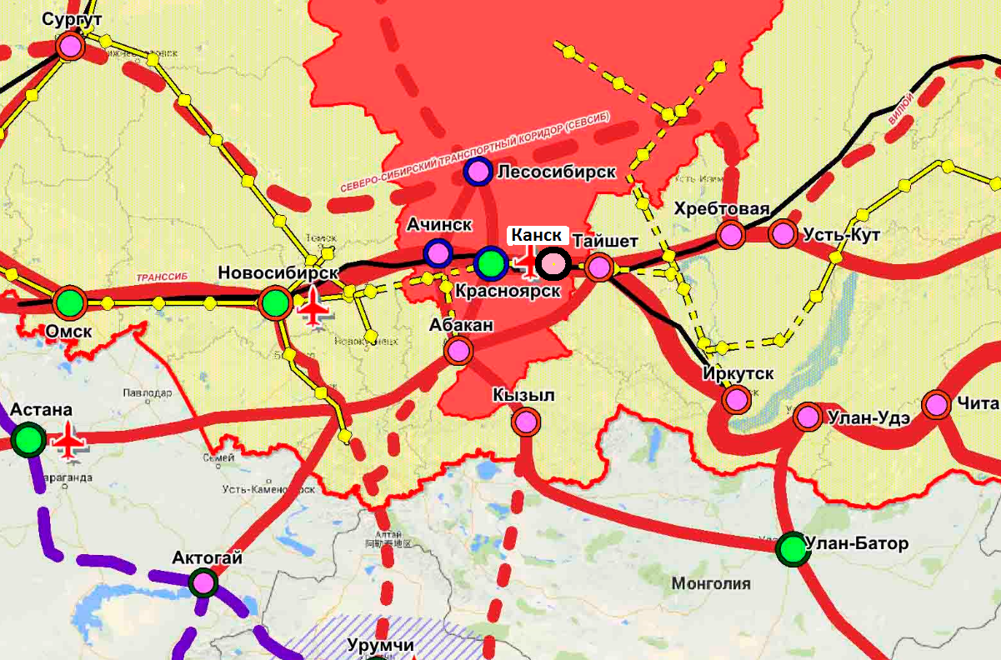
Рисунок 2.1 Развитие международных и федеральных транспортных коридоров на юге Красноярского края
Красноярский край имеет общие границы с восемью субъектами РФ. Это единственный регион Сибирского федерального округа, имеющий общую границу с субъектами Уральского и Дальневосточного федеральных округов
Для комплексной оценки развития территории Красноярского края необходимо учитывать его транспортные связи с сопредельными регионами.
Межрегиональные связи Красноярского края с соседним Ямало-Ненецким автономным округом развиты слабо (только в промысловом хозяйстве) из-за транспортной оторванности их друг от друга. Активизация нефтегазодобычи на сопряженных территориях края и ЯНАО, а также планируемое строительство железной дороги Салехард – Надым – Новый Уренгой – Игарка – Норильск позволит организовать транзит грузов через территорию ЯНАО и стимулировать освоение этих территорий. Система транспортировки нефти «Ванкор – Пурпе – Самотлор» обеспечивает транспортировку нефти, добываемой в условиях северных широт на месторождениях Ямало-Ненецкого автономного округа и на новых месторождениях севера Красноярского края с минимальным отрицательным влиянием на экологию регионов.
Реализация масштабных проектов строительства транспортной инфраструктуры создаст базу для освоения природных ресурсов в новых районах, в частности, формирование в перспективе на северо-западе Красноярского края Нижнеенисейского нефтегазового комплекса с последующей его интеграцией в западносибирскую систему транспорта нефти и газа.
Связи Красноярского края с ХМАО развиты слабо из-за отсутствия прямых транспортных коридоров. Ханты-Мансийский автономный округ на сегодня является одним из лидирующих субъектов РФ по социально-экономическим показателям. Преобладающей специализацией округа является добыча нефти и газа.
Транспортный комплекс Томской области находится в стадии формирования. В области слабо развиты межрегиональные связи: отсутствуют непосредственные пути сообщения с территориями ряда смежных регионов – Омской областью, ХМАО и Красноярским краем.
В соответствии со «Стратегией развития железнодорожного транспорта в Российской Федерации до 2030 года» по территории Западной и Восточной Сибири пройдет Северо-Сибирская железнодорожная магистраль (СевСиб). Согласно стратегии, магистраль пройдет от Усть-Илимска вдоль реки Ангары, через север Томской области до Нижневартовска. В соответствии с действующей СТП Красноярского края трасса СевСиба пройдет по правому берегу реки Ангары с мостом через реку Енисей в районе Лесосибирска и по правому берегу реки Кеть. Вдоль трассы СевСиба Схемами территориального планирования регионов предусматривается прокладка автодорожных магистралей, проходящих как по существующим дорогам (с их реконструкцией), так и по вновь проектируемым участкам. СевСиб образует транспортный коридор федерального значения, обеспечит надежным сообщением ХМАО, Томскую область и Красноярский край. В восточной части Северо-Сибирской магистрали планируется ее соединение с БАМом в районе станции Хребтовая.

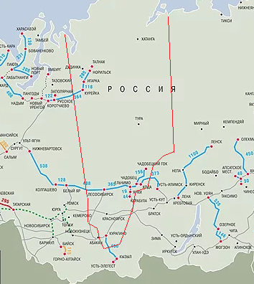
Рисунок 2.2 Перспективная топология развития сети железных дорог в РФ до 2030 года

Наиболее устойчивыми транспортными связями с Красноярским краем обладает Кемеровская, Иркутская области и республика Хакасия. В южной части края проходит широтная транзитная железнодорожная магистраль Междуреченск – Абакан – Тайшет (ЮжСиб), обеспечивающая транспортировку транзитных грузов Кузбасса на экспорт в восточном направлении. Через города Ачинск, Красноярск и Канск проходит Транссибирская железнодорожная магистраль и автодорога федерального значения Р-255 «Сибирь», являющиеся основными элементами международного транспортного коридора «Запад-Восток».
Предприятия Кемеровской области поставляют нефелиновые руды с Кия- Шалтырского месторождения, полукокс для Ачинского глиноземного и Красноярского алюминиевого комбинатов. В Западном макрорайоне (Шарыповский район) по плану компании «СУЭК–Красноярск» в период до 2020 года предполагается увеличение добычи угля на Березовском разрезе. Это требует модернизации и развития транспортной инфраструктуры, а также реконструкция железнодорожной станции Дубинино как перевалочной (узловой) для отгрузки угля в западном направлении и разработка проекта технологической углевозной дороги через Кемеровскую область в западном направлении на участке ст. Дубинино – ст. Тяжин (Кемеровская область) (предусмотрено Схемой территориального планирования Кемеровской области). Реализация данных проектов увеличит радиус эффективной перевозки для КАТЭК угля различных видов в западном направлении, существенно сократит пробег составов для выхода на Транссиб, уменьшит расстояние для доставки угля более чем на 300 км.
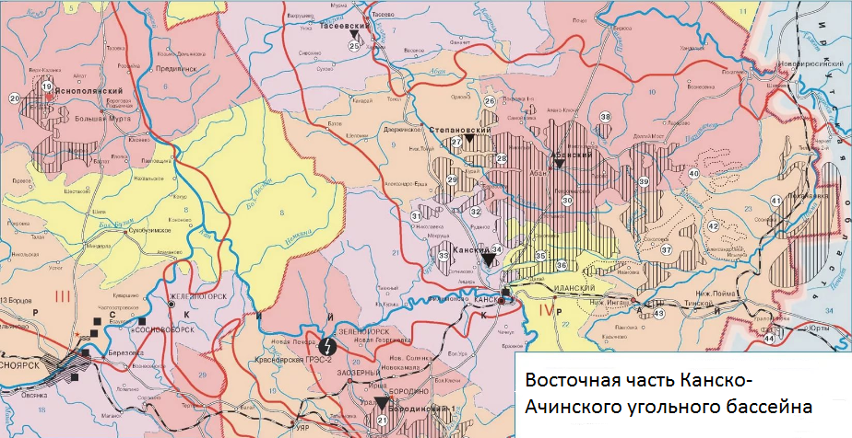
Рисунок 2.3 Действующие угольные разрезы восточной части Канско-Ачинского угольного бассейна
Республика Хакасия тесно связана транспортными, производственными, историко- культурными, социальными отношениями с Красноярским краем, на территориях которого совместно формируется Абакано-Минусинско-Саяногорская агломерация – крупнейший центр сосредоточения населения и промышленного потенциала, важнейший транспортный узел на юге Центральной Сибири. Необходимо отметить важную транзитную функцию автодороги Р-257 «Енисей» – она является основным транспортным коридором, через который обеспечивается связь города Красноярска с основной частью территории Республики Хакасия, с югом Красноярского края и Республикой Тыва. Ключевым элементом системы воздушного транспорта Республики Хакасия является международный аэропорт Абакана, который относится к объектам стратегического значения и является единственным аэропортом, обслуживающим население Республики Хакасия и южных районов Красноярского края. Крайне важна роль аэропорта как запасного для международного аэропорта «Емельяново». Аэропортный комплекс «Абакан» является опорным аэропортом для реализации крупных проектов (развитие природного парка «Ергаки», освоение рудного узла на юге Красноярского края).
Ключевым проектом для Республики Тыва является строительство железной дороги «Элегест – Кызыл – Курагино», что создаст возможность вывоза тувинских энергетических углей на внешние рынки, а также в район железорудных месторождений юга Красноярского края. Проектируемая железнодорожная дорога через станцию Курагино будет составной частью Красноярской железной дороги. Она планируется однопутной, неэлектрофицированной. В настоящее время важное значение имеет железнодорожная станция Минусинск, принимающая потоки грузов из Тувы.
С Иркутской областью регион связан Транссибирской и Южносибирской железнодорожным магистралям, а также автомобильной дорогой федерального значения Р-255 «Сибирь» Новосибирск – Кемерово – Красноярск – Иркутск. Данные магистрали входят в состав международного транспортного коридора «Восток – Запад», который обеспечивает кратчайшую связь глобальных экономических центров в Западной Европе и Восточной Азии. Формирование Северо-Сибирского индустриального пояса в составе Братско-Усть-Илимского комплекса и Ленско-Ангарского комплекса основано на развитии широтных транспортных коридоров, образующих связи северной части Иркутской области с прилегающими территориями Красноярского края и Республики Саха (Якутия). В качестве системообразующих транспортных связей выступает Северо-Сибирская железнодорожная магистраль, которая свяжет промышленный район «Нижнее Приангарье» Красноярского края с Усть-Илимском, федеральная трасса «Вилюй» по направлению Усть-Кут – Ленск, Байкало-Амурская железнодорожная магистраль, трансконтинентальные трубопроводные системы «ВСТО» и «Сила Сибири». Через территорию Иркутской области по нефтепроводу Куюмба – Тайшет предусматривается подключение к системе «ВСТО» месторождений Красноярского края (в том числе, Юрубчено-Тохомского, Куюмбинского). Для комплексного развития промышленного района «Нижнее Приангарье» Красноярского края большое значение имеет транспортный коридор, формируемый на базе региональной автодороги «Братск – Кодинск». Также частично по территории Тайшетского района Иркутской области проходит железнодорожная линия, соединяющая Богучанский промышленный узел со станцией Нижняя Пойма в Красноярском крае. Реализация крупнейших инфраструктурных проектов создаст благоприятные условия для хозяйственного освоения нефтегазовых, лесосырьевых, железорудных ресурсов, запасов каменного угля и горно-химического сырья на территориях в зоне тяготения формируемых магистралей. Наибольший эффект от освоения территории будет получен при комплексном использовании ресурсов.
Среди приоритетных направлений взаимодействия Красноярского края с Республикой Саха (Якутия) необходимо выделить комплексную совместную разработку нефтегазовых месторождений, реализацию программы газификации регионов. Развитие сопредельных регионов оказывает как позитивное, так и негативное влияние на перспективы пространственного развития Красноярского края.
Анализ структуры ресурсного потенциала и экономики, сопредельных с краем регионов, позволяет сделать выводы, имеющие важное значение для оценки перспективной пространственной структуры экономики края, перспектив развития межрегионального транспортного и инфраструктурного каркаса:
1. Развитие базовых отраслей экономики сопредельных регионов и Красноярского края, в значительной степени зависит от политики федеральных компаний, крупных монополий, в состав которых входят основные предприятия края. Вместе с тем создаются реальные возможности для формирования межрегиональных территориально-производственных комплексов на границах края с ХМАО, ЯНАО, Кемеровской, Томской, Иркутской областями, Хакассией, Тывой и Якутией.
2. Важнейшее значение для совместной кооперации регионов является развитие транспортно-коммуникационных связей. Усиление базовых широтных направлений за счет реализации проекта строительства Северо-Сибирской железнодорожной магистрали от Усть-Илимска через промышленный район «Нижнее Приангарье» станет западным продолжением БАМ и сформирует основу Северо-Российского Евразийского международного транспортного коридора.
3. Слабой стороной Красноярского края является низкая транспортно- коммуникационная освоенность северных районов. Однако транзитное значение Красноярского края, особенно для формируемого трансъевроазиатского широтного транспортного коридора, который связывает страны Европейского Союза с внутренними регионами России (регионами Центра, Поволжья, Урала, Сибири и Дальнего Востока) и выходит на азиатские страны, будет только возрастать.
4. В регионах западнее территория Красноярского края основное внимание уделяется развитию в сфере науки, образования, логистики, высокотехнологичной промышленности.
5. В регионах восточного направления активно развиваются промышленные узлы, сосредоточенные на территориях Иркутской области и Якутии. На основании масштабных проектов развития территорий Красноярского края, Иркутской области и Республики Саха планируется сформировать единый Северо-Сибирский индустриальный пояс, который включает развитие железнодорожного и автодорожного транспортных коридоров с целью освоения богатой природно-ресурсной базы. Создание зоны опережающего развития – Северо-Сибирского индустриального пояса – обозначено как приоритет пространственного развития в «Стратегии социально-экономического развития Дальнего Востока и Байкальского региона на период до 2025 года».
6. Республика Хакасия является наиболее близкой к Красноярскому краю территорией с благоприятными климатическими условиями и широким набором рекреационных возможностей. В связи с этим на территории Хакасии и южных территориях Красноярского края перспективно развитие объектов рекреации, жилищного строительства и социальной инфраструктуры, ориентированных на нужды северян. Важными элементами социальной инфраструктуры южных территорий могут стать объекты санаторно-курортного лечения, реабилитационной медицины, отдыха детей в период каникул, жилье для выходящих на пенсию и выезжающих в рамках программы поддержки переселения с Крайнего Севера граждан.
7. Формирование межрегиональных туристических маршрутов способствует повышению конкурентоспособности территории Южной Сибири с точки зрения привлечения туристических потоков и предложения разнообразных туристических продуктов. Важнейшим условием формирования таких маршрутов является развитие транспортной инфраструктуры, включая развитие авиационного, железнодорожного, автобусного сообщения, водного транспорта по Енисею, развитие малой авиации, поддержание в исправном состоянии автодорожной сети со строительством новых дорог, развитие инфраструктуры придорожного сервиса, услуг проката легковых автомобилей.
Возможности развития Красноярского края связаны с дальнейшим расширением использования потенциала традиционно сильных отраслей региональной экономики, которые не только создают предпосылки формирования сектора глубокой переработки, но и формируют спрос на продукцию обрабатывающих отраслей, а также с наращиванием потенциала инновационного развития. Степень реализации имеющихся возможностей будет зависеть и от общероссийской экономической политики. При переориентации российской экономики на инновационное развитие краевой сектор переработки добываемого сырья, топлива и древесины получит импульс к развитию на новой технологической основе, что позволит существенно увеличить эффективность использования природных ресурсов края.
На реализацию потенциальных возможностей края положительное влияние могут оказать такие факторы, как строительство новых транспортных коридоров на территории Сибири и Дальнего Востока и развитие новых транспортно-коммуникационных связей между Европой и странами АТР, реализация новой экономической политики в развитии территории Сибири и российской Арктики, усиление интеграционных связей российских регионов.
Угрозы и ограничения для развития Красноярского края могут быть связаны с неустойчивой конъюнктурой на мировых рынках цветных металлов и углеводородов, с ростом стоимости инвестиционных ресурсов и цен на продукцию и услуги естественных монополий, прежде всего в области транспорта, с сохранением инфраструктурных ограничений, с недостаточной эффективностью федеральных мер по стимулированию развития на территории регионов Сибири глубокой переработки добываемого сырья и производства продукции с высокой добавленной стоимостью, с ужесточением конкуренции со стороны Китая на рынках продукции первого передела. Красноярский край занимает важное место в планировочной структуре СФО. Эффективная экономическая, социальная, инвестиционная, инновационная и экологическая политика в целях нейтрализации слабых сторон и потенциальных угроз дают основание оценивать конкурентные позиции Красноярского края как высокие. Будущее края – самодостаточная территория с мощным транзитным транспортным потенциалом, с уникальной специализацией, взаимодополняющей хозяйственные комплексы других сибирских регионов.
Планировочная структура Красноярского края в целом носит линейный характер, формируется вдоль основных транспортных осей. Главную планировочную ось, вдоль которой концентрируется основная часть населения края (в том числе крупнейшие города Красноярск, Ачинск, Канск), образуют Транссибирская железнодорожная магистраль и автомобильная дорога федерального значения Р-255 «Байкал». Территория, прилегающая к Транссибу, отличается высокой плотностью населения, сопоставимой со средним уровнем в центральных регионах европейской части страны, является опорной базой хозяйственного освоения северных территорий, характеризуется развитой транспортной, энергетической, строительной и социальной инфраструктурой.
Перечень городских округов Красноярского края с численностью населения более 50 тыс. человек по состоянию на 01.01.2018 год представлен в таблице.
Таблица 2.6
Крупнейшие городские округа Красноярского края
на 01.01.2018

№ п/п | Городской округ | Ед. изм. | Численность населения | Центры макрорегионов
1 | Красноярск | чел. | 1091634 | +
2 | Норильск | чел. | 180239 | +
3 | Ачинск | чел. | 106531 | +
4 | Железногорск | чел. | 92851
5 | Канск | чел. | 89508 | +
6 | Минусинск | чел. | 70910 | +
7 | Лесосибирск | чел. | 64323 | +
8 | Зеленогорск | чел. | 62245

Основным широтным дублером Транссибирской планировочной оси является транспортный коридор, формирующийся на базе Южно-Сибирской железнодорожной магистрали. В отличие от Транссиба на многих участках Южсиба отсутствуют дублирующие автомобильные дороги федерального и регионального значения, что создает существенные ограничения для развития внутри- и межрегиональных связей в рамках данной планировочной оси.
Основной меридиональной планировочной осью Красноярского края является Енисей. Енисейский коридор включает морские и речные пути, железную дорогу Лесосибирск – Ачинск – Абакан, федеральную автодорогу Р-257 Красноярск – Абакан – Кызыл, кроссполярные воздушные транспортные пути. Енисей обеспечивает регионам Центральной и Южной Сибири выход к Северному морскому пути, формирует связи между Норильским промышленным районом, опорной базой в Красноярске и продовольственной и рекреационной базами в Минусинской котловине. Енисейский транспортный коридор имеет большое значение для освоения лесных, минерально-сырьевых ресурсов Нижнего Приангарья, продовольственных и топливно-энергетических ресурсов Минусинской котловины, перспективных ресурсов Республики Тыва. Развитие Енисейского транспортного коридора ограничивает отсутствие автодорожной связи с Норильском. В соответствии с Транспортной стратегией Российской Федерации до 2030 года и действующей Схемой территориального планирования Красноярского края предусматривается расширить возможности Енисейского транспортного коридора, в частности, планируется строительство железнодорожной линии Курагино – Кызыл, а также усовершенствование Красноярского транспортно-логистического узла с созданием авиационного хаба. Предполагается развитие Северного морского пути, увеличение транспортных потоков в южном направлении через автодорогу Р-257.
Территория, расположенная на периферии планировочных осей, как правило, является слабо освоенной. Для нее характерна крайне низкая плотность населения, хозяйственная деятельность сосредоточена в основном в изолированных очагах ресурсно-сырьевого освоения либо в зонах традиционного природопользования коренных народов Севера. Положение Красноярска на пересечении двух основных планировочных осей – Транссиба и Енисея – предопределило его роль как центрального узла расселения и концентрации производственного, административно-делового и научно-культурного потенциала края, а также опорного центра урбанизации в Сибири.
В основе сложившейся планировочной структуры края, кроме основного планировочного центра – Красноярска, выделяется ряд опорных планировочных узлов краевого значения, сформировавшихся на пересечении планировочных осей: города Ачинск, Канск, Минусинск, Лесосибирск. Территория края, в соответствии с действующей СТП, условно делится на шесть крупных макрорайонов: Центральный, Западный, Восточный, Приангарский, Южный и Северный. Такое деление проведено с учетом величины площади территории, своеобразия его природно-климатических условий, особенностей минерально-сырьевого потенциала, исторически сложившейся специализации отдельных частей региона и их экономических и социальных связей.
Реализация политики территориального развития, учитывающей специфику отдельных макрорайонов, позволит сгладить асимметричность в уровне и качестве жизни населения территорий, снять возможные противоречия в интересах территорий, преодолеть замедление темпов экономического роста в ряде территорий и за счет расширения потенциала межмуниципального сотрудничества обеспечить равномерную экономическую активность.

Положение городского округа Канск в структуре пространственной организации региона
Положение городского округа город Канск в структуре пространственной организации региона определяется удобным расположением на пересечении международного транспортного коридора №2 «Запад-Восток» и формирующегося транспортного коридора, соединяющего коридор №2 с объектами минерально-сырьевой базы Приангарского макрорегиона. Этот транспортный коридор особенно активно развивается после завершения строительства Богучанской ГЭС и моста через Ангару вблизи поселка Ангарский Богучанского района.
Сеть наземных транспортных коммуникаций обеспечивает сообщение Канска с краевым центром, населенными пунктами этой части края. Транспортно-географическое положение города оценивается как благоприятное. Через город проходят крупнейшие транспортные магистрали страны – автодорога федерального значения Р-255 и Транссибирская железнодорожная магистраль. С территории городского округа берут свое начало несколько важных дорог регионального и межмуниципального значения.
В процессе исторически сложившегося освоения этой части территории края город Канск оказался в центре современных транспортных планировочных осей и маршрутов периодических миграций проживающего на ней населения, а также самым крупным населенным пунктом на востоке региона. Городской округ Канск, являясь центром Восточного макрорайона Красноярского края, в составе одиннадцати муниципальных районов и трех городских округов, играет важнейшую роль в структуре пространственной организации региона. В сфере инфраструктурного обеспечения региона город выполняет важную роль, являясь ключевым многофункциональным транспортным узлом восточной части Красноярского края. Одновременно город Канск является административным центром Канского муниципального района.
Таблица 2.7
Список муниципальных образований входящих в Восточный макрорайон
 | Название | Вид муниципального образования | Население, чел.
1 | Абанский | муниципальный район | 19951
2 | Дзержинский | муниципальный район | 13254
3 | Иланский | муниципальный район | 23806
4 | Канский | муниципальный район | 25316
5 | Нижнеингашский | муниципальный район | 29422
6 | Тасеевский | муниципальный район | 11508
7 | Ирбейский | муниципальный район | 15468
8 | Партизанский | муниципальный район | 9283
9 | Рыбинский | муниципальный район | 30943
10 | Саянский | муниципальный район | 10746
11 | Уярский | муниципальный район | 20715
12 | Канск | городской округ | 89508
13 | Зеленогорск | городской округ | 62245
14 | Бородино | городской округ | 16127
 | Восточный макрорайон |  | 389800

Общая численность населения Восточного макрорайона составляет 389800 (2018) человек, это 13,55% всего населения Красноярского края. Для данной территории Канск является центром транспортных связей. Кроме указанных муниципальных образований к Канску, как центру транспортных связей тяготеют территория Богучанского муниципального района с населением 45525 человек, и Кежемского муниципального района с населением 20674 человека которые формально входят в другой макрорайон, но фактически связаны транспортными путями по железной и автомобильной дороге только с территорией Восточного макрорайона. Таким образом, Канск является центром транспортных связей для общей территории Красноярского края с населением 456 тыс. человек.
Положение города Канск на карте Красноярского края представлено на рисунке.

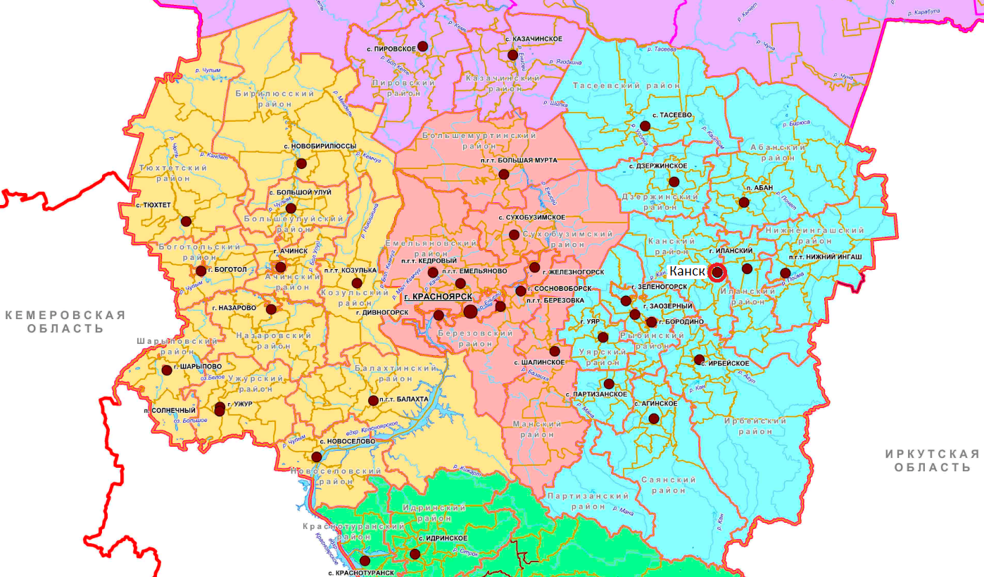
Рисунок 2.4 Положение Канска на карте макрорайонов Красноярского края

Важным фактором, способствующим росту значения Канска как центра транспортных связей являются предусмотренное Транспортной стратегией Российской Федерации на период до 2030 года активное развитие транспортной инфраструктуры районов Нижнего Приангарья, в том числе, включение его в Северный широтный коридор.
Стратегия планирует формирование перспективной дорожной сети и предусматривает включение в сеть дорог федерального значения новые направления автомобильных дорог, входящих в состав маршрутов федерального значения, обеспечивающих межрегиональное сообщение и позволяющих интегрировать разобщенную дорожную сеть отдельных регионов в единую транспортную систему России. В числе таких направлений дорога регионального значения Канск – Богучаны и выход ее на правый берег Ангары с последующей возможностью выхода на территорию Эвенкии и Иркутскую область. Реализация данного маршрута в среднесрочной перспективе может значительно расширить транспортный потенциал городского округа Канск.
Расстояния до ближайших городов и административных центров представлены в таблице.
Таблица 2.8
Расстояния от Канска до ближайших крупных населенных пунктов, км
Города | по прямой | ж. д. | авто
Красноярск | 178 | 247 | 230
Зеленогорск | 70 | - | 112
Заозерный | 68 | 80 | 91
Бородино | 60 | - | 74
Иланский | 23 | 32 | 31
Нижний Ингаш | 52 | 62 | 57
Нижняя Пойма | 93 | 118 | 106
Тайшет | 146 | 171 | 165
Абан | 57 | - | 63
Богучаны | 264 | - | 335

Непосредственными соседями территории городского округа Канск являются пять сельских муниципальных образований двух муниципальных районов. Это Анцирский,

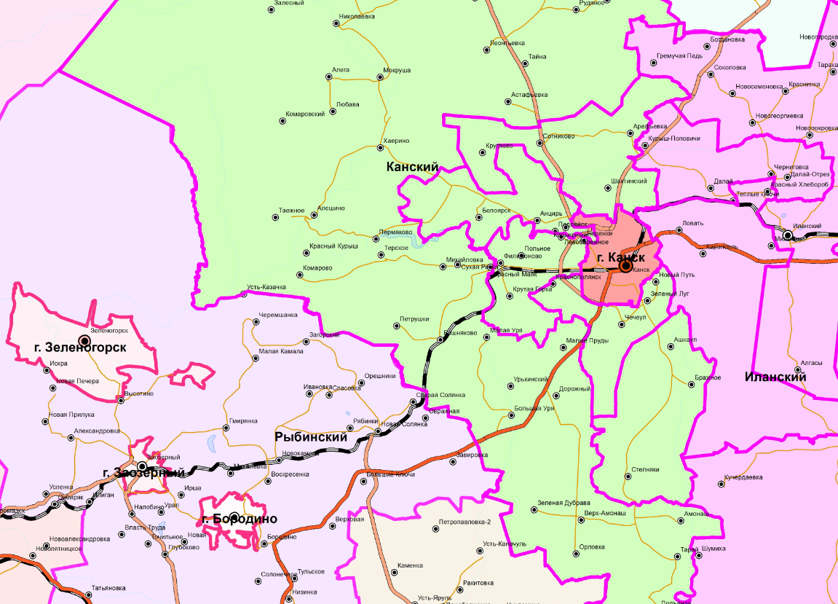
Рисунок 2.5 Муниципальные образования – непосредственные соседи г.о. Канск

Сотниковский, Филимоновский, Чечеульский сельсоветы Канского муниципального района и Карапсельский сельсовет Иланского муниципального района.

Социально-экономическая характеристика городского округа, характеристика градостроительной деятельности на территории города, включая деятельность в сфере транспорта, оценка транспортного спроса

Городской округ Канск расположен в восточной части Красноярского края, на расстоянии 247 км от Красноярска в центре лесостепной Канско-Рыбинской котловины на границе Канского и Иланского муниципальных районов. Границы муниципального образования установлены Законом Красноярского края № 13-489 от 24.04.1997 «Об утверждении границ г. Канска Красноярского края». Статусом городского округа Канск наделен Законом Красноярского края от 22.10.2004 № 12-2372 «О наделении муниципального образования город Канск статусом городского округа».
Общая площадь территории городского округа составляет 100,7 кв. км. Население на 01.01.2018 составило 89 508 человек. Город Канск один из 17 городских округов региона, занимает пятое место по численности населения.

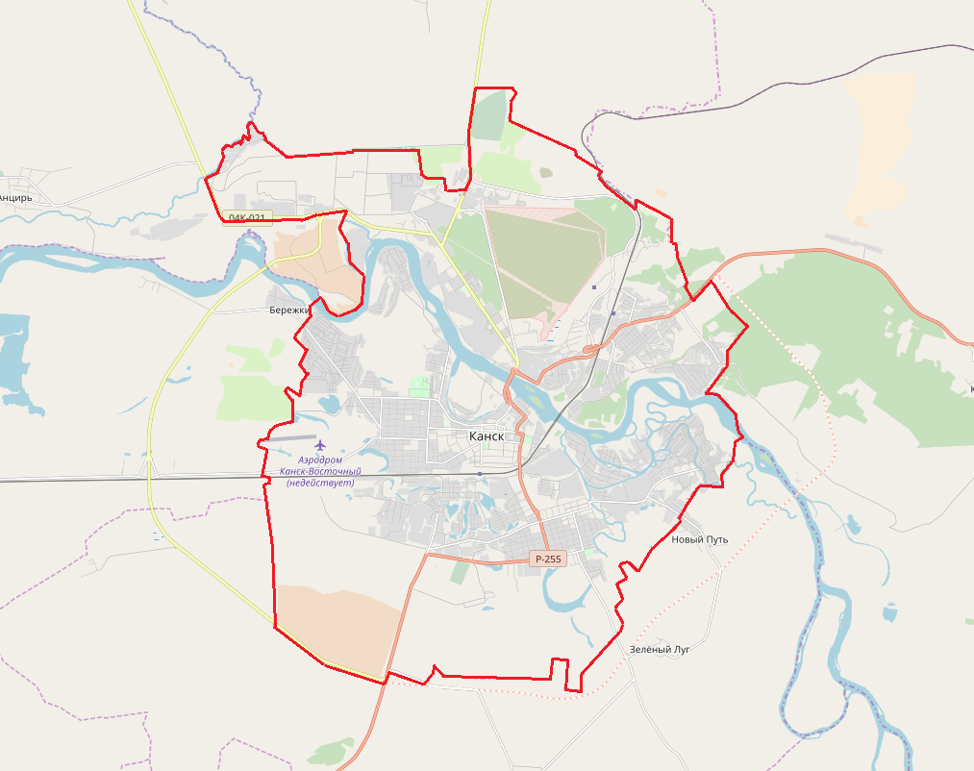
Рис. 2.6 Граница городской черты муниципального образования городской округ Канск.

Канск является крупным промышленным и важнейшим культурным центром восточной части Красноярского края. Экономический потенциал города представлен, в основном, двумя видами экономической деятельности: обрабатывающее производство и распределение электроэнергии, газа и воды. В последние годы наблюдается снижение темпов роста объемов отгруженной продукции крупных и средних промышленных предприятий. В целом на уменьшение темпов роста промышленных объемов повлияло снижение в таких отраслях, как производство готовых металлических изделий производство машин и оборудования, что обусловлено уменьшением рыночного спроса на продукцию.
Таблица 2.9
Рейтинг муниципальных образований Восточного макрорайона по численности населения, чел.
Название | Вид муниципального образования | Население, чел.
Канск | городской округ | 89508
Зеленогорск | городской округ | 62245
Рыбинский | муниципальный район | 30943
Нижнеингашский | муниципальный район | 29422
Канский | муниципальный район | 25316
Иланский | муниципальный район | 23806
Уярский | муниципальный район | 20715
Абанский | муниципальный район | 19951
Бородино | городской округ | 16127
Ирбейский | муниципальный район | 15468
Дзержинский | муниципальный район | 13254
Тасеевский | муниципальный район | 11508
Саянский | муниципальный район | 10746
Партизанский | муниципальный район | 9283

На территории Канска действует более 10 крупных и средних промышленных предприятий - представителей пищевой и перерабатывающей промышленности, машиностроения и металлообработки, лесной и деревообрабатывающей промышленности – это основной экономический потенциал восточной группы территорий края. На долю Канска приходится более 50% выпуска продукции промышленных предприятий востока края. Список наиболее крупных промышленных предприятий представлен в таблице.
Таблица 2.10
Крупнейшие предприятия городского округа представлены в таблице

 | Предприятие | Дислокация (адрес) | Численность персонала, чел
1 | ООО ПКФ «Канпласт» (выпуск полимерных контейнеров) | улица 40 лет Октября, 62
2 | АО Канский машиностроительный завод «Сегмент» (выпуск бумагоделательного оборудования) | улица Линейная,1 | 300
3 | ООО КЗЛМК «Маяк» (производство готовых металлических изделий) | улица Тасеевский тракт, Северо-Западный промышленный район
4 | АО «Мясо» (производство колбасных изделий) | улица Кайтымская,158 | 400
5 | ООО «Канский комбинат строительных конструкций» (производство строительных материалов). | переулок Панельный,2
6 | Канская ТЭЦ | улица 40 лет Октября, 62 | 350
7 | Восточные сети электрические сети ОАО «Красноярскэнерго» | улица Энергетиков, 3 | 620

Уровень загрузки производственных мощностей большинства предприятий варьируется от 15% до 60%.
При имеющемся производственном и технологическом потенциале Канска существуют возможности расширения рынков сбыта за счет потребителей в других муниципальных образованиях. Таким образом, имеются возможности выхода со своей продукцией на региональный рынок, которые не сводятся исключительно к городу Красноярску и северному завозу.
В 2017 году предприятия промышленного комплекса города в целом работали стабильно. При этом демонстрировали рост объемов производства ООО ПКФ «Канпласт» (выпуск полимерных контейнеров), АО Канский машиностроительный завод «Сегмент» (выпуск бумагоделательного оборудования), ООО КЗЛМК «Маяк» (производство готовых металлических изделий). Основные показатели социально-экономического развития города за последние пять лет представлены в таблице.

Таблица 2.11
Основные показатели социально-экономического развития в 2013 – 2017 году
Показатели | 2013 | 2014 | 2015 | 2016 | 2017
Объем отгруженной продукции крупных и средних промышленных предприятий, млн. руб. | 2 842,1 | 2925,7 | 2685,9 | 2632,2 | 2474,3
Инвестиций в экономику крупными и средними предприятиями и организациями | 283,0 | 863,2 | 711,8 | 448,1 | 352,8
Оборот розничной торговли, млрд. руб. | н.д. | 13,492 | 13,87 | н.д. | н.д.
Среднемесячная начисленная заработная плата на одного работника по крупным и средним предприятиям города | 23,7 | 25,5 | 26,3 | 27,3 | 28,65
уровень регистрируемой безработицы | 1,7 | 1,5 | 1,65 | 1,2 | 0,9

Несмотря на рост заработной платы и низкие показатели безработицы, последние три года снижается объем промышленного производства и инвестиции в экономику крупными и средними предприятиями. Другим важным показателем тяжелого состояния городской экономики является многолетнее снижение численности населения городского округа, которое продолжается и в настоящее время.
Таблица 2.12
Динамика численности населения Канска в 2012 – 2018 годах
Показатели | 2012 | 2013 | 2014 | 2015 | 2016 | 2017 | 2018
Численность населения Канск, чел. | 93060 | 92575 | 92142 | 91658 | 91018 | 90231 | 89508
Изменение за год, чел. | -485 | -433 | -484 | -640 | -787 | -723
Изменение за год, %. | 0,52 | 0,47 | 0,53 | 0,70 | 0,86 | 0,80

В последние три года снижение численности населения Канска происходит с динамикой около одного процента в год. Общее количество жителей снизилось до величины менее 90 тысяч и на 01.01.2018 составляет 89508 человек. Непосредственной причиной этого является отрицательные результаты естественного прироста и миграции населения на территории городского округа
При этом следует отметить, что социально-экономические процессы, происходящие в городе, имеют похожий фон в рамках региона и соседних муниципальных образований. Показатели изменения численности населения в регионе и соседних муниципальных образований представлены в таблице.
Таблица 2.13
Динамика численности населения Красноярского края и отдельных
МО в 2012 – 2018 годах
Муниципал. образования | 2012 | 2017 | 2018 | 2018/2012, чел. | 2018/2012, % | 2018/2017, чел. | 2018/2017, %
Канск | 93060 | 90231 | 89508 | -3552 | -3,82 | -723 | -0,80
Канский район | 26927 | 25542 | 25316 | -1611 | -5,98 | -226 | -0,88
Иланский район | 25562 | 23971 | 23806 | -1756 | -6,87 | -165 | -0,69
Красноярский край | 2838396 | 2875301 | 2876497 | 38101 | 1,34 | 1196 | 0,04
Красноярск | 998082 | 1083794 | 1091634 | 93552 | 9,37 | 7840 | 0,72
Край без города Красноярска | 1840314 | 1791507 | 1784863 | -55451 | -3,01 | -6644 | -0,37

За последние шесть лет численность жителей города Канска снизилась почти на четыре процента Канского и Иланского муниципальных районов на 6 и 7% соответственно. За тот же срок население края (без учета города Красноярск) снизилось на 3,01%. Таким образом, в Канске наблюдаются процессы характерные для всего региона без учета столицы. Это очевидное свидетельство системных социально-экономических проблем, решение которых лежит за пределами возможностей отдельного городского округа.
На результаты работы предприятий в 2017 году также оказывали влияние невысокий уровень обеспеченности заказами и загрузки производственных мощностей, уменьшение рыночного спроса на продукцию. Согласно статистическим данным в 2017 году объем промышленного производства составил 94 % относительно 2016 года. Среди предприятий, уменьшивших объем производства - АО «Мясо» (производство колбасных изделий) и ООО «Канский комбинат строительных конструкций» (производство строительных материалов).
В городе действует ряд субъектов малого предпринимательства, занимающиеся лесопереработкой, торговлей, операциями с недвижимым имуществом, предоставлением услуг в области дополнительного образования, медицины, иных услуг.
В городе Канске развита розничная торговля, представленная как крупными супермаркетами, так и многочисленными торговыми объектами шаговой доступности. Развита сфера услуг и общественного питания. Одним из наиболее эффективных и доступных инструментов сдерживания роста цен на продовольствие и обеспечения продовольственной безопасности стало наращивание в городе потенциала ярмарочной торговли.
Ресурсом развития территории, в том числе в условиях межмуниципального взаимодействия, является транспортная и инженерная инфраструктура. Развита сеть общественного транспорта, что обеспечивает жителям доступность всех районов города. Коммунальная инфраструктура представлена действующими сетями централизованного водоснабжения, теплоснабжения, электроснабжения. Часть домов снабжена системами газоснабжения. Обеспечиваются отвод и очистка сточных вод. При этом проблемой является значительной износ коммунальных сетей в связи с длительным сроком их эксплуатации. Высока степень износа сетей электроснабжения.
Важным индикатором градостроительной деятельности на территории городского округа является жилищное строительство.
В последние годы в городе Канске велось активное строительство жилья. За счет всех источников финансирования в 2013-2017 годы введено 85342 кв.м. общей площади жилых домов. Увеличился объём строительства многоквартирных домов. Высокая степень износа жилищного фонда обусловливает потребность в его обновлении. Так, из общей площади жилищного фонда 43% домов имеют износ 31%-65%, 10% домов являются ветхими и аварийными с износом 66% и более. Муниципальной адресной программой «Переселение граждан из аварийного жилищного фонда в муниципальном образовании город Канск» за период с 2013 по 2017 годы было определено переселение из 649 квартир 75 аварийных многоквартирных домов в новые дома. Реализация программы осуществлялась путем участия города Канска в долевом строительстве многоквартирных домов. Всего за период реализации программы в городе было построено и сдано в эксплуатацию 8 многоквартирных домов.
Общие показатели работы строительной отрасли в городском округе за последние пять лет представлены в таблице.
Таблица 2.14
Ввод нового жилья в Канске в 2013 – 2017 году
Показатели | Ед. изм. | 2013 | 2014 | 2015 | 2016 | 2017
Ввод общей площади жилья, в том числе: | тыс. м² | 5,426 | 20,416 | 19,1 | 22,7 | 17,7
- индивидуального жилья | тыс. м² | 5,426 | 14,1 | 10,6 | 6,2 | 8,0
Построено и сдано многоквартирных домов | ед. | 0 | 1 | 1 | 3 | 3
Предоставлено в собственность за плату гражданам земельных участков | ед. | 109 | 397 | 421 | 260 | 238

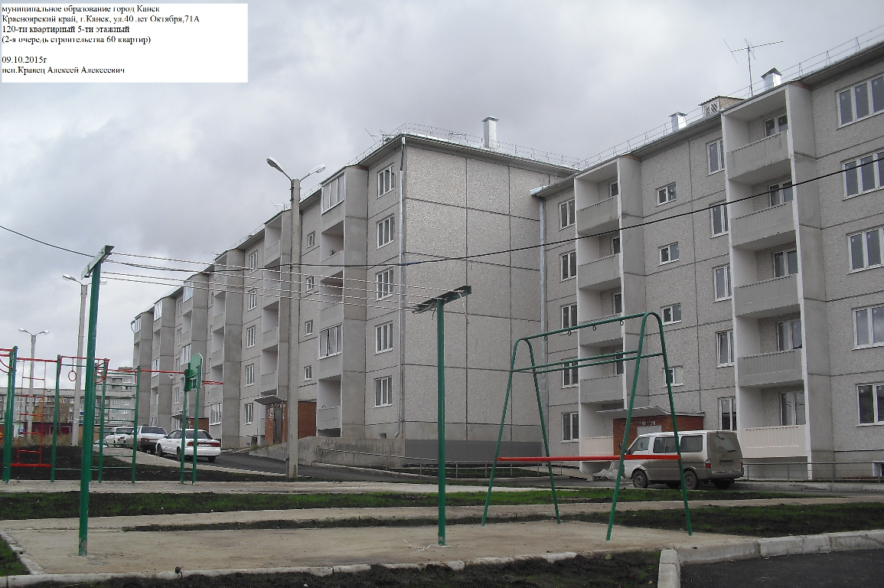
Новый дом на ул. 40 лет Октября, построенный по Муниципальной адресной программе

Активно развивается в городе малоэтажное строительство. Планируется обеспечение комплексной застройки нескольких новых микрорайонов, пример этого – строящийся микрорайон малоэтажной застройки «Радужный» (пос. Мелькомбинат), обеспеченный коммунальной и дорожной инфраструктурой.
В соответствии с данными Территориального органа Федеральной службы государственной статистики по Красноярскому краю площадь жилищного фонда города Канска по состоянию на 01.01.2012 составляла 2068,1 тыс. кв. метров, в том числе аварийный жилищный фонд составлял 21,1 тыс. кв. метров. По состоянию на 01.01.2018 площадь жилищного фонда города Канска составляет 2 132,3 тыс. кв. метров. Сложившийся уровень средней жилищной обеспеченности в муниципальном образовании (23,8 м2) соответствует среднему по Красноярскому краю (23,9 м2) и чуть ниже, чем в среднем по Российской Федерации (24,6 м2).
Активное строительство многоквартирного жилья объясняется участием бюджета в долевом строительстве и действием Муниципальной адресной программы. Программа выполнена, и ввод многоквартирных домов в 2018 году не планируется. Индивидуальное жилье строилось в последние пять лет тоже довольно активно. Его объем составил 44,3 тыс. кв. метров или 52% от общего объема жилищного строительства.
На территории города размещены 4 воинских части, один военный городок, в котором проживают семьи военнослужащих.
В 2018 году планируется принятие нового Генерального плана города Канска, учитывающего архитектурные и инфраструктурные особенности и тенденции развития города.
Большая площадь территории города, низкая плотность населения (менее одной тысячи на кв. километр), сложная конфигурация улично-дорожной сети требуют особенного внимания городской власти к деятельности в сфере транспорта. Основные показатели работы общественного транспорта и объем пассажирских перевозок на территории городского округа представлен в таблице.
Таблица 2.15
Показатели пассажирских перевозок перевозчиками всех форм собственности за 2012-2015 годы (за исключением показателей частных такси)

Показатели | 2013 | 2014 | 2015 | 2016 | 2017
Перевезено пассажиров, млн. чел. | 14,1 | 12,9 | 12,9 | 12,4 | 11,8
Автобусный парк ОТ, ед. | 198 | 206 | 206 | 206 | 202
Расходы бюджета на регулирование тарифов пассажирских перевозок на муниципальных маршрутах с небольшой интенсивностью пассажиропотоков, млн. руб. | 28,0 | 32,5 | 32,5 | 32,6 | 32,2

Транспортный спрос в городском округе на перевозки городским транспортом последние года постепенно снижается. Продолжает расти автомобилизация населения города Канска и соответственно растет спрос на пропускную способность улично-дорожной сети. Строительство объектов улично-дорожной сети в последние пять лет не велось.

Характеристика функционирования и показатели работы транспортной инфраструктуры по видам транспорта
Транспортная инфраструктуры города Канск представляет собой совокупность всех видов и предприятий транспорта, как выполняющих перевозки, так и обеспечивающих их выполнение и обслуживание. На территории городского округа в качестве отдельных элементов транспортной инфраструктуры функционируют объекты:
- автомобильного транспорта;
- придорожного сервиса;
- железнодорожного транспорта;
- трубопроводного транспорта.
В настоящее время на территории города Канск действуют почти все основные виды транспорта.
Автомобильный транспорт
Автомобильный транспорт является основой транспортного комплекса города Канск. Автомобильный транспорт наиболее хорошо развит и несет основную нагрузку по доставке грузов и пассажиров. В городском округе относительно хорошо развита дорожная сеть. Она представлена дорогами общего пользования.
Для нормального функционирования автомобильного транспорта городской округ располагает автомобильными дорогами общего пользования протяжённостью 335,68 км, в том числе с усовершенствованным типом покрытия (асфальтобетон) - 141,38 км (42,1 %), с переходным типом покрытия (гравий, щебень) - 165,24 км (49,2%), без покрытия (грунт) - 29,06 км (8,7%). Протяженность магистральных улиц и дорог составляет 80,75км. Длина всей автобусной транспортной сети по оси улиц - 64,6 км.
При общей площади земель в пределах городской черты 100,7 км², плотность улично-дорожной сети составляет 3,3км/км² территории города, магистральной - 0,79, с пассажирским сообщением - 0,63.
Некоторые участки улично-дорожной сети города Канска протяженностью используется для пропуска транзитного транспорта дорог федерального, регионального и межмуниципального значения.
Кроме того на территории городского округа имеется некоторое количество участков автомобильных дорог общего пользования регионального и межмуниципального значения из числа примыкающих к улично-дорожной сети Канска. Наименования автомобильных дорог в таблице приведены в соответствие с Перечнем автомобильных дорог общего пользования регионального или межмуниципального значения Красноярского края в редакции Постановления Правительства края N 660-п от 22.12.2016 года.
Таблица 2.16
Автодороги, примыкающие к улично-дорожной сети города
Идентификационный  номер автомобильной  дороги | Наименование  автомобильной дороги | Протяженность  автомобильной  дороги (км) | Протяженность  автомобильной  дороги по территории Канска, (км)
00 ОП ФЗ Р-255 (АН6, СНГ) | "Сибирь" Новосибирск - Кемерово - Красноярск – Иркутск, в том числе:
 | - западный объезд | 14,9 | 2,8
 | - транзит (40 лет Октября-Муромская-Транзитная-Залесная-Декабристов) | 15,1 | 15,1
 | - транзит (Объездная-Эйдемана-Пугачева-Магистральная-Декабристов) | 15,8 | 15,8
04 ОП РЗ 04К-020 | Канск - Абан - Богучаны | 322,28 | 2,40
04 ОП РЗ 04К-021 | Канск - Тасеево - Устье | 197,37
04 ОП РЗ 04К-465 | Канск - Комарово | 38,04
04 ОП РЗ 04К-466 | Канск - Левобережный | 2,38
04 ОП МЗ 04Н-467 | Канск - Тарай | 40,47
04 ОП МЗ 04Н-486 | Канск - Новый Путь | 2,00 | 0,83
04 ОП МЗ 04Н-480 | Подъезд к Чечеулу | 5,51
04 ОП МЗ 04Н-984 | Подъезд к Чечеулу | 1,42 | 0,87

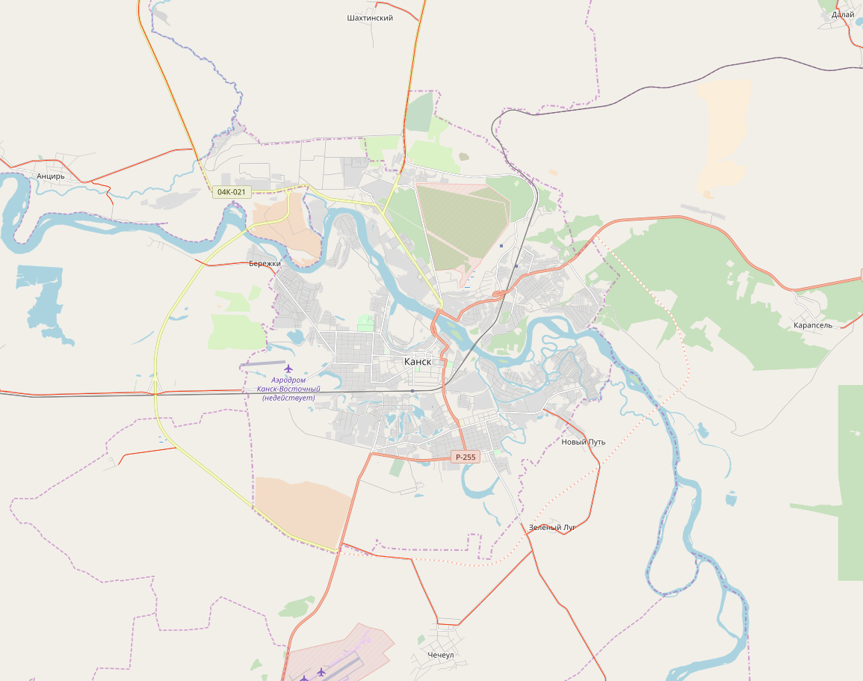
Рисунок. 2.7 Автодороги регионального и межмуниципального значения, примыкающие к улично-дорожной сети города.

На территории города находится автовокзал, который обслуживает сеть пригородных и междугородних маршрутов. Автобусные перевозки на внешних маршрутах обслуживаются Государственным предприятием Красноярского края «Канским пассажирским автотранспортным предприятием», расположенным поадресу: улица Шабалина,36. Предприятие осуществляет межпоселенческие пассажирские перевозки в Канском районе по четырем маршрутам и одному маршруту в город Красноярск.
Наряду с этим осуществляются коммерческие перевозки. Всего городской автовокзал обслуживает пассажиров 17 междугородних маршрутов, позволяющих осуществлять транспортное сообщение со всеми муниципальными образованиями Восточной зоны и другими населенными пунктами Красноярского края и Иркутской области. Расстояния до населенных пунктов наиболее протяженных междугородних маршрутов прямого автобусного сообщения, представлены в таблице

Таблица 2.17
Прямое автобусное сообщение из Канска
с наиболее удаленными населенными пунктами
 | Населенный пункт | Расстояние | Регион
1 | Тасеево | 135 | Красноярский край
2 | Агинское | 152 | Красноярский край
3 | Тайшет | 165 | Иркутская область
4 | Красноярск | 230 | Красноярский край
5 | Железногорск | 241 | Красноярский край
6 | Богучаны | 335 | Красноярский край
7 | Тулун | 427 | Иркутская область
8 | Кодинск | 467 | Красноярский край
9 | Братск | 652 | Иркутская область

Интенсивность транспортных потоков требует, согласно правилам безопасности дорожного движения, современное обустройство улично-дорожной сети, которая на 01.01.2018 насчитывает:
- 18 мостов и путепроводов в том числе 3 пешеходных;
- 28 светофорных устройств;
- 51 устройство ограничения скорости;
- 27 автозаправочных станций (АЗС);
- более 100 остановок общественного транспорта.
Основу автомобильного транспорта Канска составляют парки транспортных средств промышленных предприятий состоящие из автобусов, грузовых и специальных автомобилей коммунальных и дорожных служб базирующихся в промышленных зонах города. Большая часть автомобильного транспорта представлена частными легковыми автомобилями жителей городского округа.
Город Канск, входит в число городов России со средним уровнем автомобилизации.
Общий объем парка транспортных средств, всех видов, на 01.01.2018 составлял 43 273 единиц.

Объекты придорожного сервиса
На территории города Канска имеются следующие действующие объекты придорожного сервиса:
- автозаправочные станции (далее по тексту - АЗС), общей мощностью 78 топливо-раздаточных колонок – 28 объектов;
- автогазозаправочные станции (далее по тексту - АГЗС), общей мощностью 2 топливо-раздаточных колоноки – 1 объектов;
- совмещенные АЗС и АГЗС – на территории городского округа нет;
- станции технического обслуживания (далее по тексту - СТО), общей мощностью 28 постов – 14 объектов;
- автомойки, общей мощностью 22 постов действующих в составе станций технического обслуживания.
На территории города Канск имеются следующие действующие объекты транспортной инфраструктуры:
- автовокзал Канск находится по адресу: ул. Ленина, 20;
- гаражные кооперативы индивидуального автотранспорта, общей вместимостью 12 442 машино-мест – 59 объектов;
- наземные стоянки индивидуального автотранспорта общей вместимостью 1 431 машино-мест – 36 объектов.
Часть существующей жилой застройки города Канск расположена в санитарно-защитной зоне АЗС, СТО и гаражей индивидуального автотранспорта, что не соответствует требованиям п. 5.1 СанПиН 2.2.1/2.1.1.1200-03 «Санитарно-защитные зоны и санитарная классификация предприятий, сооружений и иных объектов».

Железнодорожный транспорт
Территорию городского округа Канск пересекает двухпутный, электрифицированный участок железной дороги протяженностью 12,1 км, который является частью Транссибирской железнодорожной магистрали. Данный участок относится к Красноярскому региону Красноярской железной дороги.
В центре правобережной части города Канска, на 4344 км Транссибирской магистрали, 246 км от станции Красноярск-Пассажирский расположена станция Канск-Енисейский. Тип станции пассажирский и грузовой, по объему работы она отнесена к I классу. Станция в сутки пропускает в среднем 60 поездов, годовой грузооборот измеряется средним объемом 1142,13 тыс. тонн, 60% всех отправляемых грузов составляют лесные грузы. Схема станции поперечного типа, приемно-отправочные пути распределены по паркам, расположенным параллельно главному ходу. Количество путей – тринадцать.
Среднесуточный пассажирооборот железнодорожного вокзала станции Канск-Енисейский составляет 1000 человек. Станция располагает двумя прямыми платформами протяженностью 400 метров. На станции останавливаются все скорые и пассажирские поезда, кроме международных №3/4 "Москва - Пекин", №5/6 "Москва - Улан-Батор", общим количеством поездов круглогодичного движения тринадцати направлений туда\обратно и сезонного движения шести направлений туда\обратно. Стоянка всех поездов не превышает 5 минут, кроме пассажирского поезда №605/606 "Красноярск - Карабула" (его стоянка на станции составляет около 15 минут).
Пригородные пассажирские перевозки по железной дороге значительно сократились, но по состоянию на 2018 год они сохраняются на маршруте Иланская – Уяр в объеме трех рейсов в сутки, до Красноярска в сутки идет один электропоезд.
В границах городской черты расположены остановочные пункты железной дороги Старая Иланка, Канск-Перевоз, Аэродром.
В левобережной части города Канска расположен грузовой район-2 станции Канск-Енисейский (станция Канск - II), станция Иланка. Железнодорожные подъездные пути имеют все хоть сколько то значимые промышленные зоны городского округа.
Техническое обслуживание железнодорожного узла осуществляется Иланской дистанцией пути, территориально расположенной в городе Иланский (Иланский муниципальный район).

Водный транспорт
В районе Канска река Кан судоходна всё лето, хотя в межень имеет немало отмелей, а в низовьях пороги. Пороги в меженную воду представляют по своему мелководью серьезное препятствие для судоходства. При строительстве Красноярской ГРЭС-2 река была перекрыта плотиной без шлюза. Наличие данных ограничений не позволяет организовать судоходство и даже сплав на реке Кан. В результате город Канск, расположенный на судоходной реке, не имеет возможности для осуществления перевозок водным транспортом. Действующих объектов водного транспорта на территории городского округа на сегодняшний день нет. Однако стоит отдельно отметить, что в настоящее время поданы документы для участия в Федеральной программе на проведение работ по углублению русла реки в Министерство экологии и рационального использования природных ресурсов Красноярского края.

Воздушный транспорт
В западной части левобережья городского округа расположена заброшенная взлетная полоса бывшего аэродрома Канск-Восточный. Объект может быть использован как вертолетная площадка. Действующих объектов воздушного транспорта на территории городского округа нет.
Ближайший аэропорт, которым могут воспользоваться жители Канска, - международный аэропорт «Емельяново» находится в городе Красноярске, на расстоянии почти 300 км от Канска. Аэропорт связан воздушными линиями с десятками городов России и СНГ, выполняются чартерные рейсы в страны дальнего зарубежья.

Трубопроводный транспорт
По территории городского округа не проходят магистральные трубопроводы высокого давления (МТВД).
АО «Газпром промгаз» в 2016 году выполнил «Генеральную схему газоснабжения и газификации Красноярского края». В состав данной работы входит схема газоснабжения и газификации населенных пунктов Канского района и города Канск.
По принятой схеме магистральный газопровод проходит вдоль Транссибирской железнодорожной магистрали, огибает город Канск с южной стороны и далее выходит в Иланский район.
Ключевой объект на территории Канского района расположен на пересечении газопровода с дорогой «Канск-Бражное». Там размещается ГРС «Канская», а в самом городе АГНКС-150.
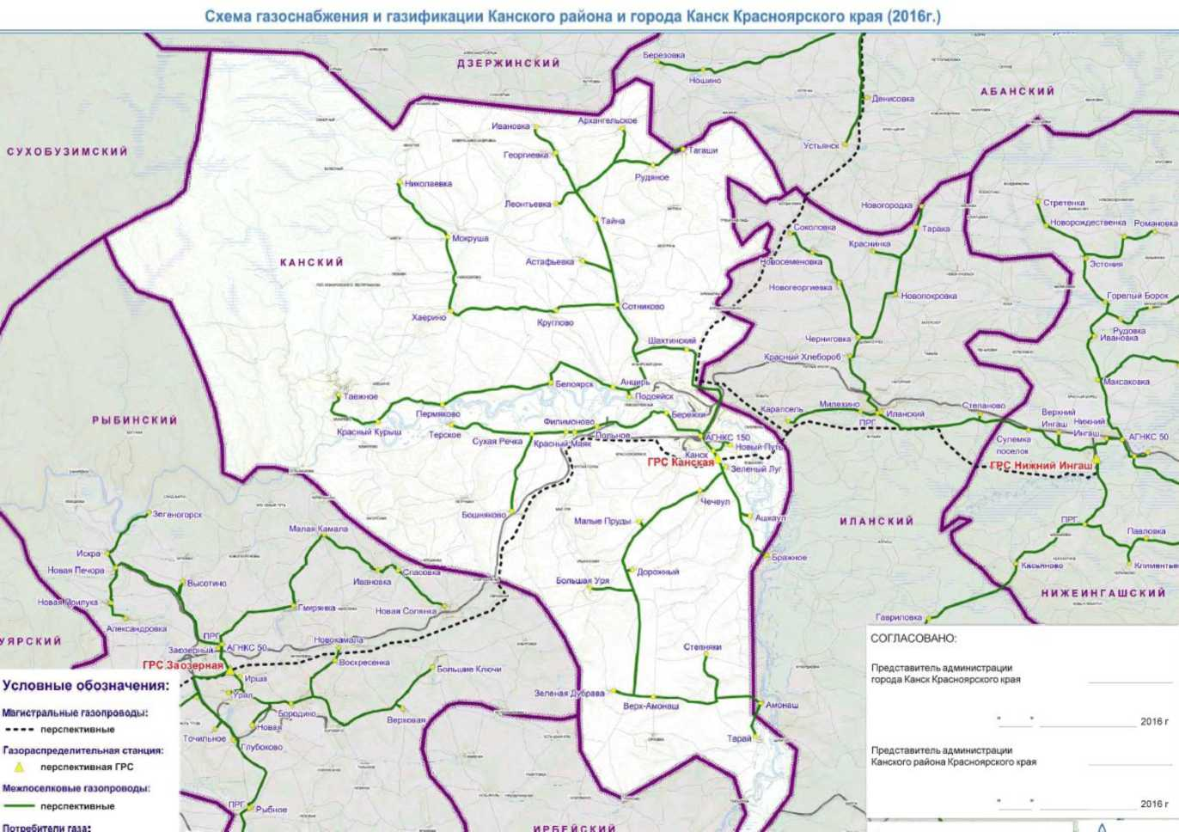
Рис. 2.8. Фрагмент схемы газоснабжения и газификации Канска и соседних муниципальных образований

Характеристика сети дорог городского округа, параметры дорожного движения, оценка качества содержания дорог
Улично-дорожная сеть (УДС) является неотъемлемой частью городской среды, а степень ее развития напрямую определяет качество транспортного сообщения между отдельными территориями городского округа, она обеспечивает удобство выхода на внешние транспортные коммуникации.
Уровень развития дорожной сети в городе Канске можно оценить удовлетворительно. Сеть представлена дорогами общего пользования. К улично-дорожной сети городского округа примыкает дорога федерального значения, которая на сегодняшний день не имеет полноценного обхода, а транзитный транспорт вынужден использовать для проезда несколько участков дорожной сети города. Ситуация изменится в 2020 году, когда планируется достроить Южный обход города Канска со строительством моста через реку Кан общей протяженностью 17,2 км.
К УДС города примыкает восемь автомобильных дорог общего пользования регионального и межмуниципального значения. Небольшие участки этих дорог расположены на территории городского округа, в том числе федерального значения 2,8 км, регионального значения 2,4 км, межмуниципального – 1,7 км (см. таблицу 2.16).
Автомобильные дороги общего пользования местного значения муниципального образования, соответствуют классу «обычная автомобильная дорога», их общая протяженность 337,88 км.
На сегодняшний день значительная часть улиц и дорог города Канск имеют дорожные одежды капитального типа с асфальтобетонным покрытием. Основные показатели существующей улично-дорожной сети населенных пунктов приведены в таблице.
Таблица 2.18
Основные показатели существующей улично-дорожной сети
Тип покрытия | Протяженность, км | Протяженность,%
Усовершенствованный (асфальтобетонн) | 141,38 | 41,8
Переходный (гравий, щебень) | 165,24 | 48,9
Без покрытия (грунт) | 31,26 | 9,3
Всего УДС | 337,88 | 100,0

При общей площади территории земель в границах городской черты 100,7 км2, плотность улично-дорожной сети составляет 3,3км/км2 территории города, магистральной - 0,79, с пассажирским сообщением - 0,63.
Для городской территории оптимально, когда улично-дорожная сеть формируется, как целостная непрерывная система, взаимосвязанная с сетью транспортных магистралей района расселения, с учетом функционального назначения улиц и дорог. Структура сети определяется общей планировочной структурой и размерами муниципального образования, взаиморасположением его частей. На сегодняшний день улично-дорожная сеть городского округа не представляет собой единую систему. Значительные участки территории городского округа плохо доступны в транспортном отношении, для города характерна слабая связанность между функциональными элементами города, в частности, жилых зон с отдельными участками промышленных зон. Низка плотность улично-дорожной сети, в целом и в правобережной части города в частности.
Особенностью планировочной структуры городского округа является фактическое наличие четырех (три из них, сравнимы по протяженности) улично-дорожных сетей последовательно связанных единственной транспортной коммуникацией – магистральной автодорогой в составе улиц Шабалина, Окружная, Эйдемана, Некрасова, Пугачева, Яковенко, Магистральная, Декабристов. Эта дорога используется, в том числе, и частью транзитного транспорта. Серьезным неудобством такой конфигурации сети является то, что невозможно проехать непосредственно из «первой» части города в «четвертую», это можно сделать только, проехав через «вторую» и «третью».

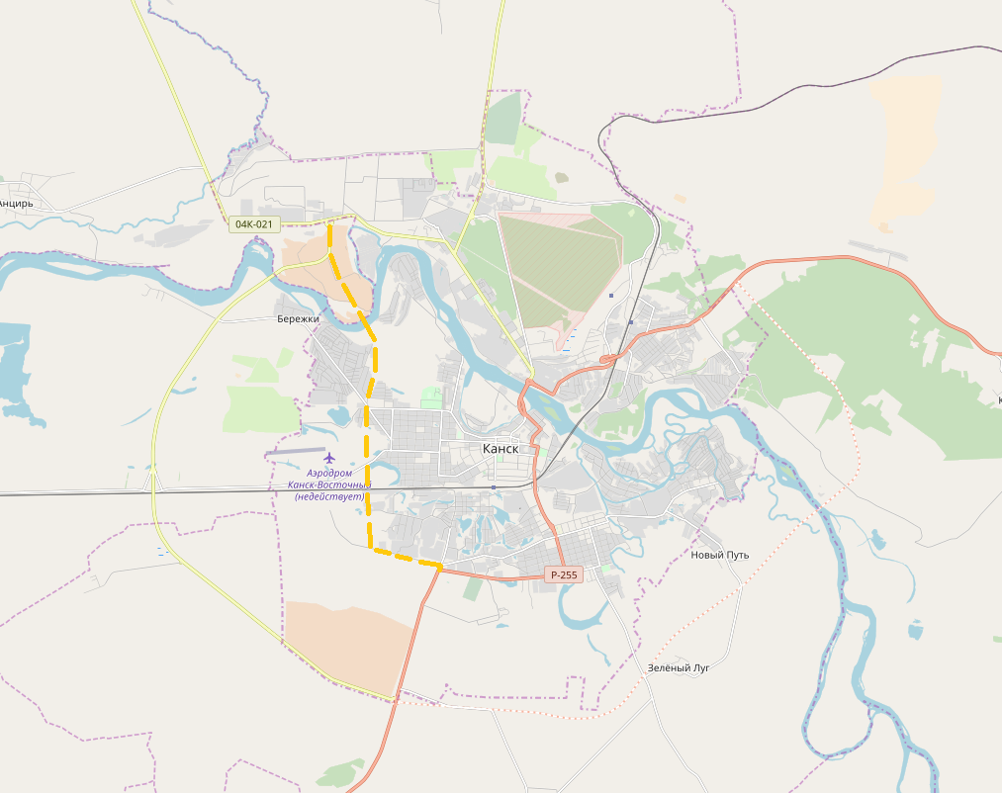
Рисунок.2.9 Схема разделения территории городского округа рекой и ж.д. магистралью

Разделение УДС города объясняется тем, что территорию городского округа делят на четыре части река Кан и Транссибирская железнодорожная магистраль, которые являются неустранимыми препятствиями для строительства дорожной сети. Сложную ситуацию транспортной связи частей УДС города смягчает наличие западного обхода проложенного далеко за пределами городской черты и соединяющего три части улично-дорожной сети города дублирующей связью. Железнодорожный переезд, в створе улиц Шабалина и Котляра, функционировавший раннее и соединявший дополнительной связью центральную и южную часть правобережья, в настоящее время закрыт.
Для удобства анализа и оценки состояния и функционирования улично-дорожной сети городского округа целесообразно разделить территорию Канска на три части и рассматривать УДС города как три отдельных сети:
- правобережная (северная), фактически состоящая из двух частей сети;
- центральная (правый берег до железной дороги) часть сети;
- южная (правый берег южнее ж. д.) часть сети.
Правобережную часть сети с центральной соединяет мост через реку Кан, центральную и южную УДС соединяет путепровод через железную дорогу. Каждая часть общей сети имеет свой набор магистральных улиц общегородского и районного значения, а также улиц местного значения.

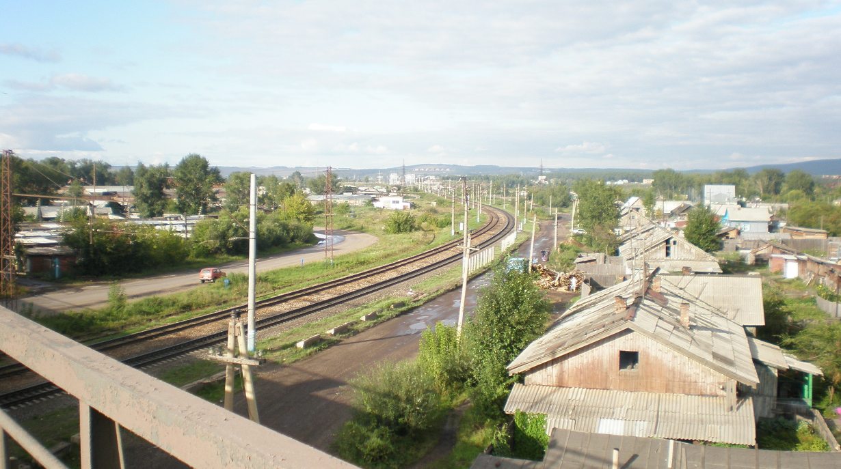
Пересечение с железной дорогой в разных уровнях с использованием путепровода автодороги по улице Эйдемана-Некрасова.

Жилые и промышленные зоны города Канска имеют довольно четкое разделение магистральными улицами. В основе существующей УДС центральной и южной частях города лежит прямоугольный принцип расположения улиц ориентированных по направлению относительно железной дороги.
Удобные площадки для развития многоквартирной жилой застройки имеются в северо-западной части городской территории в микрорайонах Шестой Северо-Западный и Солнечный, а также в центральной части города. Индивидуальное жилье активно строится на востоке правобережья в микрорайонах Стрижевой и Смоленский.
Эффективность транспортного обслуживания территории городского округа обусловлена в первую очередь не геометрической формой улично-дорожной сети, а комплексом следующих параметров:
- размерами сети (протяженностью дорог) и ее связанностью;
- структурой транспорта;
- ролью города в региональной системе транспортных центров;
- взаимным расположением жилых территорий, мест приложения труда и «центров притяжения»;
- характером маятниковых миграций рабочей силы и населения в целом;
- плотностью и пропускной способностью улично-дорожной сети;
- взаимосвязью улично-дорожной сети с размером и плотностью застройки кварталов.
Сравнительная оценка некоторых показателей УДС Канска, Нижневартовска и Новосибирска представлена в таблице.
Таблица 2.19
Сравнительная оценка некоторых показателей УДС

Показатели | Ед. изм. | Новосибирск | Нижневартовск | Канск
Население | человек | 1584138 | 270846 | 89508
Улично-дорожная сеть с твердым покрытием | км | 985,0 | 128,4 | 141,38
Общая площадь автомобильных дорог с усовершенствованным покрытием | тыс. м² | 12122,9 | 1565,0 | 1060,35
Протяженность дорог с т.п. на человека | см | 62,2 | 47,4 | 157,9
Площадь дорог на человека | м² | 7,65 | 5,78 | 11,85

Прямоугольная структуры центральной части УДС Канска позволяет обеспечивать относительную равномерность загрузки и высокую пропускную способность за счет дублирования направлений. Однако скорости движения принципиально не могут быть высокими и возможности интенсивного освоения существующей городской территории ограничиваются жесткой структурой решетки и пропускной способностью улично-дорожной сети.
Ширина проезжей части большинства улиц колеблется в пределах 4,5-10 метров, что обуславливает движение транспорта по одной полосе движения в каждом направлении. Ширина проезжей части улицы Окружной, Эйдемана и Канский мост на всем протяжении, а также отдельных участков дорог по улицам Некрасова, 40-лет Октября позволяет организовать движение автотранспорта по двум полосам движения в каждом направлении. При этом ширина большинства улиц в линиях застройки препятствует расширению проезжей части дорог.
Перечень автомобильных дорог общего пользования местного значения, находящихся в муниципальной собственности муниципального образования город Канск, утвержден постановлением администрации, с изменениями от 2017 года представлен в таблице.

Таблица 2.20
Перечень автомобильных дорог общего пользования местного значения
города Канска
N  п/п | Наименование автомобильной  дороги | Идентификационный номер  автомобильной дороги | Протяженность,  км
1 | ул. Луначарского | 04.420 ОП МГ00000199-1 | 2,300
2 | ул. Горького | 04.420 ОП МГ00000199-2 | 3,600
3 | ул. Ленина | 04.420 ОП МГ00000199-3 | 1,300
4 | ул. Пролетарская | 04.420 ОП МГ00000199-4 | 0,700
5 | ул. Советская | 04.420 ОП МГ00000199-5 | 0,403
6 | ул. Коростелева | 04.420 ОП МГ00000199-6 | 1,026
7 | ул. им. газ. Власть Советов | 04.420 ОП МГ00000199-7 | 1,279
8 | ул. Бородинская | 04.420 ОП МГ00000199-8 | 0,886
9 | ул. Краснопартизанская | 04.420 ОП МГ00000199-9 | 3,568
10 | ул. Дружбы | 04.420 ОП МГ00000199-10 | 1,287
11 | ул. Урицкого | 04.420 ОП МГ00000199-11 | 1,180
12 | ул. Кживонь | 04.420 ОП МГ00000199-12 | 0,443
13 | ул. Энергетиков | 04.420 ОП МГ00000199-13 | 0,528
14 | ул. Крестьянская | 04.420 ОП МГ00000199-14 | 0,413
15 | ул. Парижской Коммуны | 04.420 ОП МГ00000199-15 | 1,300
16 | ул. Коллекторная | 04.420 ОП МГ00000199-16 | 2,849
17 | ул. Лазо | 04.420 ОП МГ00000199-17 | 1,750
18 | ул. Западная | 04.420 ОП МГ00000199-18 | 1,900
19 | ул. Войкова | 04.420 ОП МГ00000199-19 | 1,900
20 | ул. Дзержинского | 04.420 ОП МГ00000199-20 | 1,850
21 | ул. Земледелия | 04.420 ОП МГ00000199-21 | 1,850
22 | ул. Москвина | 04.420 ОП МГ00000199-22 | 0,700
23 | ул. Калинина | 04.420 ОП МГ00000199-23 | 1,200
24 | ул. Красный Огородник | 04.420 ОП МГ00000199-24 | 0,870
25 | пер. Кожевенный | 04.420 ОП МГ00000199-25 | 0,400
26 | ул. Труда | 04.420 ОП МГ00000199-26 | 0,750
27 | ул. Рабочая | 04.420 ОП МГ00000199-27 | 0,600
28 | ул. Фрунзе | 04.420 ОП МГ00000199-28 | 1,700
29 | ул. Мира | 04.420 ОП МГ00000199-29 | 0,600
30 | ул. Халтурина | 04.420 ОП МГ00000199-30 | 2,350
31 | ул. Юннатов | 04.420 ОП МГ00000199-31 | 0,930
32 | автодорога на дачи "Рассвет" | 04.420 ОП МГ00000199-32 | 1,300
33 | ул. Революции | 04.420 ОП МГ00000199-33 | 1,300
34 | ул. Бограда | 04.420 ОП МГ00000199-34 | 0,950
35 | ул. Пионерская | 04.420 ОП МГ00000199-35 | 1,500
36 | ул. 15 Борцов | 04.420 ОП МГ00000199-36 | 0,700
37 | ул. Гоголя | 04.420 ОП МГ00000199-37 | 0,980
38 | ул. 6 Борцов | 04.420 ОП МГ00000199-38 | 0,700
39 | ул. Карла Маркса | 04.420 ОП МГ00000199-39 | 0,950
40 | ул. Локомотивная | 04.420 ОП МГ00000199-40 | 1,100
41 | пер. 1-й Тупиковый | 04.420 ОП МГ00000199-41 | 0,450
42 | пер. 2-й Тупиковый | 04.420 ОП МГ00000199-42 | 0,570
43 | пер. 3-й Тупиковый | 04.420 ОП МГ00000199-43 | 0,350
44 | пер. 1-й Полярный | 04.420 ОП МГ00000199-44 | 0,720
45 | пер. 2-й Полярный | 04.420 ОП МГ00000199-45 | 0,810
46 | пер. 3-й Полярный | 04.420 ОП МГ00000199-46 | 0,650
47 | ул. Садовая | 04.420 ОП МГ00000199-47 | 1,050
48 | ул. Володарского | 04.420 ОП МГ00000199-48 | 1,150
49 | ул. Молодости | 04.420 ОП МГ00000199-49 | 0,910
50 | ул. Всеобуча | 04.420 ОП МГ00000199-50 | 0,300
51 | пер. Портовый | 04.420 ОП МГ00000199-51 | 0,530
52 | ул. Северная | 04.420 ОП МГ00000199-52 | 0,570
53 | ул. Шоссейная | 04.420 ОП МГ00000200-53 | 2,380
54 | ул. Куйбышева | 04.420 ОП МГ00000200-54 | 0,550
55 | ул. Шоссейная | 04.420 ОП МГ00000200-55 | 1,100
56 | автодорога к п/лагерю "Салют" | 04.420 ОП МГ00000200-56 | 1,070
57 | ул. Текстильная | 04.420 ОП МГ00000200-57 | 0,700
58 | ул. Целинная | 04.420 ОП МГ00000200-58 | 1,136
59 | пер. Нефтяников | 04.420 ОП МГ00000200-59 | 0,200
60 | ул. Волгодонская | 04.420 ОП МГ00000200-60 | 0,461
61 | пер. Панельный | 04.420 ОП МГ00000200-61 | 0,323
62 | пер. Индустриальный | 04.420 ОП МГ00000200-62 | 0,665
63 | ул. Лысогорская | 04.420 ОП МГ00000200-63 | 0,600
64 | автодорога на "Солнечный" | 04.420 ОП МГ00000200-64 | 0,890
65 | ул. Матросская | 04.420 ОП МГ00000200-65 | 1,900
66 | ул. 1-я Высокая | 04.420 ОП МГ00000200-66 | 0,870
67 | ул. 2-я Высокая | 04.420 ОП МГ00000200-67 | 0,720
68 | ул. Междуреченская | 04.420 ОП МГ00000200-68 | 1,900
69 | ул. Профессиональная | 04.420 ОП МГ00000200-69 | 1,800
70 | автодорога к п/л "Чайка" | 04.420 ОП МГ00000200-70 | 1,700
71 | автодорога на дачи о. Старикова | 04.420 ОП МГ00000200-71 | 0,600
72 | автодорога на дачи р-на Курыш | 04.420 ОП МГ00000200-72 | 1,700
73 | автодорога на дачи Кан | 04.420 ОП МГ00000200-73 | 2,500
74 | автодорога на мкр. Смоленский | 04.420 ОП МГ00000200-74 | 2,700
75 | автодорога на дачи маршрута N 14 | 04.420 ОП МГ00000200-75 | 3,450
76 | ул. Свердлова | 04.420 ОП МГ00000200-76 | 1,200
77 | ул. Кирова | 04.420 ОП МГ00000200-77 | 1,250
78 | ул. Космонавтов | 04.420 ОП МГ00000200-78 | 1,900
79 | ул. Севастопольская | 04.420 ОП МГ00000200-79 | 0,950
80 | ул. Владимирская | 04.420 ОП МГ00000200-80 | 2,800
81 | ул. Николенко | 04.420 ОП МГ00000200-81 | 2,100
82 | ул. Красная Иланка | 04.420 ОП МГ00000200-82 | 1,500
83 | ул. Новостройка | 04.420 ОП МГ00000200-83 | 1,300
84 | ул. Гвардейская | 04.420 ОП МГ00000200-84 | 1,900
85 | ул. Низовая | 04.420 ОП МГ00000200-85 | 0,600
86 | ул. Геологическая | 04.420 ОП МГ00000200-86 | 1,600
87 | пер. Геологический | 04.420 ОП МГ00000200-87 | 0,800
88 | ул. Овражная | 04.420 ОП МГ00000200-88 | 0,850
89 | ул. Моторная | 04.420 ОП МГ00000200-89 | 0,420
90 | ул. Березовская | 04.420 ОП МГ00000200-90 | 0,800
91 | ул. Раздольная | 04.420 ОП МГ00000200-91 | 0,750
92 | ул. Ломоносова | 04.420 ОП МГ00000200-92 | 0,300
93 | ул. Весны | 04.420 ОП МГ00000200-93 | 0,800
94 | ул. Репина | 04.420 ОП МГ00000200-94 | 0,950
95 | ул. Мичурина | 04.420 ОП МГ00000200-95 | 0,420
96 | ул. Сурикова | 04.420 ОП МГ00000200-96 | 0,420
97 | ул. Коммунаров | 04.420 ОП МГ00000200-97 | 0,720
98 | ул. Новаторов | 04.420 ОП МГ00000200-98 | 0,570
99 | ул. 1-я Речная | 04.420 ОП МГ00000200-99 | 0,850
100 | ул. 2-я Речная | 04.420 ОП МГ00000200-100 | 0,850
101 | ул. Лесников | 04.420 ОП МГ00000200-101 | 1,900
102 | ул. Делегатская | 04.420 ОП МГ00000200-102 | 0,800
103 | ул. Товарная | 04.420 ОП МГ00000200-103 | 0,600
104 | ул. 1-я Сосновая | 04.420 ОП МГ00000200-104 | 0,850
105 | ул. 2-я Сосновая | 04.420 ОП МГ00000200-105 | 0,850
106 | ул. Лесная | 04.420 ОП МГ00000200-106 | 0,700
107 | ул. Осиновская | 04.420 ОП МГ00000200-107 | 0,640
108 | ул. Н.Буды | 04.420 ОП МГ00000212-108 | 2,404
109 | ул. Новая | 04.420 ОП МГ-109 | 2,900
110 | ул. Рудакова | 04.420 ОП МГ-110 | 2,950
111 | ул. Аэродромная | 04.420 ОП МГ-111 | 2,800
112 | ул. Заводская | 04.420 ОП МГ-112 | 2,800
113 | ул. Гидролизная | 04.420 ОП МГ-113 | 1,950
114 | ул. 1-я Полевая | 04.420 ОП МГ-114 | 0,520
115 | ул. 2-я Полевая | 04.420 ОП МГ-115 | 0,500
116 | ул. Минусинская | 04.420 ОП МГ-116 | 0,620
117 | ул. Иркутская | 04.420 ОП МГ-117 | 1,800
118 | ул. Авиации | 04.420 ОП МГ-118 | 1,800
119 | пер. Болотный | 04.420 ОП МГ-119 | 2,400
120 | пер. Тарайский | 04.420 ОП МГ-120 | 2,350
121 | ул. Победы | 04.420 ОП МГ-121 | 1,900
122 | ул. Комсомольская | 04.420 ОП МГ-122 | 1,750
123 | ул. 1 Мая | 04.420 ОП МГ-123 | 0,800
124 | ул. Железнодорожная | 04.420 ОП МГ-124 | 0,750
125 | пер. Краевой | 04.420 ОП МГ-125 | 1,950
126 | ул. Южная | 04.420 ОП МГ-126 | 0,900
127 | пер. 1-й Кирпичный | 04.420 ОП МГ-127 | 0,670
128 | пер. 2-й Кирпичный | 04.420 ОП МГ-128 | 0,600
129 | пер. 3-й Кирпичный | 04.420 ОП МГ-129 | 0,450
130 | ул. 1-я Рейдовая | 04.420 ОП МГ-130 | 0,650
131 | ул. 2-я Рейдовая | 04.420 ОП МГ-131 | 0,600
132 | ул. Енисейская | 04.420 ОП МГ-132 | 1,800
133 | ул. Широкая | 04.420 ОП МГ-133 | 0,600
134 | ул. Заозерная | 04.420 ОП МГ-134 | 0,720
135 | ул. Спартака | 04.420 ОП МГ-135 | 0,720
136 | ул. Моховая | 04.420 ОП МГ-136 | 0,600
137 | ул. Лесопильная | 04.420 ОП МГ-137 | 0,650
138 | ул. Пушкина | 04.420 ОП МГ-138 | 1,950
139 | ул. Транспортная | 04.420 ОП МГ-139 | 1,800
140 | ул. 1-я Инициативная | 04.420 ОП МГ-140 | 0,500
141 | ул. 2-я Инициативная | 04.420 ОП МГ-141 | 0,540
142 | ул. Базисная | 04.420 ОП МГ-142 | 1,950
143 | ул. Мельничная | 04.420 ОП МГ-143 | 0,940
144 | ул.Загородная | 04.420 ОП МГ-144 | 1,200
145 | ул. Заречная | 04.420 ОП МГ-145 | 1,300
146 | ул. Береговая | 04.420 ОП МГ-146 | 0,750
147 | пер. Сплавной | 04.420 ОП МГ-147 | 0,800
148 | а/дорога о. Восточный | 04.420 ОП МГ-148 | 1,100
149 | пос. Строителей | 04.420 ОП МГ-149 | 0,720
150 | а/дорога Канск-12 5-й городок | 04.420 ОП МГ-150 | 1,500
151 | а/дорога п. Дальний | 04.420 ОП МГ-151 | 2,500
152 | ул. Кооперации | 04.420 ОП МГ-152 | 0,930
153 | а/дорога на дачи Мелькомбината | 04.420 ОП МГ-153 | 2,300
154 | ул. 2-я Красноярская | 04.420 ОП МГ-154 | 0,720
155 | ул. Коллективная | 04.420 ОП МГ-155 | 1,800
156 | пер. Школьный | 04.420 ОП МГ-156 | 0,300
157 | пер. Крайний | 04.420 ОП МГ-157 | 0,550
158 | ул. Красноярская | 04.420 ОП МГ-158 | 2,061
159 | ул. Линейная | 04.420 ОП МГ-160 | 1,241
160 | ул. Гаражная | 04.420 ОП МГ-161 | 5,023
161 | ул. Ангарская | 04.420 ОП МГ-162 | 1,288
162 | ул. Фабричная | 04.420 ОП МГ-163 | 1,445
163 | ул. Краевая | 04.420 ОП МГ-164 | 2,100
164 | ул. Карьерная | 04.420 ОП МГ-165 | 0,183
165 | ул. Ушакова | 04.420 ОП МГ-166 | 1,659
166 | ул. Восточная | 04.420 ОП МГ-167 | 4,835
167 | ул. Больничная | 04.420 ОП МГ-168 | 1,014
168 | ул. Граничная | 04.420 ОП МГ-169 | 0,676
169 | ул. Сибирская | 04.420 ОП МГ-170 | 1,023
170 | пос. Ремзавода | 04.420 ОП МГ-171 | 0,728
171 | пер. Подгорный | 04.420 ОП МГ-172 | 0,500
172 | ул. Путейская | 04.420 ОП МГ-173 | 0,750
173 | пер. Мелькомбината | 04.420 ОП МГ-174 | 0,750
174 | пер. Островной | 04.420 ОП МГ-175 | 0,450
175 | пер. Береговой | 04.420 ОП МГ-176 | 0,600
176 | ул. Оранжевая | 04.420 ОП МГ-177 | 0,580
177 | ул. Гавань | 04.420 ОП МГ-178 | 1,200
178 | ул. Ачинская | 04.420 ОП МГ-179 | 0,800
179 | ул. Сенная | 04.420 ОП МГ-180 | 0,900
180 | ул. 8 Марта | 04.420 ОП МГ-181 | 0,700
181 | пер. Луговой | 04.420 ОП МГ-182 | 0,500
182 | пер. Подгорный | 04.420 ОП МГ-183 | 0,600
183 | мкр. Солнечный | 04.420 ОП МГ-184 | 25,500
184 | ул. 40 Лет Октября (транзит: Абан, Тасеево, Иркутск) | 04.420 ОП МГ 00000206-185 | 4,461
185 | ул. Иланская (транзит: Абан, Тасеево, Иркутск) | 04.420 ОП МГ 00000206-186 | 0,568
186 | ул. 30 лет ВЛКСМ (транзит:  Абан, Тасеево, Иркутск) | 04.420 ОП МГ 00000206-187 | 0,634
187 | ул. Гетоева (транзит: Абан, Тасеево, Иркутск) | 04.420 ОП МГ 00000206-188 | 0,720
188 | ул. Кобрина (транзит: Абан, Тасеево, Иркутск) | 04.420 ОП МГ 00000206-189 | 1,200
189 | ул. Каландарашвили (транзит: Абан, Тасеево, Иркутск) | 04.420 ОП МГ 00000206-190 | 1,370
190 | ул. Пугачева (транзит: Абан, Тасеево, Иркутск) | 04.420 ОП МГ 00000206-191 | 0,420
191 | ул. Кайтымская (транзит: Абан, Тасеево, Иркутск) | 04.420 ОП МГ 00000206-192 | 3,400
192 | ул. Красной Армии (транзит:  Абан, Тасеево, Иркутск) | 04.420 ОП МГ 00000206-193 | 1,600
193 | ул. Муромская (транзит:  Абан, Тасеево, Иркутск) | 04.420 ОП МГ 00000206-194 | 1,800
194 | ул. Котляра (транзит: Абан,  Тасеево, Иркутск) | 04.420 ОП МГ 00000206-195 | 2,600
195 | ул. Московская (транзит:  Абан, Тасеево, Иркутск) | 04.420 ОП МГ 00000206-196 | 3,600
196 | ул. Некрасова (транзит:  Абан, Тасеево, Иркутск) | 04.420 ОП МГ 00000206-197 | 0,800
197 | ул. Эйдемана (транзит: Абан,  Тасеево, Иркутск) | 04.420 ОП МГ 00000206-198 | 1,887
198 | ул. Окружная (транзит: Абан,  Тасеево, Иркутск) | 04.420 ОП МГ 00000206-199 | 2,762
199 | ул. Транзитная (транзит:  Абан, Тасеево, Иркутск) | 04.420 ОП МГ 00000206-200 | 5,555
200 | ул. Залесная (транзит: Абан,  Тасеево, Иркутск) | 04.420 ОП МГ 00000206-201 | 0,740
201 | ул. Герцена (транзит: Абан,  Тасеево, Иркутск) | 04.420 ОП МГ 00000206-202 | 3,647
202 | Московский тракт (транзит:  Абан, Тасеево, Иркутск) | 04.420 ОП МГ 00000206-203 | 0,226
203 | ул. Василия Яковенко  (транзит: Абан, Тасеево, Иркутск) | 04.420 ОП МГ 00000206-204 | 0,700
204 | Тасеевский тракт (транзит: Тасеево) | 04.420 ОП МГ 00000206-205 | 2,000
205 | ул. Магистральная (транзит: Иркутск) | 04.420 ОП МГ 00000206-206 | 1,560
206 | ул. Декабристов (транзит: Иркутск) | 04.420 ОП МГ 00000206-207 | 0,980
207 | Путепровод через Транссибирскую  железнодорожную магистраль в  г. Канске грузоподъемностью  80 т, ул. Декабристов - пер. Буровой, сооружение 1 | 04.420 ОП МГ 277-208 | 0,232
208 | Подход к путепроводу через  Транссибирскую железнодорожную магистраль в г. Канске (восточное  направление), г. Канск, ул. Декабристов - пер. Буровой, сооружение 2 | 04.420 ОП МГ 278-209 | 0,835
209 | Подход к путепроводу через  Транссибирскую железнодорожную магистраль в г. Канске (западное  направление), г. Канск, ул. Декабристов - пер. Буровой, сооружение 3 | 04.420 ОП МГ 279-210 | 1,190
210 | ул. 1-я Кузнечная, | 04.420 ОП МГ 2336-211 | 0,200
211 | ул. 1-я Лесозаводская, | 04.420 ОП МГ 2337-212 | 0,724
212 | ул. 1-я Мельничная, | 04.420 ОП МГ 2338-213 | 0,150
213 | ул. 1-я Сосновая, | 04.420 ОП МГ 2339-214 | 0,850
214 | ул. 2-я Космонавтов, | 04.420 ОП МГ 2340-215 | 0,300
215 | ул. 2-я Кузнечная, | 04.420 ОП МГ 2341-216 | 0,200
216 | ул. 2-я Лесозаводская, | 04.420 ОП МГ 2342-217 | 0,360
217 | ул. 2-я Мельничная, | 04.420 ОП МГ 2343-218 | 0,220
218 | ул. 2-я Набережная, | 04.420 ОП МГ 2344-219 | 0,400
219 | ул. 2-я Тихая, | 04.420 ОП МГ 2345-220 | 0,262
220 | ул. 3-я Космонавтов, | 04.420 ОП МГ 2346-221 | 0,860
221 | ул. 3-я Мельничная, | 04.420 ОП МГ 2347-222 | 0,150
222 | ул. 3-я Речная, | 04.420 ОП МГ 2348-223 | 0,200
223 | ул. Абрикосовая, | 04.420 ОП МГ 2349-224 | 0,215
224 | ул. Алтайская, | 04.420 ОП МГ 2350-225 | 0,480
225 | ул. Боровая, | 04.420 ОП МГ 2351-226 | 0,550
226 | ул. Вейнбаума, | 04.420 ОП МГ 2352-227 | 0,743
227 | ул. Вишневая, | 04.420 ОП МГ 2353-228 | 0,320
228 | ул. Высокая, | 04.420 ОП МГ 2354-229 | 0,870
229 | ул. Герцена-9, | 04.420 ОП МГ 2355-230 | 0,920
230 | ул. Гражданская, | 04.420 ОП МГ 2356-231 | 0,340
231 | ул. Единения, | 04.420 ОП МГ 2357-232 | 0,160
232 | ул. Зеленая, | 04.420 ОП МГ 2358-233 | 0,260
233 | ул. Зеленый луг, | 04.420 ОП МГ 2359-234 | 0,220
234 | ул. Кан 2, | 04.420 ОП МГ 2360-235 | 0,130
235 | ул. Кирпичная, | 04.420 ОП МГ 2361-236 | 0,280
236 | ул. Колхозная, | 04.420 ОП МГ 2362-237 | 0,365
237 | ул. Краснодонская, | 04.420 ОП МГ 2363-238 | 0,194
238 | ул. Курортная, | 04.420 ОП МГ 2364-239 | 0,280
239 | ул. Ленинградская, | 04.420 ОП МГ 2365-240 | 0,312
240 | ул. Луговая, | 04.420 ОП МГ 2366-241 | 0,200
241 | ул. Мелиораторов, | 04.420 ОП МГ 2367-242 | 0,300
242 | ул. Минина, | 04.420 ОП МГ 2368-243 | 0,223
243 | мкр. МЖК, | 04.420 ОП МГ 2369-244 | 0,950
244 | мкр. Северный, | 04.420 ОП МГ 2370-245 | 1,400
245 | мкр. Северо-Западный, | 04.420 ОП МГ 2371-246 | 2,000
246 | ул. Молодогвардейская, | 04.420 ОП МГ 2372-247 | 0,220
247 | ул. Мостовая, | 04.420 ОП МГ 2373-248 | 1,099
248 | ул. Набережная, | 04.420 ОП МГ 2374-249 | 0,430
249 | ул. Народная, | 04.420 ОП МГ 2375-250 | 0,310
250 | ул. Октябрьская, | 04.420 ОП МГ 2376-251 | 0,460
251 | ул. Парижской Коммуны, | 04.420 ОП МГ 2377-252 | 0,720
252 | пер. 2-й Лесников, | 04.420 ОП МГ 2378-253 | 0,215
253 | пер. 2-й Мелиораторов, | 04.420 ОП МГ 2379-254 | 0,100
254 | пер. 2-й Чкалова, | 04.420 ОП МГ 2380-255 | 0,176
255 | пер. 3-й Лесников, | 04.420 ОП МГ 2381-256 | 0,210
256 | пер. 4-й Лесников, | 04.420 ОП МГ 2382-257 | 0,185
257 | пер. Рыбачий, | 04.420 ОП МГ 2383-258 | 0,217
258 | пер. 1-й Краевой, | 04.420 ОП МГ 2384-259 | 0,150
259 | пер. 1-й Лесников, | 04.420 ОП МГ 2385-260 | 0,150
260 | пер. 1-й Мелиораторов, | 04.420 ОП МГ 2386-261 | 0,100
261 | пер. 2-й Больничный, | 04.420 ОП МГ 2387-262 | 0,130
262 | пер. 2-й Краевой, | 04.420 ОП МГ 2388-263 | 0,100
263 | пер. 2-й Озерный, | 04.420 ОП МГ 2389-264 | 0,650
264 | пер. 2-й Сплавной, | 04.420 ОП МГ 2390-265 | 0,150
265 | пер. 2-й Трудовой, | 04.420 ОП МГ 2391-266 | 0,360
266 | пер. 3-й Чкалова, | 04.420 ОП МГ 2392-267 | 0,353
267 | пер. 4-й Кирпичный, | 04.420 ОП МГ 2393-268 | 0,100
268 | пер. 4-й Чкалова, | 04.420 ОП МГ 2394-269 | 0,150
269 | пер. 5-й Лесников, | 04.420 ОП МГ 2395-270 | 0,185
270 | пер. 5-й Чкалова, | 04.420 ОП МГ 2396-271 | 0,150
271 | пер. Озерный, | 04.420 ОП МГ 2397-272 | 0,650
272 | пер. Парковый, | 04.420 ОП МГ 2398-273 | 0,100
273 | пер. Узкий, | 04.420 ОП МГ 2399-274 | 0,360
274 | ул. Песчаная, | 04.420 ОП МГ 2400-275 | 0,300
275 | ул. Полевая, | 04.420 ОП МГ 2401-276 | 0,520
276 | ул. Просвещения, | 04.420 ОП МГ 2402-277 | 0,190
277 | ул. Проточная, | 04.420 ОП МГ 2403-278 | 1,022
278 | ул. Профсоюзная, | 04.420 ОП МГ 2404-279 | 0,400
279 | ул. Санаторная, | 04.420 ОП МГ 2405-280 | 0,420
280 | ул. Саянская, | 04.420 ОП МГ 2406-281 | 0,484
281 | ул. Свободная, | 04.420 ОП МГ 2407-282 | 0,486
282 | ул. Сиреневая, | 04.420 ОП МГ 2408-283 | 0,230
283 | ул. Совхозная, | 04.420 ОП МГ 2409-284 | 0,332
284 | ул. Солнечная, | 04.420 ОП МГ 2410-285 | 0,410
285 | ул. Таежная, | 04.420 ОП МГ 2411-286 | 0,850
286 | ул. Тихая, | 04.420 ОП МГ 2412-287 | 0,350
287 | ул. Цветочная, | 04.420 ОП МГ 2413-288 | 0,380
288 | ул. Цимлянская, | 04.420 ОП МГ 2414-289 | 0,380
289 | ул. Чернышевского, | 04.420 ОП МГ 2415-290 | 0,170
290 | ул. Чечеульская, | 04.420 ОП МГ 2416-291 | 0,800
291 | ул. Чкалова, | 04.420 ОП МГ 2417-292 | 0,400
292 | ул. Чугреева, | 04.420 ОП МГ 2418-293 | 0,400
293 | ул. Шабалина, | 04.420 ОП МГ 2419-294 | 0,800
294 | ул. Шабалина, | 04.420 ОП МГ 2420-295 | 0,900
295 | ул. Швейников, | 04.420 ОП МГ 2421-296 | 0,340
296 | ул. Энгельса, | 04.420 ОП МГ 2422-297 | 0,250
297 | ул. Юбилейная, | 04.420 ОП МГ 2423-298 | 0,450
298 | ул. Краевая, | 04.420 ОП МГ 2424-299 | 2,449
299 | мкр. Стрижевой, | 04.420 ОП МГ 2425-300 | 1,900
300 | мкр. Белая горка, | 04.420 ОП МГ 2426-301 | 0,500
301 | мкр. Смоленский, | 04.420 ОП МГ 2427-302 | 0,300
302 | мкр. Юго-Западный, | 04.420 ОП МГ 2428-303 | 0,370
303 | Канский район, с. Бережки, соор.2 | 04.420 ОП МГ 2442-304 | 3,379
304 | Кан-мост автомобильный | 04.420 ОП МГ 0018-305 | 0,278
305 | Путепровод/Мост Автомобильный, по ул. Эйдемана | 04.420 ОП МГ 0019-306 | 0,600
306 | Мост через протоку по ул. Гетоева | 04.420 ОП МГ 0020-307 | 0,012
307 | Мост через р. Иланка по ул.  Магистральной | 04.420 ОП МГ 0021-308 | 0,037
308 | Мост ч/з р.Тарайка автомобильный, по ул. Краевая | 04.420 ОП МГ 0026-309 | 0,040
309 | Мост ч/з р.Кан автомобильный | 04.420 ОП МГ 0027-310 | 0,266
310 | Мост автомобильный ч/з протоку,  по ул. Коростелева | 04.420 ОП МГ 0028-311 | 0,039
311 | Автомобильный мост ч/з протоку,  по ул. Г етоева | 04.420 ОП МГ 0030-312 | 0,037
312 | Мост ч/з р.Тарайка пос. Строителей | 04.420 ОП МГ 2330-313 | 0,020
313 | Мост через р. Иланка по ул. Залесная | 04.420 ОП МГ 2516-314 | 0,034
314 | Мост через реку Иланка по ул.  Новостройка | 04.420 ОП МГ 2517-315 | 0,030
315 | Мост на остров Стариково | 04.420 ОП МГ 0045-316 | 0,048
316 | Мост по ул. Линейная | 04.420 ОП МГ 2334-317 | 0,016
317 | Мост на остров Восточный | 04.420 ОП МГ 0015-318 | 0,043
 | Итого |  | 337,884
Перечень включает все автомобильные дороги общего пользования местного значения, находящихся в муниципальной собственности городского округа по состоянию на 01.01.2018 и образующих дорожную сеть города Канск. Некоторая часть этих дорог используется для пропуска транзитного транспорта примыкающих дорог федерального, регионального и межмуниципального значения.
На рисунке представлена часть улично-дорожной сети городского округа Канск, имеющей усовершенствованный тип покрытия.
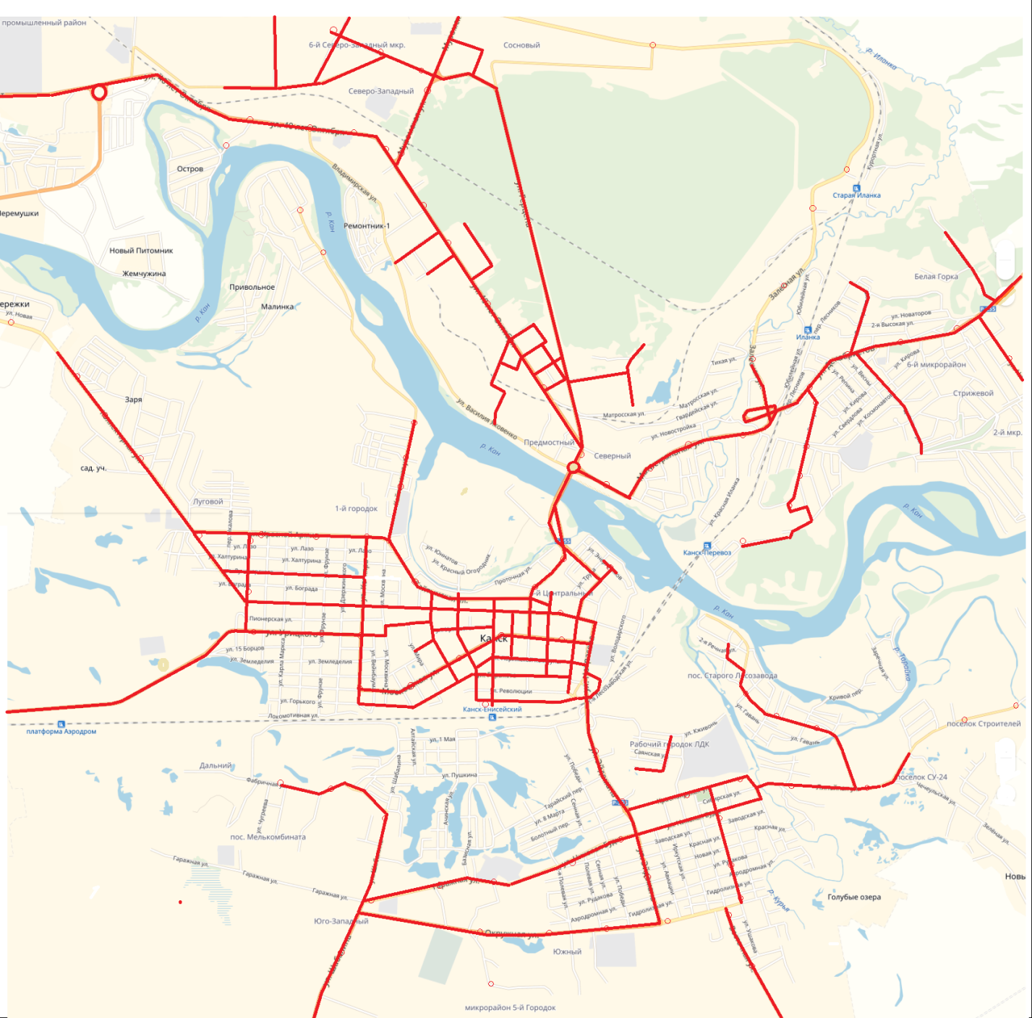
Рисунок.2.10 Схема части УДС города Канска с усовершенствованным типом покрытия
Участки улично-дорожной сети города связаны единственной системообразующей магистральной дорогой, по которой осуществляется пропуск основных потоков пассажирского, грузового и легкового автотранспорта. Единственная связь четырех частей улично-дорожной сети не дает возможность рассредоточить транспортные потоки, в связи с этим, на ул. Магистральной и Декабристов в утреннее и вечернее время «часа пик» наблюдаются затруднения движения

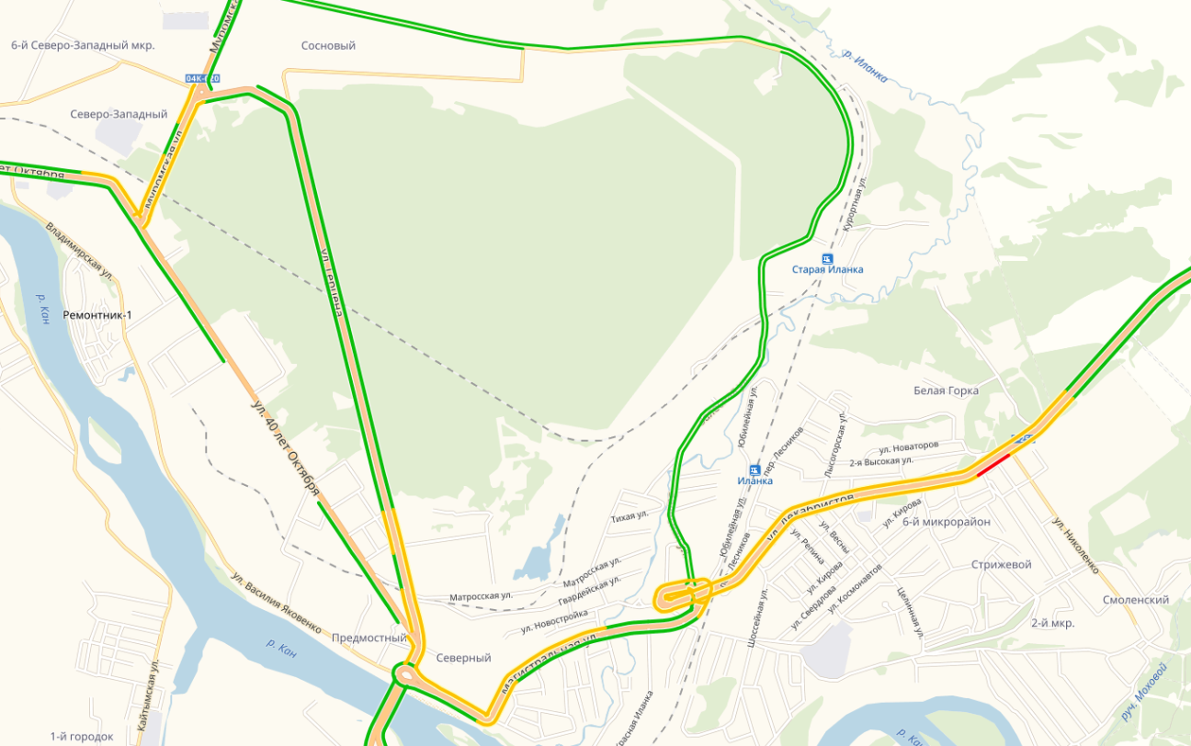
Рисунок.2.11 Затруднения на улице Декабристов 17.10.2018 (среда) в 8.29-9.31 местного времени.

Наиболее типичное состояние сети в «час пик» - это затруднения на улицах Магистральная, Декабристов, 40 лет Октября, Муромская, Московская. Перегруженными в «часы-пик», кроме уже отмеченных улиц, часто бывают улицы: Яковенко, автомобильный мост через реку Кан и развязка с круговым движением на Предмостной площади.
Распределение транспортных потоков по дорогам сети и времени суток неравномерное. Часы «пик» наблюдаются утром с 8.00 до 9.00, в обеденное время с 13.00 до 15.00 и в вечернее с 17.00 до 18.30. В связи с тем, что через город идет транзитный транспорт, нарастание интенсивности транспортных потоков в утренние и вечерние часы «пик» происходит достаточно быстро и в последующем медленно спадает.
В выходные дни нарастание интенсивности транспортного потока происходит в утренние часы с 10 – 11 часов. Причем колебания интенсивности в течение дня незначительны.
Улицы Магистральная, Декабристов, 40 лет Октября, Муромская и участок улицы Яковенко от кольцевой развязки до Муромской являются магистральными улицами общегородского значения для правобережной сети.
Канский мост, участок улицы Готоева от ул. Кайтымская до ул. Пугачева,
участок улицы Пугачева от ул. Готоева до ул. Кобрина,
участок улицы Кобрина от ул. Пугчева до ул. Набережная,
участок улицы Каландарашвили от ул. Набережная до ул. Краснопартизанская,
участок улицы Краснопартизанская от ул. Каландарашвили до ул. Некрасова,
участок улицы Некрасова от ул. Краснопартизанская до ул. Эйдемана,
участок улицы Московская от ул. Некрасова до ул. Котляра являются магистральными улицами общегородского значения для центральной сети.
Улицы Эйдемана, включая две кольцевые развязки, Окружная, участок улицы Шабалина от ул. Окружная до границы городского округа являются магистральными улицами общегородского значения для южной сети.
Общая протяженность магистральных улиц общегородского и районного значения составляет 80,75 км.
К магистральным улицам районного значения относятся: Гаражная, Буды, Красноярская, Ушакова, Линейная, Готоева, 30-лет ВЛКСМ, Коростелева, Дружбы, Залесная, Транзитная и другие с транспортно-пешеходным движением, осуществляющие транспортные и пешеходные связи жилых районов между собой, между жилыми районами и общественным центром, выходы на магистральные улицы общегородского значения. Остальные улицы имеют статус улиц местного значения в зонах жилой застройки и в производственных зонах.
Основные общественные, административные, торговые и культурные объекты расположены на улицах Ленина, Московская, 40 лет Октября. Пешеходных улиц в городе нет.
На некоторых участках улиц центральной части города организовано одностороннее движение транспорта. В числе таких участков:
улица Кайтымская от ул. Пролетарская до ул. Ленина;
улица Ленина на участке от ул. Кайтымская до ул. Московская;
улица Пролетарская на участке от ул. Московская до ул. Кайтымская;
улица Краснопартизанская на участке от ул. Советская до ул. Пролетарская;
улица 30 лет ВЛКСМ на участке от ул. Кайтымская до ул. Московская.
Опасными участками улиц по аварийности являются: перекресток ул. Гетоева - Пугачева, перекресток ул. Бородинская - Краснопартизанская, ул. 40 лет Октября на участке от дома №36 до дома № 46 и на участке от дома №21 до дома № 29.
Важным критерием, необходимым для определения и анализа критических участков на УДС города, является коэффициент загрузки дороги, характеризующий качество функционирования улицы и определяемый отношением объема движения к расчетной пропускной способности дороги. Коэффициент загрузки - величина, необходимая для определения «узких» мест на УДС.
Коэффициент загрузки конкретной дороги показывает соответствие ширины проезжей части реальным параметрам регулирования и косвенно характеризует возможный скоростной режим и уровень безопасности. При существующей ширине проезжей части дорог сети невозможно выделить отдельные полосы движения для разделения транспортных потоков по составу, и движение на всем протяжении УДС организовано в смешанном потоке.
Значение коэффициента загрузки, больше 0,65, указывает на участки УДС, требующие её реконструкции или реорганизации транспортного потока, так как движение автомобилей происходит в условиях неудовлетворительных с точки зрения безопасности, возможности маневрирования и выбора скорости движения.
Максимальные уровни транспортных потоков отмечены в дневное и вечернее время, утренний час «пик» носит кратковременный характер. В выходные дни явных всплесков интенсивности транспорта не наблюдается, скопление транспорта наблюдается в районе городского рынка и торгового центра «Порт-Артур».
Для разгрузки УДС необходимо:
- завершение строительства восточного обхода города Канска и соответственно создание необходимых условий для вывода значительной части транзитного транспорта с улично-дородной сети города;
- произвести реконструкцию проезжей части улиц с целью организации парковочных мест, заездных карманов для общественного транспорта с целью уширения проезжей части.
В результате анализа достигнутого уровня развития улично-дорожной сети городского округа выявлены следующие недостатки:
- недостаточная связанность между функциональными элементами города, в частности четырьмя частями города;
- фрагментарная не достроенная сеть дорог промышленной зоны Северо-Западный промышленный район и жилых микрорайонов северо-западной части города, имеющих огромные не проездные территории;
- наличие мест с недостроенными участками улично-дорожной сети в жилой зоне центральной части города;
- низкая плотность улично-дорожной сети в правобережной части города;
- устранимые дефекты улично-дорожной сети центральной части города (движение по улице 30 лет ВЛКСМ до ул. Газеты «Власть Советов», соединение улиц Бородинская и Революции, Мира и Газеты «Власть Советов» и другие);
- отсутствие на некоторых магистральных улицах дорожных одежд капитального типа;
- несоответствие технического состояния улиц и дорог нормативным требованиям и возросшей интенсивности движения;
- отсутствие тротуаров на многих улицах;
- в утренние и вечерние часы (часы пик) в некоторых местах улично-дорожной сети начинают возникать затруднения в пропуске транспортных средств (пробки);
- необходимость пропуска транзитного транспорта по уличной сети города;
- улицы и дороги городского округа не разделены по категориям;
- отмечаются существенные неточности в графе протяженность перечня муниципальных дорог;
- имеются улицы и дороги без названия, некоторые участки дорожной сети не включены в перечень муниципальных дорог;
- участки одной улицы имеют разные названия (Каландарашвили-Кабрина, Фабричная-Дальная, Окружная-Больничная, Гаражная-Буды, Сибирская-Линейная-2-я-Карьерная-Строителей);
- отсутствует перечень безхозяйных дорог;
- количество индивидуального транспорта превышает количество машино-мест в гаражах и на стоянках индивидуального автотранспорта.
Таким образом, улично-дорожная сеть городского округа не в полной мере соответствует, прежде всего, растущему уровню обеспеченности индивидуальными легковыми автомобилями, что в перспективе может привести к возникновению дополнительных затруднений на улично-дорожной сети и уже приводит к образованию несанкционированных парковок.
Устранение этих недостатков в условиях ежегодно возрастающей интенсивности транспортных потоков требует реализации комплекса инженерно-планировочных и организационных мероприятий.
В инженерно-планировочный комплекс входят мероприятия по реконструкции существующих улиц до ширины проезжей части, соответствующей классу улиц, определенному генпланом города, строительству новых улиц; строительству тротуаров и подходов к пешеходным переходам через проезжую часть, строительству стоянок автотранспорта внутри жилых кварталов и уличных парковок.
К организационным мероприятиям относятся мероприятия по упорядочению пешеходного движения, внедрению светофорного регулирования и системному управлению ими в зависимости от параметров транспортных потоков, совершенствованию информационно-указательной системы оповещения водителей об условиях движения.
Качество содержания муниципальных дорог удовлетворительное.
Сложившейся в городском округе сети улиц и дорог на сегодняшний день в целом удается обслуживать муниципальную территорию в транспортном отношении и пока обеспечивать потребителей ресурса пропускной способности сети на приемлемом уровне.

Анализ состава парка транспортных средств и уровня автомобилизации поселения, обеспеченность парковками (парковочными местами)
Данные о количестве автотранспортных средств в городском округе получены в отделе ГИБДД МО МВД России «Канский» за период 2013 – 2017 годы, представлены в таблице.
Таблица 2.21
Количество автотранспортных средств зарегистрированных на территории городского округа, единиц

На 01.01. | 2013 | 2014 | 2015 | 2016 | 2017
Количество автотранспортных средств, всего, в том числе | 32168 | 46458 | 47688 | 42570 | 43273
легковых | 20956 | 32518 | 33608 | 31650 | 32320
грузовых | 3585 | 5086 | 5120 | 4920 | 4890
автобусов | 307 | 435 | 452 | 437 | 413
микроавтобусов | 116 | 169 | 180 | 168 | 152
мотоциклов | 2564 | 2649 | 2703 | 2040 | 2018
других | 4640 | 5601 | 5625 | 3355 | 3480
- в собственности частных лиц, всего, в том числе: | 28020 | 43044 | 44147 | 39327 | 39485
легковых | 18113 | 31739 | 32815 | 30337 | 30910
грузовых | 3026 | 3571 | 3560 | 3488 | 3501
автобусов | 238 | 223 | 250 | 216 | 241
микроавтобусов | 98 | 72 | 77 | 66 | 63
мотоциклов | 2555 | 2640 | 2642 | 2032 | 1930
других | 3990 | 4739 | 4803 | 2988 | 2040

За последних годы, общее количество автотранспортных средств в городе Канске на фоне падения промышленного производства и снижения численности населения незначительно колеблется в пределах 42 – 46 тысяч единиц.
Таблица 2.22
Динамика изменения количества автотранспортных средств
в городском округе в 2014- 2017 годах, единиц
На 01.01. | 2014 | 2017 | Изменение в ед. | Изменение в %
Количество автотранспортных средств, всего, в том числе | 46458 | 43273 | -3185 | -6,9
легковых | 32518 | 32320 | -198 | -0,6
грузовых | 5086 | 4890 | -196 | -3,9
автобусов | 435 | 413 | -22 | -5,1
микроавтобусов | 169 | 152 | -17 | -10,1
мотоциклов | 2649 | 2018 | -631 | -23,8
других | 5601 | 3480 | -2121 | -37,9
- в собственности частных лиц, всего, в том числе: | 43044 | 39485 | -3559 | -8,3
легковых | 31739 | 30910 | -829 | -2,6
грузовых | 3571 | 3501 | -70 | -2,0
автобусов | 223 | 241 | 18 | 8,1
микроавтобусов | 72 | 63 | -9 | -12,5
мотоциклов | 2640 | 1930 | -710 | -26,9
других | 4739 | 2040 | -2699 | -57,0

В этот период снизилось количество всех видов автотранспортных средств (-6,9%) за исключением автобусного парка в собственности частных лиц. Количество автобусов в частных руках за этот срок выросло на 18 единиц (8%). Особенно значительно снизилось количество мотоциклов и микроавтобусов. Общее количество легкового транспорта снизилось незначительно (-0,6%).
По состоянию на 2017 год, в частном владении жителей находится 91,2% всего транспорта городского округа, 95,6% - мототранспорта, 71,6% - грузовых автомобилей, 58,4% - автобусов и 95,6% легковых автомобилей.
По состоянию на начало 2017 года количество легковых автомобилей в частном владении населения Канска составляет 71,4% от всех автотранспортных средств городского округа. В последние годы количество данного вида транспорта не растет, а количество населения снижается. В этих условиях вполне вероятен рост уровня автомобилизации населения Канска, который реально за последние три года не изменился и составил на начало 2017 года 343 автомобиля на тысячу жителей.
Таблица 2.23
Уровень автомобилизации городского округа Канск
Показатель | 2014 | 2015 | 2016 | 2017 | 2018
Количество легковых авто в частных руках, ед. | 31739 | 32815 | 30337 | 30910
Прирост за год, ед. | 1076 | -2478 | 573
Количество населения, чел. | 92142 | 91658 | 91018 | 90231 | 89508
Уровень автомобилизации, авто на 1000 чел. | 344 | 358 | 333 | 343

По уровню автомобилизации Канск демонстрирует показатели несколько выше среднего уровня по России.
Таблица 2.24
Доли видов автотранспортных средств в городском округе в 2016 году
Год | Мототранспорт | Легковые | Грузовые | Автобусы | Всего
2017 | 2018 | 32320 | 4890 | 413 | 39793
% | 5,1 | 81,2 | 12,3 | 1,4 | 100,0
По данным приведенным в таблице можно оценить состав потока транспортных средств на дорогах города относительно их количества.
Реальный транспортный поток на УДС города Канск включает в себя все виды городского транспорта: легковой, грузовой и общественный (автобусы, микроавтобусы).
Наибольший объем в транспортном потоке на городских магистралях составляет легковой транспорт, средняя величина которого на дорогах города составляет более 80%. Средняя величина потока грузового транспорта составляет 5%, общественного менее полутора процентов.
Распределение транспортных потоков по магистралям осуществляется неравномерно. Количество магистралей общегородского и районного значения, связывающих промышленно-складские зоны с жилой частью города, достаточно, но их параметры не соответствуют величине потенциально возможных транспортных потоков. Окончание кризиса или существенное расширение конкретного производства может привести к тому, что в ближайшие годы отдельные улицы города окажутся перегружены транспортными потоками в часы «пик».
Зоны жилого назначения занимают небольшую часть территорий в границах городского округа и играют важную роль в формировании качества городской среды. Необходимость в комфортном жилье заставляет осваивать новые территории и осуществлять реновацию существующих жилых кварталов с устаревшим типом жилья не соответствующего современным требованиям благоустройства. Особенностью городского округа являются ограниченные территориальные возможности для освоения под жилую застройку.
Современная ситуация с компоновкой и размещением объектов в жилом квартале осложняется ростом автомобилизации и диктует необходимость по новому подходить к использованию территории жилых зон предусматривая увеличение площадей под стоянки автомобильного транспорта.

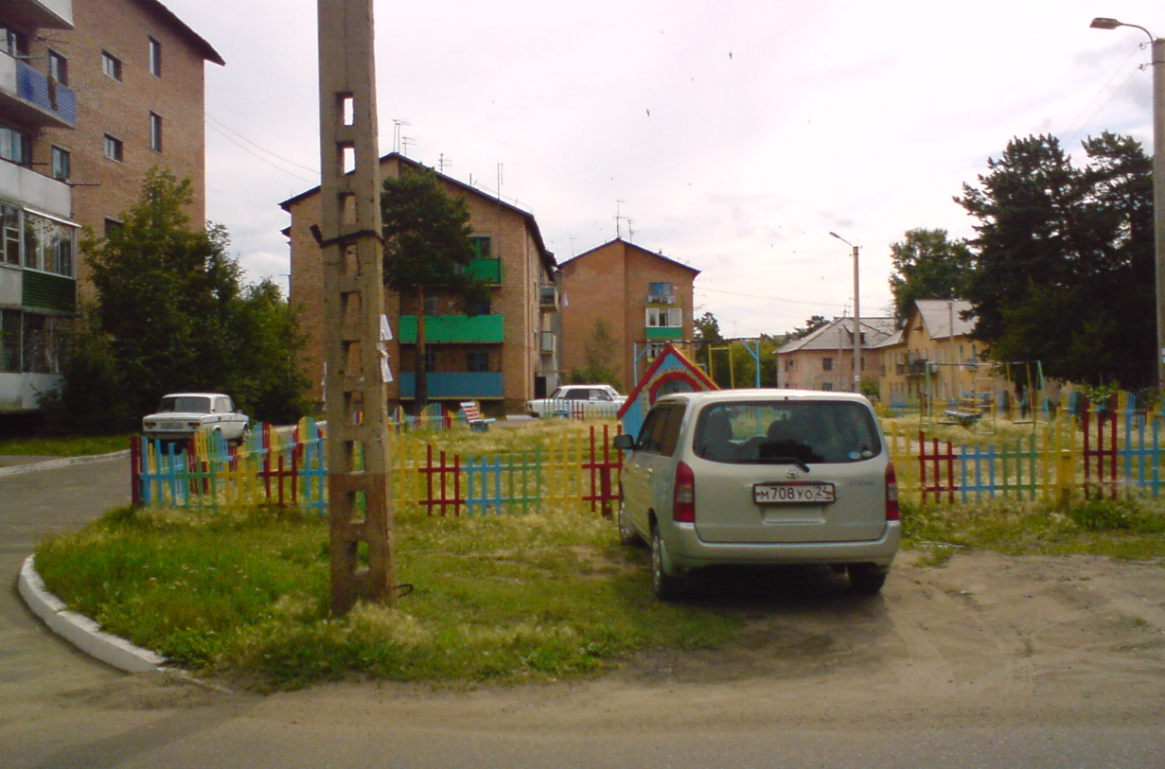
Во дворах по ул. Герцена (дворовая территория) не везде хватает оборудованных парковочных мест

Основным местом хранения индивидуального автотранспорта граждан на территории городского округа являются гаражные кооперативы, расположенные на периферии жилых микрорайонов многоквартирного жилья, на свободных территориях внутри жилых зон, во дворах, в промышленных зонах их общее количество – 59 объектов. Общая вместимость гаражей индивидуального транспорта составляет 12 442 машино-мест.
Наземные стоянки индивидуального автотранспорта в количестве 36 объектов расположены в местах расположения крупных торговых и офисных центров, зданий управлений предприятий, в жилых кварталах и на территории уличного пространства общей вместимостью 1 431 машино-место.
Анализ сложившейся ситуации в транспортно-планировочной структуре города Канска указывает на необходимость решения проблемы организации сети автостоянок и системы парковки автотранспорта. В данном проекте вопрос организации сети автостоянок транспорта ставится с целью повышения пропускной способности проезжей части за счет правильного размещения стоянок на территории уличного пространства. Стоянки автомобильного транспорта в городе можно разделить на следующие типы:
стоянки для деловых и административных учреждений города;
стоянки, обслуживающие торговые и культурные центры;
стоянки, обслуживающие промышленные предприятия;
стоянки, обслуживающие медицинские и иные социальные учреждения;
стоянки в жилых районах города.
Стоянки, обслуживающие деловой центр города располагаются как вне уличной территории, так и вдоль проезжей части. К таким стоянкам относятся стоянки, располагающиеся у здания Администрации по ул. Ленина, ряда банков, учебных заведений, офисов, ГИБДД. Максимальная нагрузка этих стоянок меняется в течение дня. К недостаткам организации таких стоянок относится частичное отсутствие дорожных знаков. Стояночных мест в деловой части города недостаточно. Особенно это относится к ул. Ленина, ул. Московская, Коростелева. В результате нехватки стояночных мест наблюдается хаотичная стоянка автомобилей на проезжей части улиц. Хаотичные парковки способствует снижению пропускной способности улиц.

К стоянкам, обслуживающим торговые и культурные центры, относятся: стоянки в районе торговых центров, магазинов. Торговые центры по ул. 40 лет Октября и ул. Московской являются основными концентраторами дорожного движения, интенсивность которого достигает наибольших значений к середине дня в субботу и в воскресенье.
Стояночных мест в районе магазинов не всегда достаточно. К недостаткам организации таких стоянок относится отсутствие обозначения парковочных мест для инвалидов. Стоянки большинства небольших магазинов не отделены от проезжей части и не везде оборудованы дорожными знаками. У магазинов в жилых микрорайонах отсутствуют погрузочно-разгрузочные площадки и гостевые стоянки.
Стоянки, обслуживающие промышленные предприятия, располагаются на территории предприятия или прилегающим к ним территориям. Пиковая нагрузка данных стоянок приходится на период между сменами на производстве. Нередко количество стояночных мест не соответствует количеству прибывающего автотранспорта. Почти все прилегающие к территории предприятий стоянки требуют доработки в организации движения транспорта как при въезде-выезде, так и на территории самой стоянки.
Стоянки, обслуживающие больницы, поликлиники, гостиницы, располагаются вдоль проезжей части, прилегающих к территории этих комплексов. Максимальная наполняемость наблюдается утром и вечером. Почти все такие стоянки требуют дообустройства техническими средствами для инвалидов.

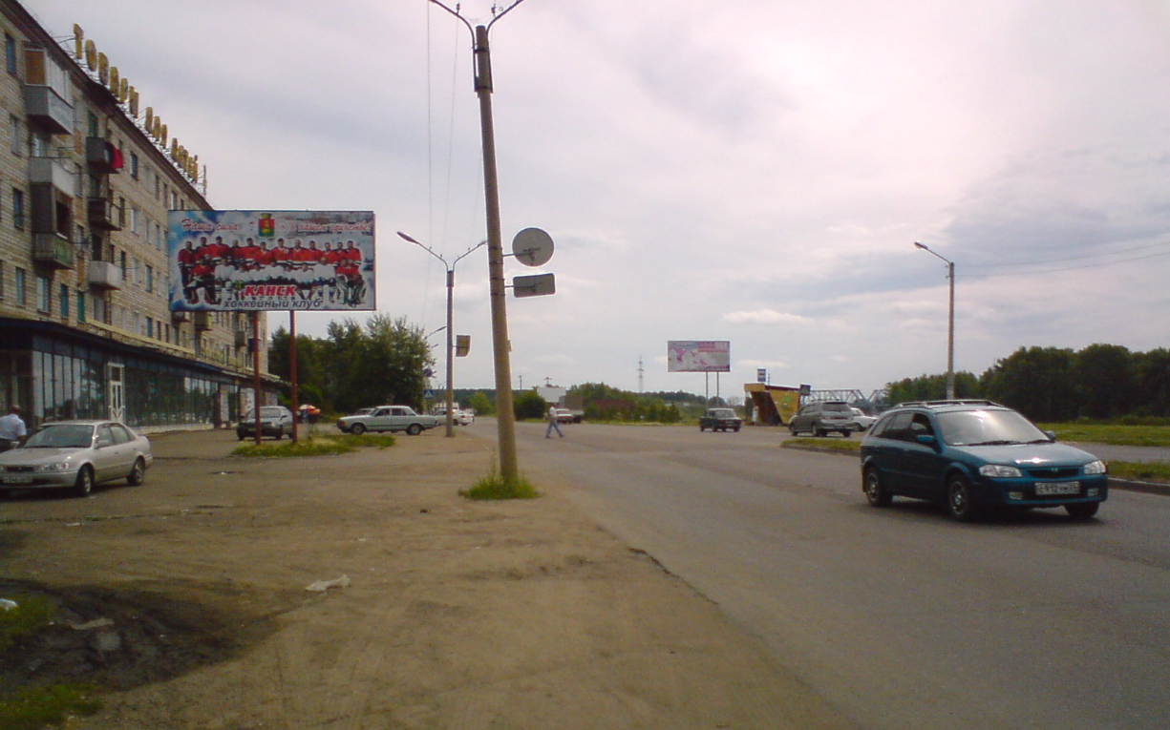
На магистральной улице Яковенко нет тротуара и парковки

Характеристика стоянок в жилых районах города существенно отличается от характеристик стоянок других типов. Пиковая нагрузка стоянок жилых районов приходится на вечерние и ночные часы. В жилых зонах индивидуальной застройки стояночные места, как правило, не нужны, однако в микрорайонах многоэтажной застройки внеуличные стоянки необходимы. В настоящее время из-за отсутствия такого вида стоянок наблюдается скопление автотранспорта внутри микрорайонов, что способствует возникновению ДТП внутри микрорайонов. Особенно велика опасность ДТП в утренние и вечерние часы, как внутри микрорайонов, так и при выезде из них на магистральные улицы города.
К общим недостаткам организации стоянок города можно отнести следующее:
недостаточное количество стояночных мест;
на площадках для стоянки автотранспорта не везде обозначены места для инвалидов дорожными знаками в соответствии с ГОСТ Р 52289-2004;
отсутствует разделение транспортных и пешеходных потоков в районе стоянок;
отсутствует разметка стояночных мест;
отсутствует система резервирования территорий для стоянок.
Анализ размещения стоянок и парковок в городской черте позволяет сделать вывод, что существующая схема их расположения не везде соответствует возросшему количеству автотранспорта и требует организации дополнительных мест на территории деловых, культурных и торговых центров, в жилых микрорайонах, а также проработки вопроса о возможности строительства подземных или многоуровневых парковок.
Местные нормативов градостроительного проектирования города Канска предусматривают показатели нормируемых элементов территории жилого квартала, микрорайона. Согласно этого документа, места организованного хранения автотранспорта должны составлять 10 – 18% от общей площади территории жилого квартала и 5,5 – 9 % от общей площади территории жилого микрорайона.
Хаотичное размещение стоянок автотранспорта вдоль проезжей части на улицах с узкой проезжей частью способствует снижению пропускной способности улиц и требуют организации парковочных мест. На основных магистралях требуется доработка в организации существующих парковок и строительство новых. Существует значительная потребность в парковочных местах внутри микрорайонов. Требуется строительство многоуровневых и подземных парковок для разгрузки проездов внутри микрорайонов.
Парковки занимают очень незначительную часть уличного пространства. Существующее их количество при размещении в один ряд заняло бы 3578 метров длины улиц города, что составляет только 2,5% протяженности улично-дорожной сети города имеющей усовершенствованный тип покрытия. Такой показатель косвенное свидетельство низкого уровня благоустройства городской среды.
Количество индивидуального транспорта в городе будет расти и в настоящее время превышает количество машино-мест частных домовладений, в гаражах и на стоянках индивидуального автотранспорта на 23%. Обеспеченность парковочными местами индивидуального автотранспорта жителей городского округа составляет 77% от требуемой величины.
Транспортная инфраструктура городского округа в части парковочного пространства не в полной мере соответствует растущему уровню обеспеченности индивидуальными легковыми автомобилями, что приводит к возникновению несанкционированных парковок.

Характеристику работы транспортных средств общего пользования, включая анализ пассажиропотока
Необходимой частью городской инфраструктуры является городской пассажирский транспорт (ГПТ). Перевозки пассажиров на городском транспорте, их быстрота, безопасность и экономичность имеют важное значение для удобства населения города. Эффективность этих перевозок, с одной стороны, зависит от качества организации их транспортными предприятиями, с другой стороны – от общего уровня организации дорожного движения.
Транспорт общего пользования городского округа Канск представлен пассажирской системой внутригородского автобусного сообщения. В городе организованы двадцать пять маршрутов регулярных перевозок, имеющие 117 остановок. Общий список остановочных пунктов содержит в своем составе 216 наименований с учетом «туда-обратно». Общая протяженность всей автобусной транспортной сети по оси улиц - 64,6 км.
Транспортные средства представлены многоместным высокопольным автобусом малого класса производства завода «Павловский автобус» (марка ПАЗ). Помимо транспорта общего пользования жителям предоставляются услуги частных такси. Сетью транспортных маршрутов охвачены практически все микрорайоны городского округа.
Движение общественного транспорта организовано по магистральным улицам сети городского округа в смешанном транспортном потоке. Выделенных полос движения пассажирского автотранспорта в городе нет.
Существующая сеть общественного транспорта характеризуется неравномерностью интенсивности потоков. Основными улицами, используемыми общественным транспортом большинства маршрутов, являются улицы Эйдемана, Некрасова, Московская, Ленина, Готоева, Канский мост, 40 лет Октября, Муромская. Указанные участки сети обеспечены высокоплотным потоком общественного транспорта и этим резко отличаются от других участков маршрутной сети.
Восемнадцать остановок на указанных улицах используются общественным транспортом десяти и более маршрутов. Самые используемые городским транспортом остановки представлены в рейтинговой таблице.
Таблица 2.25
Рейтинг остановок городского пассажирского транспорта
№ | Наименование остановочного пункта | Количество маршрутов | Номер маршрута
1 | Пл. Коростелева | 22 | №1,№2,№3,№4,№5,№6,№8,№9,№10,№11,№12,№13,№14,№15,№17,№18,№19,№21,№22,№23,№24,№4а
2 | ж/д вокзал | 18 | №2,№3,№4,№5,№6,№8,№9,№10,№11,№13,№14,№15,№19,№18,№19,№21,№22,№24
3 | Предмостная площадь | 16 | №1,№3,№4,№4а,№6,№13,№14,№15,№17,№18,№19,№20,№21,№22,№23,№24
4 | Гетоева | 15 | №1,№3,№4,№6,№10,№13,№15,№14,№17,№19,№21,№22,№23,№24,№4а
5 | Набережная | 13 | №1,№3,№4,№6,№13,№15,№14,№17,№19,№22,№23,№24,№21
6 | Восход | 13 | №1,№4,№4а,№6,№10,№14,№15,№17,№19,№20,№21,№22,№23
7 | Текстильная | 13 | №1,№4,№4а,№6,№10,№14,№15,№17,№19,№20,№21,№22,№23
8 | Драмтеатр | 13 | №1,№4,№4а,№6,№10,№14,№15,№17,№19,№20,№21,№22,№23
9 | Сибирячка | 13 | №1,№4,№4а,№6,№10,№14,№15,№17,№19,№20,№21,№22,№23
10 | Ремзавод | 13 | №1,№4,№4а,№6,№10,№14,№15,№17,№19,№20,№21,№22,№23
11 | 4-я площадка | 13 | №1,№4,№4а,№6,№10,№14,№15,№17,№19,№20,№21,№22,№23
12 | Мкр. Северо-Западный | 13 | №1,№4,№4а,№6,№10,№14,№15,№17,№19,№20,№21,№22,№23
13 | МЖК | 13 | №1,№4,№4а,№6,№10,№14,№15,№17,№19,№20,№21,№22,№23
14 | Стройгородок | 13 | №1,№4,№4а,№6,№10,№14,№15,№17,№19,№20,№21,№22,№23
15 | Солнечный | 13 | №1,№4,№4а,№6,№10,№14,№15,№17,№19,№20,№21,№22,№23
16 | Горсад | 11 | №2,№4,№5,№8,№9,№10,№11,№17,№21,№22,№4а
17 | Сотый магазин | 10 | №2,№4,№5,№8,№9,№11,№17,№21,№22,№4а
18 | Политехнический | 10 | №2,№4,№5,№8,№9,№11,№17,№21,№22,№4а

Ширина проезжей части улиц не позволяет выделить полосу для движения автобусов ни на одной из существующих улиц. Объем общественного транспорта на УДС в общем составе транспортных средств составляет не более 10-12% на отдельных участках улиц. Количество подвижного состава городского пассажирского транспорта (ГПТ) в Канске соответствует потребности населения в транспорте общественного пользования.
Реестр муниципальных маршрутов регулярных перевозок автомобильным транспортом в городском округе город Канск представлен в таблице.

Таблица 2.26
Сеть автобусных маршрутов регулярных пассажирских перевозок
на территории городского округа Канск

Регистрационный номер маршрута | Наименование маршрута | Протяженность маршрута, км | Информация о перевозчике или их каличестве, ед | Информация по транспортным средствам |  | Максимальное количество транспортных средств | Вид регулярных перевозок | Дата начала осуществления регулярных перевозок
 |  |  |  | Класс, <*> | минимальный экологический класс (евро)
1 | Мкр. Солнечный - ул. Коллекторная | 11,85 км | 26 | II | 0 | 24 | по рег. тарифу | 1948
2 | Ж/Д Вокзал – п. Строителей | 7,6 км | ИП Филь Виктор Витальевич  мкр. Предмостный, 13-80 | II | 0 | 5 | по рег. тарифу | 09.11.1995
3 | Ж/Д Вокзал – пос. Сосновый | 8,5 км | 3 | II | 0 | 3 | по рег. тарифу | 09.11.1995
4 | о. Стариково - Карьер | 18,4 км | ГП КК «Канское ПАТП»  г. Канск, ул. Шабалина, 36 | I, II | 3 | 4 | по рег. тарифу | 15.10.2008
4А | Мкр. Солнечный - Карьер | 18,3 | ГП КК «Канское ПАТП»  г. Канск, ул. Шабалина, 36 | I | 3 | 2 | по рег. тарифу | 25.03.2004
5 | Горбольница – Кан – Дачи | Лето - 11,1км  Зима – 8,8 км | 4 | II | 0 | 4 | по рег. тарифу | 17.03.1999
6 | Ж/Д Вокзал - Курыш | 13,1 км | ГП КК «Канское ПАТП»  г. Канск, ул. Шабалина, 36 | I, II | 3 | 3 | по рег. тарифу | 01.01.2015
8 | Ж/Д Вокзал -  5-й в/городок | 6,4 км | ГП КК «Канское ПАТП»  г. Канск, ул. Шабалина, 36 | I, II | 3 | 2 | по рег. тарифу | 25.03.1997
9 | Ж/Д Вокзал – ул. Краевая | 7,4 км | ГП КК «Канское ПАТП»  г. Канск, ул. Шабалина, 36 | II | 3 | 2 | по рег. тарифу | 15.10.2008
10 | Мкр. Солнечный – Рассвет | 14,6 км | ГП КК «Канское ПАТП»  г. Канск, ул. Шабалина, 36 | I, II | 3 | 3 | по рег. тарифу | 20.10.2012
11 | Ж/Д Вокзал – КХП | 8 км | ГП КК «Канское ПАТП» ул. Шабалина, 36 | I, II | 3 | 2 | по рег. тарифу | 15.10.2008
13 | Ж/Д Вокзал – Подсобное хозяйство | 11 км | 2 | I | 3 | 1 | по рег. тарифу | 15.10.2008
14 | Ж/Д Вокзал – Черемушки | 12,5 км | 8 | II | 0 | 6 | по рег. тарифу | 09.11.1995
15 | Ж/Д Вокзал – ККЗ | 11,1 км | 9 | I, II | 3 | 9 | по рег. тарифу | 21.10.2004
17 | Мкр. Солнечный - Горбольница | 12 км | 22 | I, II | 0 | 18 | по рег. тарифу | 15.10.2008
18 | Ж/Д Вокзал – б/о Салют | 8,8 км | ГП КК «Канское ПАТП»  г. Канск, ул. Шабалина, 36 | II | 3 | 1 | по рег. тарифу | 03.03.1998
19 | Ж/Д Вокзал -Абанское кладбище | 9,6 км | ГП КК «Канское ПАТП»  г. Канск, ул. Шабалина, 36 | II | 3 | 1 | по рег. тарифу | 31.12.2004
20 | Мкр. Солнечный – пос. Сосновый | 10,2 км | ИП Захаров Николай Николаевич  ул. Московская, 53-32 | II | 0 | 4 | по рег. тарифу | 15.10.2002
21 | Мкр. Солнечный –п. Мелькомбинат (КХП) | 16,4 км | 11 | I, II | 0 | 14 | по рег. тарифу | 21.09.2006
22 | Мкр. Солнечный – п. Строителей | 16 км | ИП Филь Виктор Витальевич  мкр. Предмостный, 13-80 | II | 0 | 4 | по рег. тарифу | 15.04.2003
23 | Мкр. Солнечный – Кан - Дачи | Зима - 14,9км  Лето - 12,1км | 4 | II | 0 | 3 | по рег. тарифу | 24.01.2003
24 | Ж/Д Вокзал -Солёное Озеро | Лето - 7,8 км/ Зима - 8,2 км | ГП КК «Канское ПАТП»  г. Канск, ул. Шабалина, 36 | II | 3 | 1 | по рег. тарифу | 31.01.2007
25 | Ж/Д Вокзал – мкр. Солнечный - Черемушки | 16,1 км | ИП Москаль Владимир Валентинович  пос. Строителей, 1-17 | II | 0 | 1 | по рег. тарифу | 23.05.2007
<*> Согласно ГОСТ Р 52051-2003 "Механические транспортные средства и прицепы. Классификация и определения", Федеральному закону от 13.07.2015 N 220-ФЗ "Об организации регулярных перевозок пассажиров и багажа автомобильным транспортом и городским наземным электрическим транспортом в Российской Федерации и о внесении изменений в отдельные законодательные акты Российской Федерации".

Перевозки осуществляются по регулируемым тарифам компанией, выигравшей конкурс на осуществление данного вида услуг (работ). В числе таких компаний индивидуальные предприниматели многолетние постоянные участники внутригородских перевозок пассажиров. Основной муниципальный перевозчик ГП КК «Канское ПАТП» дислокация предприятия город Канск, ул. Шабалина, 36.
Востребованность услуг ГПТ во многом определяется длительностью интервалов движения подвижного состава. Для оптимального транспортного обслуживания населения города интервалы при средней продолжительности ожидания транспорта на остановке не должны быть больше 10 минут. Реальный поток пассажиров большинства маршрутов городского округа не может обеспечить заполняемость при соблюдении такого интервала движения транспортных средств. Несмотря на низкую заполняемость автобусов особенно в межпиковые часы роль ГПТ в транспортном обслуживании населения высока.
Плотность транспортной сети характеризуется количеством километров пассажирских линий, приходящимися на 1 кв. км территории города. Этот показатель для города Канск составляет 0,64 км/км², что с учетом селитебной зоны городского округа близко к рекомендациям соответствующего свода правил (СП).
Автобусное обслуживание города характеризуется следующими показателями: протяженность всех автобусных маршрутов 156 км, длина всей автобусной транспортной сети по оси улиц 64,6 км, коэффициент маршрутизации 2,4; коэффициент обслуженности территории города 0,32, плотность автобусной сети 3,4 км/кв. км, подвижность населения 110 поездок на 1 жителя в год на городских маршрутах.
Действующие показатели маршрутной сети фиксируют средний уровень развития транспортной сети города. Существующие маршруты рациональны, УДС города под маршрутную сеть ГПТ в целом используется эффективно. Из-за сложной геометрии маршрутов ГПТ, особенностей конкретной УДС в настоящее время коэффициент непрямолинейности сообщений очень высок, и превышает 1,3.
Анализ маршрутной сети показал, что существующие маршруты движения автобусов имеют сложную геометрию. В целом существующая маршрутная сеть ГПТ достаточно продумана и рациональна.

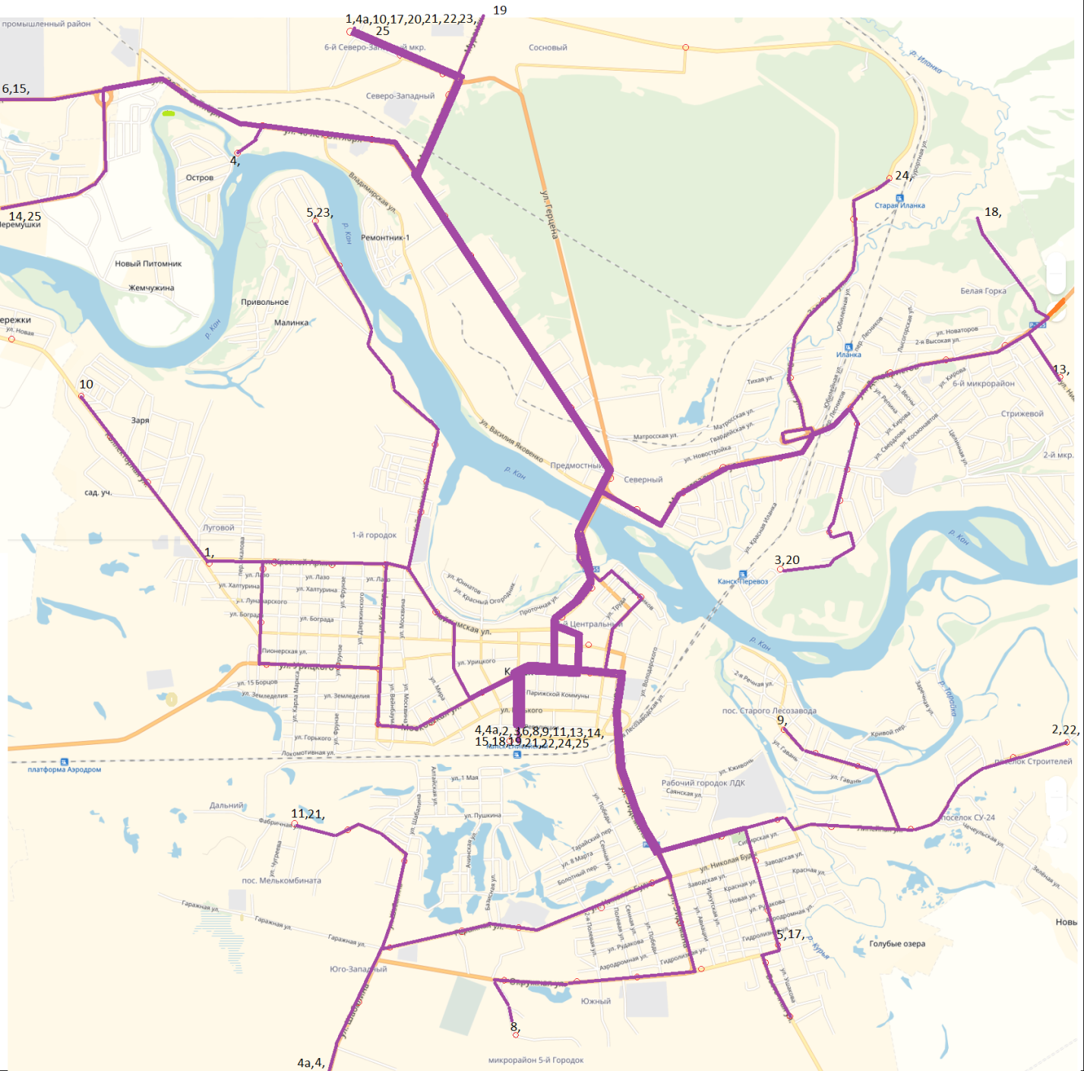
Рисунок. 2.12 Схема маршрутов городского пассажирского транспорта

Пешеходная доступность транспортных линий – расстояние от любой точки жилого района до ближайшей линии ГПТ нужного направления не должна превышать 500 м согласно требованиям СП. В настоящее время пешеходная доступность в городе обеспечена, за исключением отдельных микрорайонов.
На остановочных пунктах параметры заездных карманов, их длина не везде соответствуют количеству обслуживаемых маршрутов, глубина заездных карманов часто менее 3 м, а значит, при высокой интенсивности движения транспорта, не устраняет возмущающее влияние автобуса на транспортные потоки. Остановочные павильоны оборудованы практически на всех главных улицах, и имеют единую архитектурную форму.
Расстояние между остановочными пунктами на маршрутах пассажирского транспорта на основных магистралях города в настоящее время, в основном, отвечают существующим нормам. Однако в микрорайоне Солнечный целесообразно в перспективе десяти лет планировать продление маршрута на 720 метров и строительство двух дополнительных остановочных пунктов, как показано на схеме.

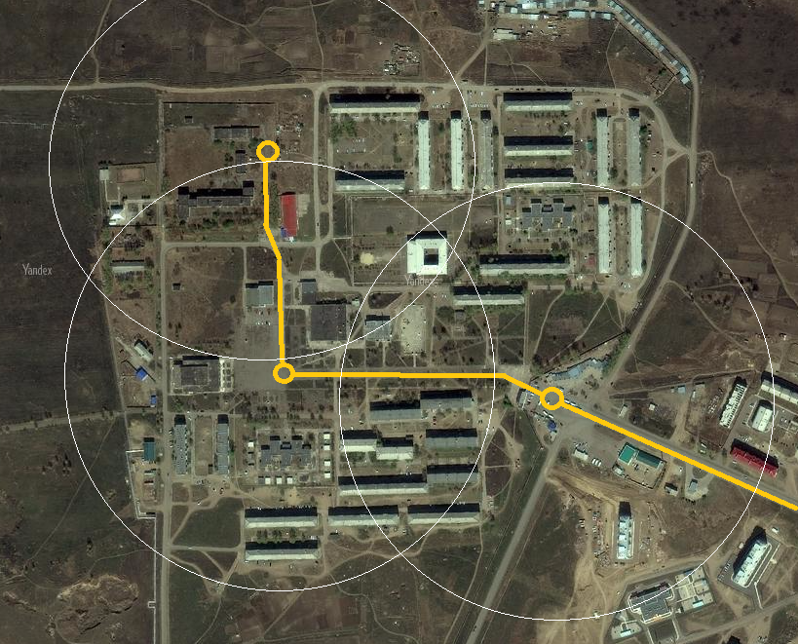

Рисунок.2.13 Схема продления маршрута и перенос конечного остановочного пункта.

Анализ расположения остановок общественного транспорта и пешеходных переходов, их обслуживающих, показал, что взаимное их расположение, в основном, соответствует современным требованиям.
Благодаря бюджетной поддержки пассажирских перевозок, администрации города Канск удается удерживать социально-ориентированный тариф на проезд пассажиров в автобусах общего пользования по территории городского округа, не превышающий предельно-допустимый, установленный Правительством Красноярского края.
Общие расходы муниципального бюджета, включая оказание услуг по перевозке пассажиров и багажа автомобильным транспортом общего пользования на муниципальных автобусных маршрутах на территории городского округа город Канск, а также предоставление субсидии на возмещение недополученных доходов в связи с оказанием услуг по организации пассажирских перевозок автотранспортом общего пользования в границах городского округа город Канск, в 2017 году составили в сумме 32,7 млн. рублей. Средняя протяженность плеча пассажирских перевозок городских маршрутов составляет 5,8 км.
Бюджетные субсидии позволяют сохранять функционирование системы пассажирского общественного транспорта в городском округе. Данные по результатам работы системы общественного транспорта городского округа и объему пассажиропотока представлены в таблице.
Таблица 2.27
Показатели работы общественного транспорта
и уровень бюджетной поддержки

 | 2013 | 2014 | 2015 | 2016 | 2017
Перевезено пассажиров, млн. чел. | 14,1 | 12,9 | 12,9 | н.д. | н.д.
Автобусный парк ОТ, ед. | 198 | 206 | 206 | н.д. | н.д.
Расходы бюджета на регулирование тарифов пассажирских перевозок на муниципальных маршрутах с небольшой интенсивностью пассажиропотоков, млн. руб. | 28,0 | 32,5 | 32,5 | 32,6 | 32,7
Установлено остановочных павильонов, ед. | 11 | 0 | 8 | 12 | 24
Приобретено и установлено дорожных знаков, ед. | н.д. | 172 | 280 | 362 | 356

Муниципальный нормативный правовой акт, регулирующий отношения по организации регулярных перевозок на территории городского округа, принят 27.01.2016 и утверждён постановлением администрации города №40 «Об утверждении Положения о порядке установления, изменения и отмены муниципальных маршрутов регулярных перевозок в городе Канске».
Сеть автобусных маршрутов регулярных пассажирских перевозок на территории городского округа Канск утверждена постановлением администрации города от 07.07.2016 №1702 «Об утверждении реестра и графиков движения автобусных маршрутов сети регулярных пассажирских перевозок на территории городского округа Канск».
Анализ работы ГПТ показал, что, не смотря на рационально построенную сеть ГПТ, удовлетворительную работу городского транспорта, плотность маршрутной сети позволяет задействовать и другие улицы городской сети особенно в центральной части города и удлинять маршруты к вновь строящимся микрорайонам.

Характеристика условий пешеходного и велосипедного передвижения
В городском округе Канск предпринимаются усилия по созданию современных условий для пешеходного движения. Пешеходное движение осуществляется по тротуарам, которыми располагает небольшое количество магистральных улиц и некоторые улицы местного значения. Только от 1,5 до 2% улиц города оснащены двухсторонними или односторонними тротуарами. Основная их часть находится в центральной части города, небольшие по протяженности участки улиц с тротуарами имеются в правобережной части города. Пешеходные пересечения проезжей части организованы по пешеходным переходам в одном уровне. Пешеходных переходов в разных уровнях на территории городского округа нет, пешеходных потоков, способных обосновать их планирование и создание, не сформировано.

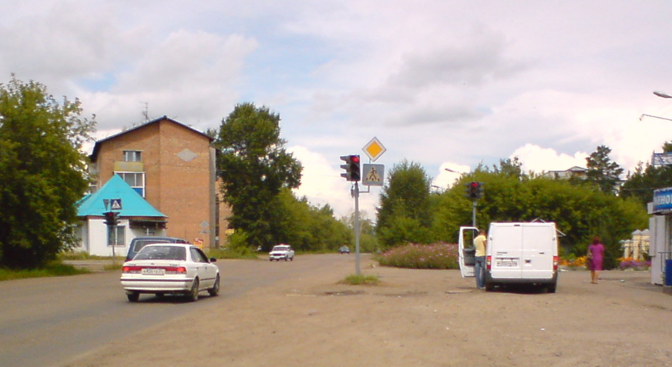
Регулируемый пешеходный переход на улице Герцена.

В городе нет пешеходных улиц построенных специально, как пешеходная связь с местами приложения труда, учреждениями и предприятиями обслуживания, в том числе в пределах общественных центров, как связь с местами отдыха и остановочными пунктами общественного транспорта.
Наибольшая плотность пешеходных потоков наблюдается по улицам, Ленина, Московская, 40 лет Октября и обусловлена расположением большого количества объектов притяжения - рынков, магазинов, административных зданий, культурно-спортивных комплексов, школ, остановок городского пассажирского транспорта.

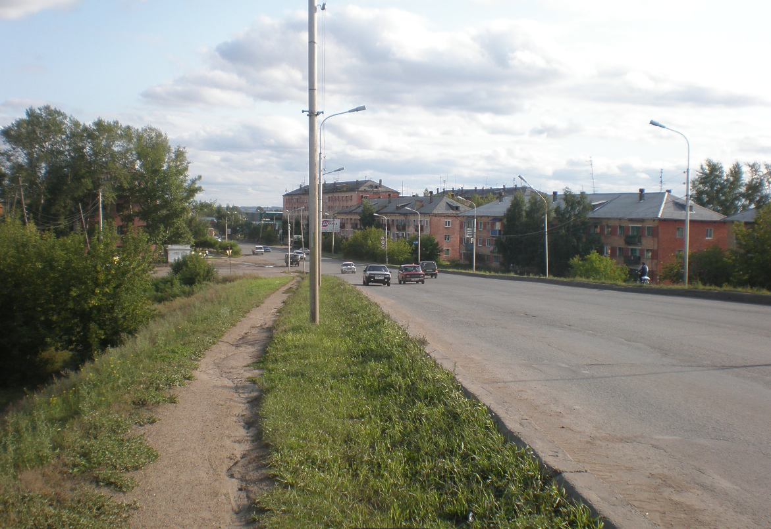
Тротуары отсутствуют на Эйдемана, как и на многих магистральных улицах города

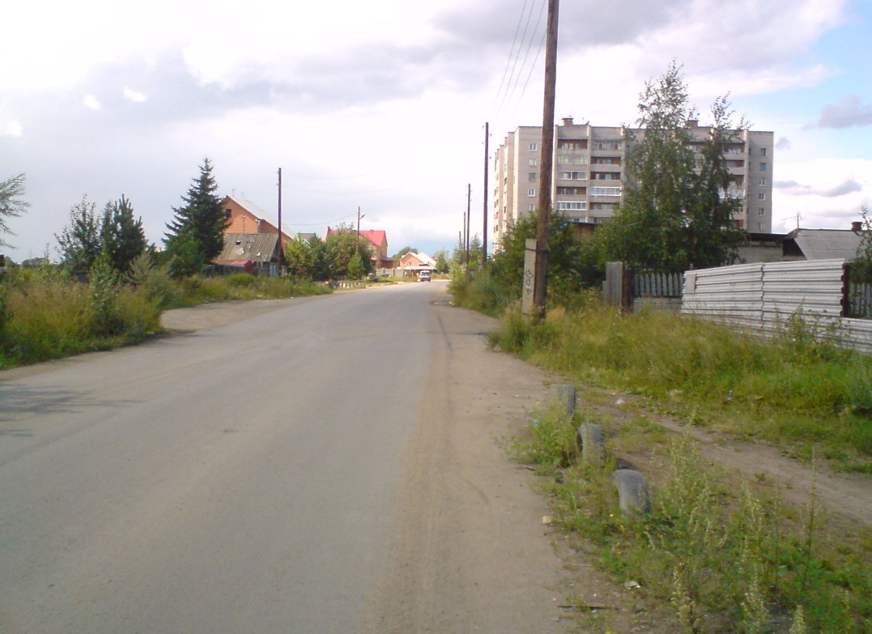

Тротуар на Яковенко нужен хотя-бы до многоэтажного дома 13а
Велосипедное движение могло-бы осуществляется по тротуарам, ширина которых позволяет такое движение, но таких тротуаров в городе нет. Специальные велосипедные дорожки обособленные и изолированные, где проезд на велосипедах организован по свободным от других видов транспортного движения трассам к местам отдыха, общественным центрам, а также в пределах планировочных районов отсутствуют.

Характеристика движения грузовых транспортных средств, оценка работы транспортных средств коммунальных и дорожных служб, состояния инфраструктуры для данных транспортных средств
Основное количество грузовых транспортных средств и специальной техники городского округа сосредоточенны на промышленных предприятиях, в транспортных компаниях, коммунальных и дорожных службах. Данные предприятия базируются в промышленных зонах города. Парк грузового и специального автотранспорта всех предприятий на территории городского округа по состоянию на 2017 год составляет 4890 единиц. Значительное количество компаний также располагает служебными автобусами. Движение грузового транспорта осуществляется в смешанном транспортном потоке. Существующие ограничения на движения грузового транспорта и транспорта с опасными грузами на дорогах городского округа представлены в таблице.
Таблица 2.28
Данные об ограничении движения грузового транспорта и транспорта с опасными грузами на дорогах городского округа

Показатель | Улицы и участки  (грузовой транспорт) | опасный груз
Улицы и участки улиц, где запрещено движение грузового транспорта и транспорта с опасными грузами | 1)ул. 40 лет Октября от ул. Муромская до ул. В. Яковенко  2)ул. Магистральная, ул. В. Яковенко от ул. Залесная до ул. 40 лет Октября  3)ул. Герцена от ул. Муромская до ул. 40 лет Октября  4)ул. Владимирская от ул. 40 лет Октября до ул. Ремзаводская  5) мост через р. Кан  6)ул. Эйдемана на участке от ул. Николая Буды до ул. Комсомольская,  7) ул. Московский тракт | 1) ул. Муромская от ул. Герцена до ул. 40 лет Октября;  ул. 40 лет Октября от объездной дороги мкр. Солнечный до ул. Муромская  2) ул. Эйдемана от ул. Н. Буды до ул. Комсомольская  3) ул. Магистральная, ул. В. Яковенко от ул. Залесная до ул. 40 лет октября
Улицы и участки улиц, для пропуска грузового транспорта | 1), 2), 3), 4) 5) ул. Муромская, ул. Транзитная, ул. Товарная, ул. Залесная  6) ул. Николая Буды, ул. Шабалина, ул. Комсомольская  7) обход г. Канска
Улицы и участки улиц, для пропуска транспорта с опасными грузами |  | 1) объездная дорога мкр. Солнечный – дорога на микр. Солнечный - ул. Муромская  2) ул. Н. Буды,  ул. Шабалина,  ул. Комсомольская  3) ул. Залесная –  ул. Товарная –  ул. Транзитная –  ул. Муромская
На остальных улицах движение грузового транспорта не ограничено.
Все грузовое движение можно разделить на три группы.
Первая группа – коммунально-бытовое и торговое обслуживание городской территории. Грузовые автомобили при этом должны иметь доступ во все районы города.
Группа вторая – перевозка промышленных и строительных грузов. Автомобили обеспечивают работу промышленных предприятий и строек города. Промышленные грузы более стабильны по объему и направлению, чем строительные, которые определяются местом строительства. Для этих перевозок используют большегрузные автомобили.
Группа третья – внешнее транзитное движение через город. Транзитный транспорт активно использует УДС городского округа Канск. Для движения транзитного транспорта, грузового транспорта следующего в основные промышленные зоны городского округа служит Объездная дорога, расположенная к западу от города.
Первые две группы представляют городское грузовое движение, необходимое для нормального функционирования всех городских систем, строек города, различных областей деятельности общества. Движение грузового транспорта, обслуживающего предприятия социально-бытового обслуживания, осуществляется практически по всем улицам города, доля грузового транспорта в общем потоке составляет невысокий процент (до 5%) в часы «пик».
Основными видами грузов для Канска традиционно являются сырье для производства пищевых продуктов, строительные материалы, лесные грузы.
Основные грузообразующие предприятия города расположены в промзонах вдоль улиц 40 лет Октября, Тасеевский тракт, Яковенко, Залесная, Кайтымская, Линейная. Одним из недостатков существующей организации грузового движения является необходимость использование городских улиц в центральной части города и в жилых микрорайонах в связи с отсутствием условий для дублирующих маршрутов, а также отсутствие четкой системы запретов для движения грузового транспорта.
Обслуживанием автомобильных дорог, улично-дорожной сети, на территории городского округа, по состоянию на 2018 год, занимается Канский филиал № 2 ГП «КрайДЭО». ГП «КрайДЭО» (краевая дорожно-эксплуатационная организация) является государственным предприятием Красноярского края, осуществляет полный комплекс работ по содержанию, ремонту, реконструкции и строительству автомобильных дорог общего пользования и дорожных сооружений в регионе. В структуру современной «КрайДЭО» входят 15 филиалов и 8 участков. Большинство филиалов являются градообразующими предприятиями, обеспечивающими жизнедеятельность районных центров. Стоит отдельно отметить что организация, занимающаяся обслуживанием автомобильных дорог и улично-дорожной сети, на территории городского округа, определяется на основании проводимого открытого конкурса.
Канский филиал № 2 создан с 01.04.2003 года, располагается по адресу: Канский р-н, п. Карьерный, ул. Трактовая, д.8. Канский филиал обслуживает 567,03 км автомобильных дорог. Из них:
— 74 км — дороги федерального значения
— 476,4 км — автомобильные дороги территориального значения
— 16,29 км — транзит города Канска
Канский филиал занимается ремонтом автодорог. Имеет свой асфальтобетонный завод, выпускающий различные виды асфальтобетонной смеси. Налажен выпуск битумной эмульсии. Обслуживанием автомобильных дорог городского округа Канский филиал занимается по результатам проведения конкурсных процедур, где определяется подрядная организация, обеспечивающая обслуживание дорог.
Постановлениями местной администрации каждый год в период с 16 апреля по 15 мая вводятся временные ограничения движения транспортных средств по автомобильным дорогам местного значения города Канска. Делается это в целях, обеспечения сохранности автомобильных дорог местного значения и сооружений на них в весенний период, при возникновении неблагоприятных природно-климатических условий, в соответствии с федеральным и региональным законодательством.
Временные ограничения устанавливаются на проезд транспортных средств с грузом или без груза, следующих по автомобильным дорогам общего пользования местного значения города Канска с превышением временно установленных предельно допустимых нагрузок на каждую ось: на одиночную ось – 6 тонн, двухосную тележку – 5 тонн и трехосную тележку – 4 тонны.
Действие постановления не распространяется: на международные перевозки грузов, автомобили медицинской помощи, прокуратуры, милиции, пожарной охраны, а также осуществляющих перевозку пассажиров, почты, топлива, лекарственных препаратов, грузов, необходимых для прекращения и ликвидации последствий стихийных бедствий или иных чрезвычайных ситуаций.
В случае неотложности перевозки грузов, передвижение транспортных средств с превышением временно установленных предельно допустимых нагрузок производятся на основании выдаваемых специальных разрешений при условии возмещения вреда, причиняемого транспортным средством дорогам местного значения, путем внесения платы за проезд транспортных средств, перевозящих тяжеловесные и (или) крупногабаритные грузы по автомобильным дорогам общего пользования местного значения в городе Канске.
Размер платы за проезд транспортных средств, перевозящих тяжеловесные и (или) крупногабаритные грузы по автомобильным дорогам общего пользования местного значения в городе Канске, определяется в соответствии с постановлением администрации города Канска от 25.05.2011 № 804 «Об утверждении показателей размера вреда, причиняемого транспортными средствами, осуществляющими перевозки тяжеловесных грузов по автомобильным дорогам общего пользования на территории муниципального образования город Канск».
Дата окончания ограничения движения в период весенней распутицы в зависимости от складывающихся природно-климатических условий может быть изменена.
Кроме того, несколько раз в году администрацией города Канска принимаются Распоряжения «О временном прекращении движения транспортных средств по автомобильным дорогам общего пользования местного значения муниципального образования город Канск». На основании данного распоряжения вводятся ограничения на движение транспортных средств в центральной части города.
Так на пример, в связи с проведением на территории города Канска открытия Городской новогодней ёлки, 22 декабря 2017 временно прекращалось движение всех видов транспортных средств на территории Центрального части города Канска с 16:00 часов до 19:00, как указанно на схеме.
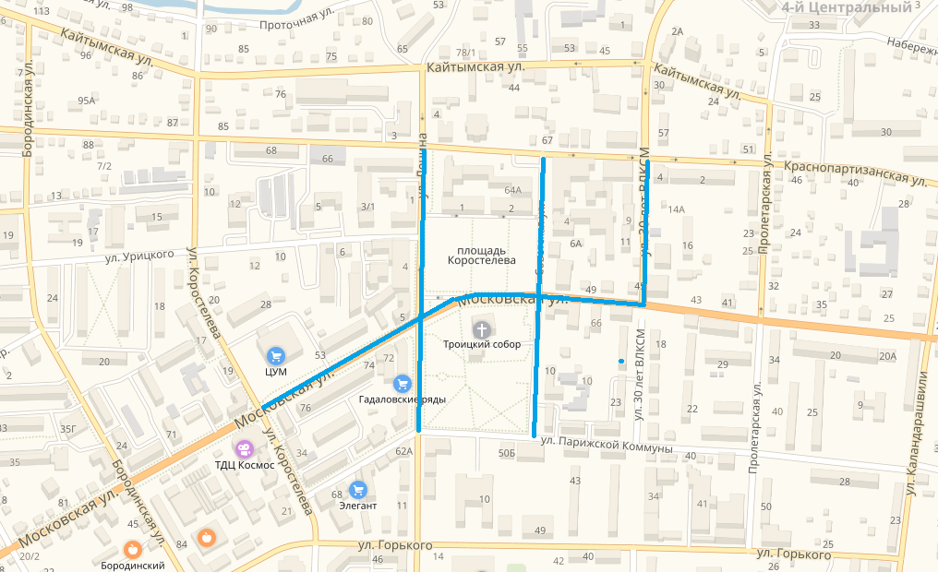
Рисунок. 2.14 Схема участков УДС, временного прекращения движение транспортных средств

Распоряжением определены места стоянки (парковки) автотранспорта участников мероприятий, обеспечена расстановка дорожных знаков и знаков дополнительной информации с указанием автомобильных дорог, участков автомобильных дорог, на которых согласно настоящему распоряжению вводится временное прекращение движения, местах применения блоков ограждения. Владельцам транспортных средств, намеренным в период временного прекращения движения следовать через центр города предложено выполнять движение по объездным направлениям по улицам Кайтымская, Краснопартизанская, Коростелева, Парижской Коммуны, Пролетарская.
ГПКК «Канское ПАТП» и ИП, занимающиеся перевозкой пассажиров и багажа по муниципальным маршрутам регулярных перевозок на территории города Канска, в период временного прекращения движения распоряжением предписано временно изменить схемы движения муниципальных маршрутов регулярных пассажирских перевозок и указаны объездные направления.
Для снижения количества грузового транспорта в центральной части города и в жилых микрорайонах необходимы:
- организация заездов в центральную часть города по кратчайшим маршрутам;
- система информационного обеспечения водителей о маршрутах движения грузового транспорта, в том числе с опасными грузами.
Транспортные средства коммунальных дорожных служб для осуществления своих функций используют всю улично-дорожную сеть и внутриквартальные проезды.

Анализ уровня безопасности дорожного движения
Анализ уровня безопасности дорожного движения и мест концентрации дорожно-транспортных происшествий (ДТП) проведен на основе данных о результатах оперативно-служебной деятельности отдела ГИБДД УМВД России по городу Канск за период 2013 – 2018 годы, сравнительный анализ проводился на основе данных по региону и РФ.
Таблица 2.29
Основные показатели аварийности по городскому округу
за период 2012-2018 годы
Показатель | 2013 | 2014 | 2015 | 2016 | 2017 | 2018  (01.11) | Среднегодовое за 5 лет | 2017/2013, %
Количество ДТП с пострадавшими, из них: | 112 | 93 | 96 | 56 | 83 | 49 | 88 | 74,1
- столкновение | 41 | 31 | 46 | 20 | 31 | 18 | 34 | 75,6
- наезд на пешехода | 39 | 31 | 37 | 24 | 36 | 21 | 33 | 92,3
- иное ДТП | 32 | 31 | 13 | 12 | 16 | 110 | 21 | 50,0
Количество пострадавших, из них | 144 | 108 | 112 | 70 | 91 | 63 | 105 | 63,2
- раненых | 140 | 103 | 108 | 68 | 88 | 52 | 101 | 62,9
- погибших | 4 | 5 | 4 | 2 | 3 | 1 | 4 | 75,0
Количество жителей, тыс. чел. | 92,6 | 92,1 | 91,7 | 91,0 | 90,2 | 89,5 | 92 | 97,4
Количество погибших на 100 тыс. жит. | 4,3 | 5,4 | 4,4 | 2,2 | 3,3 | 1,1 | 4 | 76,7

Анализ итоговых показателей по ДТП за последние годы позволяет сделать однозначные выводы о тенденциях, складывающихся в городском округе в отношении динамики количества ДТП и пострадавших на дорогах города.
За 2013 год в городском округе Канск произошло 112 дорожно-транспортное происшествие, в результате которых 4 человека погибли и 140 получили ранения разной степени тяжести. Ситуация с показателями безопасности дорожного движения на дорогах города за 2017 год радикально изменилась в лучшую сторону. Количество ДТП снизилось почти на четверть, количество пострадавших уменьшилось на 36,8%. В 2017 году погибли в ДТП три человека.
Показатели за неполный 2018 год свидетельствует о устойчивости тенденции с улучшением уровня безопасности дорожного движения в Канске.
Глубже понять обстановку на дорогах позволяет сравнительный анализ за 2017 год представленный в следующей таблице.

Таблица 2.30
Данные по количеству ДТП и пострадавших за 2017 год
Показатель | ДТП | % | Погибло | % | Ранено | %
Россия | 169432 |  | 19088 |  | 215374
на 100 тыс. человек | 115,4 | 100 | 13,0 | 100 | 146,7 | 100
Красноярский край | 3777 |  | 399 |  | 4743
на 100 тыс. человек | 131,4 | 113,9 | 13,9 | 106,9 | 165,0 | 112,5
Канск | 83 |  | 3 |  | 88
на 100 тыс. человек | 92,0 | 79,7 | 3,3 | 25,4 | 96,7 | 65,9
Сопоставление годовых данных свидетельствую об относительно благополучной ситуации с безопасностью дорожного движения в Канске. Так количество ДТП в городе меньше чем по стране на 20,3%, раненых на 34,1%, а число погибших меньше почти в четыре раза. Важно отметить, что данные положительные показатели городской округ демонстрирует на фоне неблагополучного региона в котором показатели с безопасностью на дорогах хуже чем по стране на 7 – 14%.
Места ДТП (очаги аварийности) на дорогах Канска в 2017 году представлены на схеме.
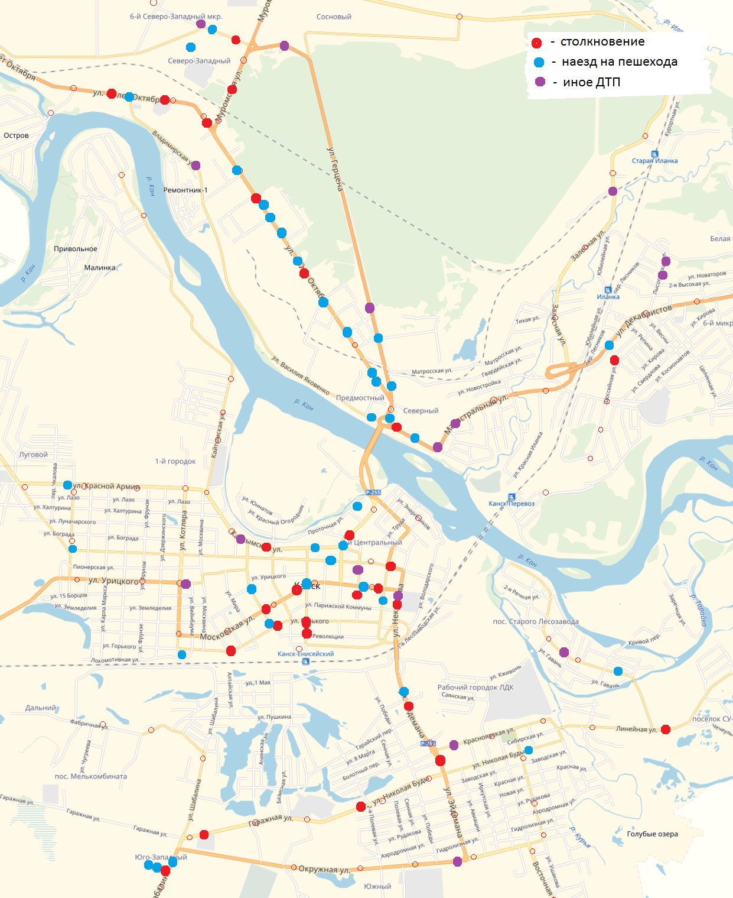
Рисунок. 2.15 Места ДТП на дорогах города Канск в 2017 году
На дорожной сети правого берега города Канска в 2017 году произошло 45,6% ДТП, на сети центральной части города – 35,4% и на сети южной части города – 19,0% всех происшествий.
Требуется отметить исключительно благополучную ситуацию в городском округе с количеством ДТП с тяжелыми последствиями в виде гибели людей. Показатели тяжести последствий дорожных аварий в Канске близки к значениям европейских стран.
С участием специалиста Отдела Госавтоинспекции УМВД России по городу Канск проведен анализ мест концентрации дорожно-транспортных происшествий. Местом концентрации дорожно-транспортных происшествий считается - участок улицы, в пределах 200 метров, либо пересечение улиц, где в течение отчетного года произошло три и более дорожно-транспортных происшествия одного вида или пять и более дорожно-транспортных происшествий независимо от их вида, в результате которых погибли или были ранены люди.
Анализ мест дорожно-транспортных происшествий за 2017 год позволяет в целом оценить ситуацию с очагами аварийности на дорогах городского округа. В этих местах происходит основное количество ДТП и гибнут люди. Основные места аварийности сконцентрированы на улицах 40 лет Октября, Яковенко, Герцена, Московская, микрорайон Юго-Западный. Опасные места приведены в таблице по количеству ДТП.
Таблица 2.31
Рейтинг мест концентрации ДТП города Канск в 2017 году
№ п/п | Место ДТП | Кол-во ДТП | % | Ранено | Погибло
1 | ул. 40 лет Октября | 15 | 18,1 | 15 | 0
2 | ул. Яковенко | 4 | 4,8 | 4 | 0
3 | ул. Герцена | 4 | 4,8 | 4 | 0
4 | ул. Московская | 4 | 4,8 | 5 | 0
5 | м-н Юго-Западный | 4 | 4,8 | 3 | 2
6 | ул. Ленина | 3 | 3,6 | 4 | 0
7 | ул. Краснопартизанская | 3 | 3,6 | 3 | 0
8 | ул. Кайтымская | 3 | 3,6 | 4 | 0
9 | ул. Эйдемана | 3 | 3,6 | 3 | 0
10 | а/д на Солнечный | 3 | 3,6 | 3 | 0

С учетом масштабов населенного пункта и интенсивности движения к местам наибольшей концентрации дорожно-транспортных происшествий муниципального образования можно отнести небольшую по площади территорию самого центра города (от улицы Некрасова до улицы Бородинской), где произошло 29,1% ДТП, улицу 40 лет Октября – 18,1% ДТП и локальное место возле дома №4 микрорайона Юго-Западный.

Серьезным неудобством для автомобильного движения в городе является большое количество пересечений с железнодорожными путями.

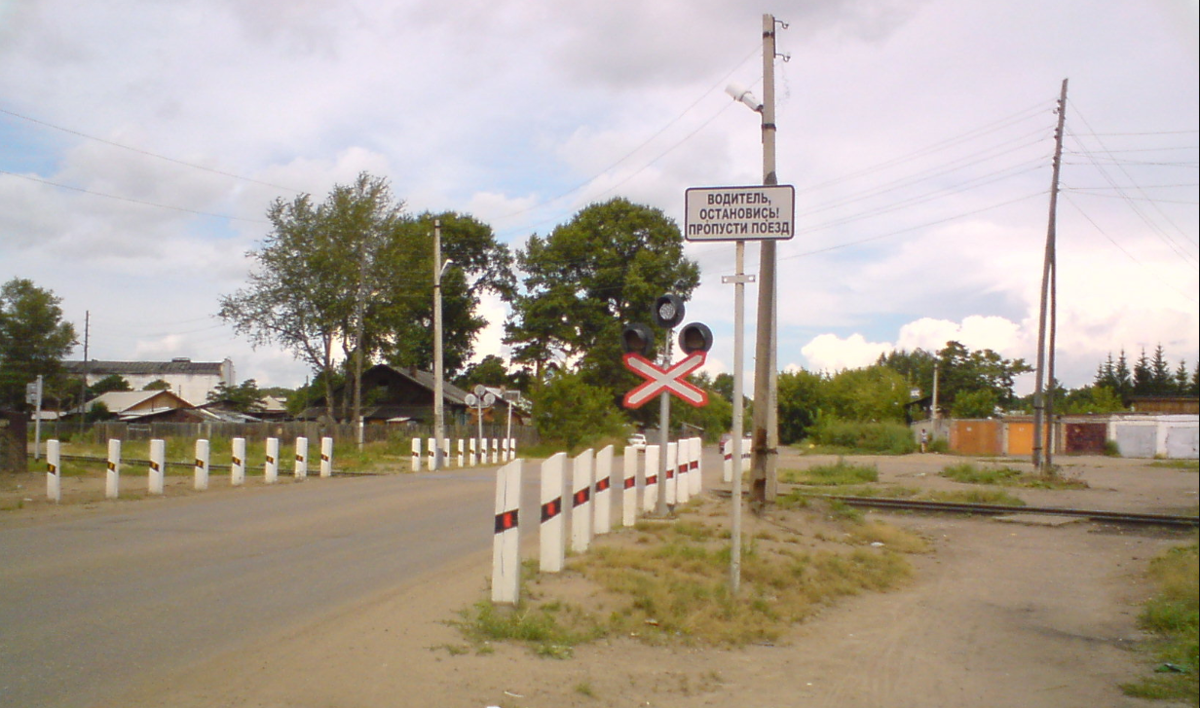
Железнодорожный переезд на улице Герцена.

На территории городского округа насчитывается более 30 пересечений автодорог с железнодорожными путями разной степени обустройства. В их числе семь железнодорожных переездов на магистральных улицах с автобусным движением.
Основное количество дорожно-транспортных происшествий совершается по причине нарушения правил дорожного движения водителями транспортных средств. Их количество от всех ДТП, зарегистрированных на территории городского округа, может превышать 90%. Наибольшее число ДТП приходится на такие виды происшествий как столкновение транспортных средств и наезд на пешехода, они дают порой до 80% от общего количества пострадавших.
Большую роль в деле повышения БДД играет подготовка водителей. На государственном уровне в последние годы этим вопросам уделяется повышенное внимание – ужесточаются требования по подготовке водителей в автошколах. Субъекты транспортной инфраструктуры ежеквартально предоставляют в администрацию города отчет по обеспечению транспортной безопасности на объектах транспортного комплекса города Канска. Вопросы транспортной безопасности включены в план работы Антитеррористической комиссии городского округа, систематически рассматриваются на заседаниях с приглашением руководителей заинтересованных структур.
Автотранспортные предприятия, выполняющее автобусные перевозки на территории городского округа обеспечивают транспортную безопасность, реализацию организационных и иных мер в соответствии с Федеральным законодательством.

Оценка уровня негативного воздействия транспортной инфраструктуры на окружающую среду, безопасность и здоровье населения
Характерными признаками современного города являются транспортные потоки, перегружающие в часы «пик» перекрестки и улицы, наличие конфликтных ситуаций в дорожном движении, загрязнение воздушного бассейна.
Автомобильный транспорт производит полезную работу по перевозке грузов и пассажиров и при этом негативно влияет на благоустройство города и на условия жизни населения физически (шум, вибрация, электромагнитные поля) и химически (токсичные выбросы двигателей автотранспортных средств, продукты истирания покрытий и шин и другие).
Автомобильный транспорт и объекты его инфраструктуры относятся к основным источникам загрязнения окружающей среды. Специфика автотранспортных источников загрязнения характеризуется:
высокими темпами роста количества автомобилей, в первую очередь легковых;
высокой токсичностью выбросов автотранспорта;
сложностью технической реализации средств защиты от загрязнения окружающей среды;
пространственным распределением автомобилей и непосредственной близостью к жилым районам.
Автомобильно-дорожный комплекс вносит в окружающую среду 87% от всех загрязнений атмосферы (окись углерода, окислы азота, углеводороды, сажа, сернистый ангидрид), которые зависят от технического состояния автотранспорта (30%), конструкции автомобилей (30%) и на 40% от технического состояния дорог и организации дорожного движения. Если первым двум факторам уделяется достаточно внимания, то последнему, а точнее организации движения, слишком мало.
Уменьшение выбросов вредных веществ возможно при более рациональной схеме организации движения на маршруте транспортных средств, снижающей время движения транспортных средств по улично-дорожной сети (УДС), количество остановок, время задержек, повышающей скорость сообщения. Необходимо добиваться как можно меньшего времени движения транспортных средств на переходных режимах, поскольку именно при переходных режимах наблюдается повышенный выброс загрязняющих веществ.
Оценка уровня негативного воздействия транспортной инфраструктуры на окружающую среду, безопасность и здоровье населения, в том числе, городского пассажирского транспорта, грузового транспорта, объектов придорожного сервиса позволяют определить зоны повышенной экологической опасности. К ним относятся участки дорог с критическим значением коэффициента загрузки (более 0,65), где существующая интенсивность транспортных потоков приближается к критической величине пропускной способности, и где с определенной степенью регулярности как в суточном, так и в недельном цикле возникают задержки и заторы, приводящие к снижению скорости, возрастанию количества остановок и последующих разгонов автотранспорта и, соответственно, к увеличению выбросов вредных веществ в атмосферу.
Мероприятия, призванные обеспечить снижение загрязнения атмосферного воздуха, связаны с мероприятиями, принимаемыми для улучшения общей транспортной ситуации в городе. К таким мероприятиям, помимо действий, связанных с улучшением эксплуатационных свойств транспортных средств, качества используемых бензинов и других расходных материалов, относятся и средства организации дорожного движения, а именно:
реконструкция и развитие УДС с целью снижения загрузки улиц и отвода грузового транспорта из центральной части города;
реорганизация маршрутной сети муниципального пассажирского транспорта в соответствии с реконструкцией и строительством участков УДС с одновременным созданием безопасных условий на подъездах к остановочным пунктам;
организация заездных карманов в районе остановочных пунктов;
приведение существующей системы дислокации дорожных знаков, разметки и дорожных ограждений к реальным условиям движения;
внедрение технических средств, поддерживающих эффективные технологии управления дорожным движением;
оптимизация режимов светофорного регулирования транспортных и пешеходных потоков на перекрестках;
Наиболее опасным для городского округа, как и всех современных городов, является загрязнение городского воздушного бассейна отработанными газами.
Наибольшее количество вредных выбросов содержится в выхлопных газах в периоды пуска и торможения автомобилей и при его движении в диапазоне малых скоростей.
Наблюдения за качеством атмосферного воздуха в г. Канске проводятся на двух стационарных постах государственной наблюдательной сети (ГНС):
Пост № 1 ул. Революции,19;
Пост № 2 м/р-н «Северный», 4/1.
Отбор и анализ проб осуществляется по пяти загрязняющим веществам: бензапирену, взвешенным веществам, оксиду азота, диоксиду азота и диоксиду серы.
В 2014 году ОАО «НИИ Атмосфера» (г. Санкт-Петербург) совместно с ООО «Экология» (Красноярск) и ФГАОУ ВПО «Сибирский федеральный университет» был разработан Сводный том предельно допустимых выбросов (ПДВ) загрязняющих веществ в атмосферный воздух города Канска. Для оценки уровня загрязнения атмосферного воздуха в городе проведены расчеты рассеивания загрязняющих веществ от стационарных и передвижных источников на существующее положение и перспективу. В расчеты были включены 67 промышленные предприятий, в структуре которых находятся 136 промплощадок (объектов). Для учета выбросов загрязняющих веществ в атмосферу от автотранспорта в состав сводного тома ПДВ включены 103 автомагистрали или их участки.
Общегородские выбросы в атмосферу Канска на 01.01.2014 год составили 16723,311 тонн загрязняющих веществ, в том числе выбросы стационарных источников при регламентной работе промышленных предприятий - 11123,311 тонн, выбросы от автотранспорта - 5600 тонн или 33,5%.
Результаты сводного расчета рассеивания выбросов загрязняющих веществ промышленных предприятий на существующее положение показывают, что из 83 ингредиентов, присутствующих в выбросах стационарных источников, по 75 ингредиентам уровень загрязнения атмосферного воздуха в жилой застройке города соответствует санитарным нормам, т.е. менее максимальных разовых предельно допустимых концентраций (ПДК). В список загрязняющих веществ, содержание которых в атмосферном воздухе населенных мест превышает гигиенические критерии, вошли 8 ингредиентов.
Наибольшие выбросы имеет ОАО «Канская ТЭЦ». Его суммарные выбросы по ведомственному тому ПДВ составляют 6045,416 тонны в год или 54,3% от общегородских промышленных выбросов в атмосферу. Далее следует ООО «Тепло-Сбыт», выбросы которого составляют 1418,905 т/год (12,7%). Выбросы в атмосферу от 100 т/год до 500 т/год имеют семь объектов.
Анализ результатов расчетов максимальных приземных концентраций загрязняющих веществ показывает, что уровень загрязнения атмосферы на границе жилой застройки превышает ПДК по восьми веществам и 6 группам суммаций.
На магистралях города выбросы автотранспорта создают уровни загрязнения атмосферы, превышающие санитарные нормы по одному ингредиенту - диоксиду азота (0301) и одной группе суммации - диоксид азота (0301)+ диоксид серы (0330).
Для оценки степени загрязнения атмосферы используется комплексный показатель - индекс загрязнения атмосферы (ИЗА5). ИЗА5 представляет собой безразмерную функцию средних за год характеристик степени загрязнения атмосферы несколькими веществами (обычно рассматриваются пять веществ). При ИЗА5<5 - уровень загрязнения низкий. Уровень загрязнения атмосферного воздуха Канска в последние годы характеризуется как «низкий»: ИЗА5 менее 4.
Состояние атмосферного воздуха в Канске, оцениваемое величиной индивидуального канцерогенного и неканцерогенного риска, свидетельствует о снижении в 2015 году высоких значений канцерогенного риска здоровью населения.
Таблица 2.32
Изменения уровня загрязнения атмосферного воздуха в Канске

Показатели | Значение показателей по годам
 | 2010 г. | 2011 г. | 2012 г. | 2013 г. | 2014 г. | 2015 г.
Индекс загрязнения атмосферы (ИЗА5) | 5,75 | 4,97 | 6,71 | 4,35 | 2,76 | <4
Уровень загрязнения атмосферного воздуха | повышенный | низкий | повышенный | низкий | низкий | низкий
Вещества, определяющие уровеньИЗА5 города | Бп | Бп | Бп, NO2 | Бп | Бп | Бп, ВВ,  NO2, NO,  SO2
СИ | 5,5 | 3,5 | 5,0 | 3,4 | 3,2 | 4,3
НП, % | 0,7 | 0,3 | 0,7 | 0,0 | 0,0 | 0,1
уровень загрязнения атмосферного воздуха выше ПДК (%) | 0,5 | 1,3 | 0,9 | 0,1 | 0,6 | 0,0
Примечание:
СИ - стандартный индекс - наибольшая концентрация примеси, деленная на ПДК_{мр}., из данных измерений за всеми примесями в городе за год;
НП - наибольшая повторяемость превышения ПДК из данных измерений на всех постах наблюдений за всеми определяемыми примесями;
ИЗА₅ - комплексный индекс загрязнения атмосферы по 5 приоритетным для города загрязняющим веществам;
Бп - бензапирен, N0₂ - диоксид азота, N0 – оксид азота.
Для предотвращения загрязнения атмосферного воздуха, почвенного покрова на территории улично-дорожной сети могут быть предусмотрены следующие мероприятия:
- дальнейшее развитие с улично-дорожной сети;
- устройство асфальтобетонного покрытия дорог;
- организация сети ливневой канализации с выводом на очистные сооружения и последующим сбросом дождевых вод в водные объекты;
- благоустройство улично-дорожной сети;
- обеспечение требуемых разрывов между автомобильными дорогами и застройкой;
- совершенствование дислокации технических средств регулирования по основным улицам Канска;
- нанесение разметки в соответствии с условиями дорожного движения.
- организация полос зеленых насаждений вдоль автомобильных дорог, в соответствии с требованиями СП «Градостроительство».
Внедрение предлагаемых решений позволит повысить пропускную способность улиц за счет обеспечения четкого использования автомобилями и пешеходами проезжей части и улучшение видимости проезжей части позволит за счет этого сократить непроизводительные задержки транспорта на подходах к перекресткам. Это позволит сократить уровень загрязнения воздушного бассейна.
Одним из видов негативного воздействия транспортной инфраструктуры на окружающую среду, безопасность и здоровье населения является шумовое загрязнение. В городской среде вредное шумовое воздействие создается потоками всех видов городского транспорта, проходящего по автомобильным дорогам. В соответствии со СНиП 23-03-2003 «Защита от шума», могут предусматриваться мероприятия по защите территории от шума - сооружение придорожных шумозащитных экранов и устройство шумозащитных полос зеленых насаждений.
Выбор мероприятий по обеспечению нормативных уровней шума на рассматриваемой территории следует проводить на основе результатов акустических расчетов или данных натурных измерений.
Вместе с тем, в 2015-2017 годах на территории городского округа в атмосферном воздухе превышений по исследуемым веществам выявлено не было, содержание солей тяжелых металлов (в том числе на ртуть, свинец, кадмий), превышение гигиенических нормативов не обнаружено.
В целом уровень негативного воздействия транспортной инфраструктуры на окружающую среду, безопасность и здоровье населения в городе не носит угрожающего характера, требующего немедленных мер реагирования.

Характеристика существующих условий и перспектив развития и размещения транспортной инфраструктуры городского округа
Градостроительная деятельность в городе Канск осложнена серьезными пространственными ограничениями, продиктованными тем, что значительные территории города подвержены неблагоприятным факторам: затоплению и подтоплению территории паводковыми водами, размывов и обрушение береговой полосы, большие заболоченные участки, наличие множества стариц и небольших озер, высокий уровень грунтовых вод на левобережье, отсутствие организованного стока поверхностных вод.
Чрезвычайно сложная в инженерном обустройстве территория города Канска, требующая больших вложений в обустройство, используется крайне неэффективно. Плотность жилого фонда очень низка. Город имеет некомпактную форму, дисперсную структуру жилых районов и промышленности. Хаотичное, бессистемное расположение промышленных и коммунальных предприятий, в том числе в жилых зонах, а также проникновение жилых кварталов в промышленные зоны, что создает естественные трудности их транспортного обслуживания.
Транспортные связи между основными планировочными районами затруднены. Качество малоэтажного жилого фонда характеризуется высокой степенью износа, низкой степенью благоустройства. Жилая застройка находится в зоне вредности промышленных предприятий. Ситуация осложняется крайне не удобным расположением крупным по занимаемой площади военным объектом в правобережной части городского округа.
Территориальные ресурсы города для его развития существуют, но они ограничены. Основные ограничения центральной и южной части города продиктованы сложными гидрогеологическими условиями, а именно высоким уровнем грунтовых вод, затоплениями и подтоплениями территории в весенний паводок, заболоченностью, изрезанностью территории старицами, наличием множества озер в левобережной части города. Территориальное развитие правобережной части города в северном направлении ограничено спецтерриториями. На северо-востоке расположены сосновые боры - зона отдыха граждан.
На востоке рост города ограничивается административно-территориальной границей Иланского района.
Дальнейшая политика территориального роста города в сложившейся социально-экономической ситуации приведет к еще большему усложнению плана города, усугубит проблему обслуживаемости и транспортной доступности удаленных районов, не позволит повышать уровень обеспечения комфортности проживания.
При рассмотрении существующих условий и перспектив развития и размещения объектов транспортной инфраструктуры городского округа важно учитывать не только территориальные ограничения и обстоятельства замедления жилищного строительства, но и отмеченное снижение производства основных формирующих бюджет предприятий городского округа.
Сложившиеся на сегодняшний день условия и перспективы развития транспортной инфраструктуры не однозначны. С одной стороны, в центральной части городского округа, застроенной многоквартирными домами, сложилась удобная улично-дорожная сеть с некоторыми возможностями для ее совершенствования. С другой стороны, городской округ жестко ограничен в своем пространственном развитии. Он на протяжении долгого времени находится в полосе сложной социально-экономической ситуации и локального кризиса муниципального образования, на фоне находящегося на грани депрессии региона.
При этом проектом нового генерального плана на перспективу ближайших лет закладывается солидная производственная программа, где планируется реализация проектов малого и среднего предпринимательства, а также проектов регионального масштаба:
- Создание Логистического центра для группы районов Нижнего Приангарья. Число создаваемых рабочих мест - 121;
- Ксилитовый завод. Число создаваемых рабочих мест - 400 (На сегодняшний день завершается процедура постановки на кадастровый учет земельного участка, выбранного инвестором, пригодного для размещения производства);
- Предприятие по переработки древесины. Число создаваемых рабочих мест - 500 (В настоящее время отрабатывается план кадрового обеспечения проекта и сетевой график подготовки кадров, с использованием возможностей Территориального колледжа Восточной группы районов Красноярского края);
- Завод по изготовлению опор ЛЭП. (Ивестиционное предложение от ООО «ПЭК», г. Санкт-Петербург. На текущий момент произведен подбор площадки, подходящей для осуществления проекта, производится подготовка для начала активной фазы капитальных вложений. Эксплуатационный этап начнется в январе 2017 года. Плановая производственная мощность завода составляет 30 тыс. куб. м деревянных опор в год).
Основными направлениями дальнейшего развития жилищного хозяйства городского округа генеральный план провозглашает:
рост жилищного фонда в целях увеличения средней жилищной обеспеченности на одного человека;
дальнейшее развитие малоэтажного жилищного строительства;
строительство жилищного фонда повышенной этажности;
увеличение уровня обеспечения жилищного фонда современными видами инженерного оборудования;
благоустройство селитебных территорий.
В частности, средняя жилищная обеспеченность населения общей площадью жилых помещений на конец проектного срока в соответствии с проектом внесения изменений в Схему территориального планирования края принимается 28 м /чел. Под этот показатель генплан предлагает программу жилищного строительства представленную в таблице.
Таблица 2.33
Объемы жилищного строительства городского округа г. Канск
на I очередь и расчетный срок
Показатели | Ед. изм. | Сущ. положение | I очередь |  | Расчетный срок
 |  |  | Инерц.  сценарий | Инновац.  сценарий | Инерц.  сценарий | Инновац.  сценарий
Численность населения | тыс. чел. | 91,018 | 86,8 | 87,6 | 81,8 | 83,2
Норма обеспеченности общей площадью | м²/чел. | 22,4 | 28 | 28 | 28 | 28
Потребность в жилищном фонде | тыс. м² |  | 2430,4 | 2452,8 | 2290,4 | 2329,6
Существующий жилищный фонд, всего | тыс. м² | 2042,4
Сохраняемый жилищный фонд | тыс. м² |  | 2042,4 | 2042,4 | 2042,4 | 2042,4
Объем необходимого нового жилищного строительства | тыс. м² |  | 388,0 | 410,4 | 248,0 | 287,2

В тоже время генеральным планом города предусматривается развитие сложившейся структуры улично-дорожной сети города, строительство новых транспортных связей, на расчетный период до 2036 года.
Генеральный план города уделяет повышенное внимание двум важнейшим объектам транспортной инфраструктуры, которые, хотя и находятся за пределами городской черты, окажут огромное влияние на всю инфраструктуру городского округа в случае их реализации. Речь идет о «южном» и «северном» обходах города Канска.
Генеральным планом города предусмотрено значительное развитие улично-дорожной сети, представленное в таблице.
Таблица 2 34
Баланс улично-дорожной сети с развитием по срокам строительства, км

Наименование | Существ.  (2017) | I оч.  (2026) | Расч. Срок  (2036) | Перспектива
Внешние дороги (объездные) | - | - | 1,25 | 5,25
Дороги магистральные | 19,15 | 19,15 | 26,0 | 27,1
Дороги местные | 49,25 | 49,25 | 38,65 | 38,65
Улицы магистральные | 61,6 | 61,6 | 75,1 | 80,0
Улицы местного значения | 205,68 | 216,0 | 227,0 | 236,0
Итого | 335,68 | 346,0 | 368,0 | 393,0

В настоящее время единственным видом общественного пассажирского транспорта в городе Канске является автобус. За 15 лет с 2000 по 2015 год количество перевезенных этим видом общественного транспорта пассажиров снизилось с 18,4 до 12,9 млн. человек или почти в 1,5 раза. В условиях падения численности населения и роста уровня автомобилизации востребованность услуг общественного транспорта объективно снижается. Такой процесс будет иметь свое продолжение как наиболее вероятный на протяжении расчетного срока Программы.
Проект генерального плана города исходя из маловероятных оптимистичных расчетов предлагает вариант развития пассажирского городского транспорта представленного в таблице.
Таблица 2.35
Показатели развития массового городского транспорта
Показатели | Единица  измерения | Сущ. | I оч. | Расчетный  срок
Протяженность транспортных линий с пассажирским сообщением | км | 64,6 | 74,4 | 102,9
Плотность пассажирской  транспортной сети | км/ км² | 1,4 | 1,55 | 1,90
Протяженность улично-дорожной сети | км | 200 | 210 | 235
в т. ч. магистральной | км | 68,25 | 68,25 | 81,75
Плотность улично-дорожной сети в городской застройке | км/ км² | 4,38 | 4,38 | 4,35
в т .ч. магистральной | км/ км² | 1,49 | 1,43 | 1,51
Среднее расстояние трудовых передвижений | км | 2,0 | 3,0 | 3,3
Средняя затрата времени на трудовые передвижения в один конец | мин | 18,5 | 21,5 | 22,5
Коэффициент маршрутизации | - | 0,32 | 0,35 | 0,44
Площадь городской застройки | км² | 45,7 | 47,9 | 54,0
Население | тыс. чел | 91,018 | 87,6 | 83,2

С нашей точки зрения наиболее оптимален подход при котором основной упор должен делаться на максимальное сохранение маршрутной сети с минимальными просчитанными сокращениями и небольшие корректировки маршрутной сети. Конкретные предложения содержатся в главе «Перечень мероприятий по проектированию, строительству и реконструкции объектов транспортной инфраструктуры».
Для повышения удобства пользования общественным транспортом предлагается размещение дополнительных остановочных пунктов общественного транспорта. Объекты хранения и обслуживания транспортных средств.
Активная реализация мероприятий по развитию объектов транспортной инфраструктуры важнейшее средство выхода из кризиса и восстановления положительной динамики развития городского округа в целом.

Оценка нормативно-правовой базы, необходимой для функционирования и развития транспортной инфраструктуры городского округа
Муниципальное образование город Канск законом Закон Красноярского края от 22.10.2004 № 12-2372 наделен статусом городского округа. Успешное выполнение задач развития транспортной инфраструктуры для муниципального образования во многом зависит от полноты правового обеспечения вопросов землепользования и застройки, градостроительной деятельности.
На территории городского округа действуют утвержденные соответствующими Постановлениями администрации города Канска:
- комиссия по подготовке и рассмотрению проекта корректировки правил землепользования и застройки города Канска;
- комиссия по подготовке и рассмотрению внесения изменений в Генеральный план города Канска;
- комиссии на проведение открытого конкурса на право заключения договоров на осуществление пассажирских перевозок транспортом общего пользования по муниципальному заказу в городе Канске.
Решением Канского городского Совета депутатов от 16.11.2012 № 43-226 «О Положении об организации и проведении публичных слушаний по вопросам градостроительной деятельности в городе Канске» урегулирован вопрос организации и проведения публичных слушаний. Решение определяет документы, обязательно выносимые на публичные слушания. Среди них: проекты и программы развития городского округа, проект правил землепользования и застройки, проекты планировки территорий и межевания территорий, проекты правил благоустройства территорий, а также вопросы предоставления разрешений на условно разрешенный вид использования земельных участков и объектов капитального строительства, вопросы отклонения от предельных параметров разрешенного строительства, реконструкции объектов капитального строительства. Определены инициаторы проведения публичных слушаний: население, Совет депутатов, глава города. Детально регламентирована процедура проведения публичных слушаний. Отдельные главы Решения закрепляют особенности проведения публичных слушаний по вышеперечисленным документам.
Вопросы землепользования на территории городского округа регулируются Решениями Совета депутатов города Канска о генеральнм плане, местных нормативах градостроительного проектирования, правилах землепользования и застройки.
Правила землепользования и застройки города Канска устанавливают территориальные зоны, градостроительные регламенты, порядок применения Правил и внесения в них изменений. Правила, наряду с действующим законодательством, иными муниципальными правовыми актами органов местного самоуправления, создают условия для устойчивого развития территории городского округа, планировки, застройки и благоустройства территории городского округа, развития жилищного строительства, производственной, социальной, инженерной и транспортной инфраструктур, рационального использования природных ресурсов, а также сохранения и развития историко-культурного наследия, обеспечивают права и законные интересы физических и юридических лиц, создают условия для привлечения инвестиций.
Для развития транспортной инфраструктуры городского округа Канск, используются документы федерального и регионального уровня:
- Градостроительный кодекс РФ;
- Постановление Правительства РФ от 25 декабря 2015 года № 1440 «Об утверждении требований к программам комплексного развития транспортной инфраструктуры поселений, городских округов»;
- Федеральный закон от 06.10.2003 № 131-ФЗ «Об общих принципах организации местного самоуправления в Российской Федерации»;
- Федеральный закон от 08.11.2007 № 257-ФЗ «Об автомобильных дорогах и о дорожной деятельности в Российской Федерации и о внесении изменений в отдельные законодательные акты Российской Федерации»;
- Федеральный закон от 09.02.2007 № 16-ФЗ «О транспортной безопасности»;
- СП 42.13330.2016. Свод правил. «Градостроительство. Планировка и застройка городских и сельских поселений. Актуализированная редакция СНиП 2.07.01-89*»;
- Транспортная стратегия Российской Федерации на период до 2030 года в редакции распоряжения правительства РФ от 11.06.2014 №1032-р;
- Схема ТП РФ в области федерального транспорта в редакции распоряжения правительства РФ от 19 марта 2013 г. № 384-р
- Закон Красноярского края № 13-489 от 24.04.1997 «Об утверждении границ г. Канска Красноярского края»
- Закон Красноярского края от 22.10.2004 № 12-2372 «Об наделении муниципального образования город Канск статусом городского округа»
- Закон Красноярского края от 09.12.2010 № 11-5424 «О транспортном обслуживании населения и некоторых вопросах обеспечения безопасности дорожного движения в Красноярском крае»
- Постановление Правительства Красноярского края от 26.07.2011 № 449-п «Об утверждении Схемы территориального планирования Красноярского края»;
- Постановление совета администрации Красноярского края от 17.06.2002 № 205-п «Об утверждении Перечня автомобильных дорог общего пользования регионального или межмуниципального значения Красноярского края»;
- Постановление Правительства Красноярского края от 30.09.2013 № 510-п «Об утверждении государственной программы Красноярского края "Развитие транспортной системы";
- Постановление Правительства Красноярского края от 27.12.2011 № 808-П «Об утверждении порядков проведения конкурсов на право заключения договоров об организации регулярных пассажирских перевозок автомобильным транспортом по муниципальным, пригородным и межмуниципальным маршрутам, типовых договоров об организации регулярных пассажирских перевозок автомобильным транспортом по муниципальным, пригородным и межмуниципальным маршрутам и создании комиссии по проведению конкурсов на право заключения договоров об организации регулярных пассажирских перевозок автомобильным транспортом по пригородным и межмуниципальным маршрутам»
- Постановление Правительства Красноярского края от 18.05.2012 № 221-п «Об утверждении Порядка осуществления временных ограничений или прекращения движения транспортных средств по автомобильным дорогам регионального или межмуниципального, местного значения на территории Красноярского края»
Администрацией городского округа непосредственно приняты и действуют документы необходимые для развития транспортной инфраструктуры городского округа Канск, в числе таких документов:
- Решение Канского городского Совета депутатов от 21.10.2010 № 9-45 «Об утверждении правил землепользования и застройки города Канска»;
- Решение Канского городского Совета депутатов от 27.05.2015 № 74-407 «Об утверждении местных нормативов градостроительного проектирования города Канска»;
- Решение Канского городского Совета депутатов от 27.05.2015 № 74-407 «Об утверждении правил благоустройства на территории муниципального образования город Канск»;
- Стратегия социально-экономического развития города Канска и новый проект Стратегии социально-экономического развития города Канска до 2030 года;
- Постановление администрации города Канска №229 то 17.02.2014 «О подготовке предложений и подготовке проекта внесения изменений в Генеральный план города Канска»;
- Генеральный план города Канска и проект нового Генерального плана города Канска;
- Проекты планировки территории и проекты межевания территории городского округа город Канск;
- Постановление администрации города Канска от 30.10.2013 № 1558 «Об утверждении муниципальной программы города Канска «Городское хозяйство» на 2014 -2016 годы, в части подпрограммы "Развитие транспортной системы".
- Постановление администрации города Канска от 31.01.2013 № 83 «Об утверждении перечня автомобильных дорог общего пользования местного значения города Канска, расположенных на территории города Канска»;
- Постановление администрации города Канска №861 то 11.06.2014 «Об утверждении Порядка привлечения перевозчиков к выполнению регулярных пассажирских перевозок по муниципальным маршрутам регулярных перевозок в городе Канске на условиях временной работы»;
- Постановление администрации города Канска от 27.01.2016 № 40 «Об утверждении Положения о порядке установления, изменения и отмены муниципальных маршрутов регулярных перевозок в городе Канске»;
- Постановление администрации города Канска от 11.08.2016 № 780 «Об утверждении реестра муниципальных маршрутов регулярных перевозок автомобильным транспортом в городе Канске».
Вопросы транспортной инфраструктуры городского округа постоянно находятся в поле зрения депутатов городского совета и администрации городского округа. Ежегодно, постановлениями администрации, принимаются сезонные ограничения на движение транспортных средств, в том числе, осуществляющих перевозку тяжеловесных грузов; решения о проведении комплексной проверки дорог и улиц, дорожных сооружений и других объектов, связанных с организацией дорожного движения. Систематически проводятся публичные слушания по вопросам изменений в Генеральный план города Канска, по проектам планировки и другим вопросам землепользования и застройки города Канска.
Администрацией города заключен муниципальный контракт на подготовку проекта Программы комплексного развития транспортной инфраструктуры города Канска.
Качество документов, разработанных и принятых администрацией городского округа для развития транспортной инфраструктуры городского округа Канск удовлетворительное. Оно достаточно для выполнения роли полноценной нормативно-правовой базы, необходимой для функционирования и развития транспортной инфраструктуры муниципального образования.

Оценка финансирования транспортной инфраструктуры
Основное финансирование транспортной инфраструктуры городского округа Канск реализуется через государственные программы Красноярского края и муниципальные программы городского округа. Основные источники финансирования средства дорожного фонда, краевого бюджета и муниципального бюджета. Финансовое обеспечение развития и содержания объектов транспортной инфраструктуры городского округа представлены в таблице.
Таблица 2.36
Общие объемы финансирования содержания и развития объектов транспортной инфраструктуры городского округа Канск приведены в таблице
Основания финансирования | 2013 | 2014 | 2015 | 2016 | 2017
ДЦП "Дороги Красноярья" на 2012-2016 годы | 38170,4
Подпрограмма"Содействие развитию и модернизации автомобильных дорог местного значения муниципальных образований" на 2014 - 2016 годы |  | 53998,91
Подпрограмма «Дороги Красноярья» |  |  | 70043,71
Подпрограмма «Развитие транспортной системы города» | - | 3430,04 | 7447,51 | 142742,50 | 169625,01
Общий объем финансирования | 38170,4 | 57428,95 | 77491,22 | 142742,50 | 169625,01

В числе важнейших государственных программ за последние пять лет - долгосрочная целевая программа "Дороги Красноярья" на 2012 - 2016 годы (с изменениями), утвержденная постановлением Правительства Красноярского края от 18 октября 2011 года N 628-п.
В преамбуле документа отмечено, что численность парка автомобильного транспорта возрастет на 1,5 - 2% в год. Меняется и структура парка транспортных средств, т.е. увеличивается удельный вес крупнотоннажных грузовых автомобилей. Это обусловливает необходимость повышения капитальности дорог и мостов.
Прогнозируемый рост количества транспортных средств, увеличение его грузоподъемности и объемов грузовых и пассажирских перевозок на автомобильном транспорте приведет к увеличению интенсивности движения и осевых нагрузок. Это диктует неотложную потребность в развитии, совершенствовании и модернизации сети автомобильных дорог края в соответствии с темпами социально-экономического развития и автомобилизации.
Анализ аварийности на автомобильных дорогах Красноярского края за последние пять лет свидетельствует об отрицательной динамике ее основных показателей. Так, общее количество ДТП по сравнению с 2005 годом возросло на 11,7%, количество погибших в них людей - на 2,3%, пострадавших - на 23,2%. Таким образом, необходимость решения поставленной задачи обусловлена социально-экономической остротой проблемы.
В числе целей программы продекларированы важные для городских округов:
- развитие сети автомобильных дорог общего пользования местного значения;
- снижение влияния дорожных условий на безопасность дорожного движения;
- повышение качества выполняемых дорожных работ;
- выполнение текущих регламентных работ по содержанию и ремонту подъездов к садоводческим обществам;
- ремонт, капитальный ремонт и содержание автомобильных дорог общего пользования местного значения городских округов, городских и сельских поселений;
- строительство и реконструкция автомобильных дорог общего пользования местного значения;
- капитальный ремонт, ремонт дворовых территорий многоквартирных домов, проездов к дворовым территориям многоквартирных домов населенных пунктов.
В сентябре 2013 года принята государственная программа Красноярского края "Развитие транспортной системы" (с изменениями), утвержденная постановлением Правительства Красноярского края от 30 сентября 2013 года N 510-п. Предыдущая программа вошла в новый документ в виде подпрограммы.
Новая госпрограмма включает несколько подпрограмм:
подпрограмма 1 "Дороги Красноярья";
подпрограмма 2 "Развитие транспортного комплекса";
подпрограмма 3 "Повышение безопасности дорожного движения";
подпрограмма 4 "Обеспечение реализации государственной программы и прочие мероприятия";
подпрограмма 5 "Комплексное развитие транспортной инфраструктуры Красноярской агломерации".
Общий объем финансирования программы на девять лет (2014 – 2022 годы) составляет 105,9 млрд. рублей.
Программа констатирует, что протяженность сети автомобильных дорог общего пользования местного значения практически сопоставима с сетью дорог общего пользования регионального и межмуниципального значения. При этом муниципальные образования Красноярского края не располагают необходимыми финансовыми ресурсами не только для строительства и реконструкции, но и для обеспечения комплекса работ по содержанию автодорог и их ремонту.
В связи с отсутствием средств в муниципальных образованиях практически не выполняются работы по диагностике технического состояния автомобильных дорог и искусственных сооружений на них (за исключением городских округов, где диагностика проводится, но не в полном объеме). В результате отсутствуют единые объективные данные о существующем положении дел.
Кроме того, по состоянию на 01.01.2017 только 12% от сети автомобильных дорог общего пользования местного значения должным образом зарегистрированы и имели правоустанавливающие документы. В результате практически отсутствуют документально подтвержденные данные о протяженности сети.
Финансирование дорожных работ из местных бюджетов практически не осуществляется и носит разовый характер при наступлении критических ситуаций, а также в целях устранения предписаний надзорных органов, при условии незначительных затрат, в противном случае местными администрациями направляются ходатайства с целью получения средств краевого бюджета на данные цели.
В сложившихся условиях в целях обеспечения сохранности автомобильных дорог общего пользования местного значения, их развития предусматривается предоставление субсидий муниципальным образованиям Красноярского края на капитальный ремонт, ремонт и содержание автомобильных дорог общего пользования местного значения. Кроме того, в связи с высокой социальной значимостью вопросов обеспечения транспортной доступности садоводческих обществ подпрограммой также предусматриваются средства субсидий на содержание и ремонт подъездов к садоводческим обществам.
Причиной существующего неудовлетворительного состояния сети автомобильных дорог местного значения является отсутствие необходимых финансовых, кадровых, материальных ресурсов для проведения регламентных дорожных работ.
В качестве важнейших задач Подпрограммы №1 "Дороги Красноярья" ставится:
- выполнение работ по ремонту автомобильных дорог общего пользования местного значения, являющихся подъездами к садоводческим обществам;
- реконструкция, ремонт, капитальный ремонт и содержание автомобильных дорог общего пользования местного значения городских округов, городских и сельских поселений;
- содержание и управление дорожным хозяйством.
Обеспечение сохранности и модернизация автомобильных дорог местного значения и искусственных сооружений на них обеспечивается приведением сети автомобильных дорог местного значения в проезжее состояние, что позволит повысить уровень жизни населения края.
Комплексный подход к поставленным задачам позволит в условиях ограниченных бюджетных средств значительно улучшить показатели аварийности на всей сети автомобильных дорог за счет ее снижения, в том числе, в местах концентрации ДТП. Это позволит решить проблему сокращения разрывов между ежегодными нормативными объемами восстановительного ремонта и накопившегося за 10-летний период "недоремонта" дорог и дорожных сооружений и обеспечить сохранность дорожных сооружений. В результате уровень оказываемых услуг в части обеспечения комфортности, мобильности, безопасности и доступности автомобильных дорог, существенно повысится.
Приложение №2 подпрограммы предусматривает распределение субсидий бюджетам муниципальных образований на содержание автомобильных дорог общего пользования местного значения за счет средств дорожного фонда Красноярского края на 2018 - 2020 годы. Объемы субсидий для города Канска содержатся в таблице.
Таблица 2.37
Объем субсидий на 2018 - 2020 годы, тыс. рублей
Муниципальное Образование | 2018 | 2019  всего | 2019  в т.ч. транзитные участки дорог | 2020  всего | 2020  в т.ч. транзитные участки дорог | Софинансирование за счет средств местного бюджета, %
Городской округ Канск | 34520,5 | 37432,74 | 3388,2 | 38892,62 | 3520,34 | 1,0

Решением губернатора Красноярского края объем субсидии на 2018 год для города Канска был повышен до 43 млн. рублей.
Распределение субсидий бюджетам муниципальных образований на реконструкцию искусственных дорожных сооружений за счет средств дорожного фонда Красноярского края на 2018 год предусмотрено постановлением правительства края для города Канска в объеме 30 млн. рублей. Софинансирование по данному разделу работ составило 0,1%.
Распределение субсидий бюджетам муниципальных образований на осуществление мероприятий, направленных на повышение безопасности дорожного движения на 2018 год предусмотрено для города Канска в объеме 290,2 тыс. рублей. Софинансирование по данному разделу работ составило 20%.
Однако, несмотря на рост объемов финансирования объектов транспортной инфраструктуры городского округа, все планируемые мероприятия не предусматривают строительства или реконструкции улично-дорожной сети. В числе основных мероприятий они включают содержание и ремонт дорог. За последние пять лет на территории городского округа не построено новых участков улично-дорожной сети. Такой подход противоречит планам нового строительства дорог, предусмотренных генеральным планом города и реальным потребностям жителей.
Помимо задач развитие улично-дорожной сети для устойчивого социально-экономического развития городского округа Канск перед муниципальной властью стоят задачи:
- сохранение транспортно-эксплуатационных характеристик автодорог городского округа;
- обеспечение безопасности дорожного движения;
- сокращение количества пострадавших от дорожно-транспортных происшествий;
- капитальный ремонт и выполнение работ по асфальтированию улиц частного сектора городского округа;
- создание условий для предоставления транспортных услуг по перевозке пассажиров на маршрутной сети и организация транспортного обслуживания;
- содержание и текущий ремонт автомобильных дорог, проездов и элементов обустройства улично-дорожной сети городского округа;
- обслуживание и ремонт технических средств организации дорожного движения;
- создание системы пропаганды с целью формирования негативного отношения к правонарушениям в сфере дорожного движения и формирование у детей навыков безопасного поведения на дорогах.
Финансирование расходных обязательств по содержанию и ремонту автомобильных дорог местного значения, помимо госпрограмм предусматривается в рамках подпрограммы «Развитие транспортной системы города» муниципальной программы города Канска "Городское хозяйство".
Перечень мероприятий профинансированных в рамках подпрограммы «Развитие транспортной системы города» за последний год представлен в таблице.

Таблица 2.38
Перечень мероприятий подпрограммы «Развитие транспортной системы города»
в 2017 году
Мероприятия | 2017
Подпрограмма «Развитие транспортной системы города» | 169 625,01
Содержание автомобильных дорог общего пользования местного значения и искусственных сооружений на них за счет средств муниципального дорожного фонда города Канска (городские) | 17 924,28
Содержание автомобильных дорог общего пользования местного значения за счет средств муниципального дорожного фонда города Канска (софинансирование) | 287,03
Содержание автомобильных дорог общего пользования местного значения за счет средств муниципального дорожного фонда города Канска (краевые) | 28 702,80
Капитальный ремонт и ремонт автомобильных дорог общего пользования местного значения счет средств муниципального дорожного фонда города Канска (софинансирование) | 232,19
Капитальный ремонт и ремонт автомобильных дорог общего пользования местного значения счет средств муниципального дорожного фонда города Канска (краевые) | 23 219,20
Реконструкция искусственных дорожных сооружений за счет средств муниципального дорожного фонда города Канска (краевые) | 50 000,00
Реконструкция искусственных дорожных сооружений за счет средств муниципального дорожного фонда города Канска (софинансирование) | 50,00
Ремонт дворовых территорий многоквартирных домов, проездов к дворовым территориям многоквартирных домов на территории города Канска за счет средств муниципального дорожного фонда города Канска | 4 975,00
Ремонт дворовых территорий многоквартирных домов, проездов к дворовым территориям многоквартирных домов на территории города Канска за счет средств муниципального дорожного фонда города Канска (судебные расходы) | 238,62
Осуществление дорожной деятельности в отношении автомобильных дорог общего пользования местного значения в соответствии с решениями Губернатора Красноярского края, Правительства Красноярского края за счет средств муниципального дорожного фонда города Канска (краевые) | 5 000,00
Осуществление дорожной деятельности в отношении автомобильных дорог общего пользования местного значения в соответствии с решениями Губернатора Красноярского края, Правительства Красноярского края за счет средств муниципального дорожного фонда города Канска (местные) | 5,00
Субсидии на компенсацию расходов, возникающих в результате небольшой интенсивности пассажиропотоков по муниципальным маршрутам. | 32 677,60
Приобретение и установка дорожных знаков | 999,99
Замена поврежденных и нечитаемых дорожных знаков | 98,90
Нанесение горизонтальной дорожной разметки | 994,78
Замена существующих дорожных знаков на пешеходных переходах на дорожные знаки большого размера на флюорисцентной пленке | 99,00
Выполнение проекта организации дорожного движения в городе Канске | 199,21
Организация мест остановок общественного пассажирского транспорта. | 199,53
Реализация мероприятий, направленных на повышение безопасности дорожного движения за счет средств муниципального дорожного фонда города Канска (краевые) | 290,20
Реализация мероприятий, направленных на повышение безопасности дорожного движения за счет средств муниципального дорожного фонда города Канска (софинансирование) | 439,01
Организация и обеспечение безопасности дорожного движения с использованием технических средств за счет средств муниципального дорожного фонда города Канска | 2 499,08
Устройство искусственных неровностей на участках дорог возле общеобразовательных учреждений" | 493,59

Перспективное финансирование транспортной инфраструктуры городского округа на ближайшие три года в рамках Подпрограмма «Развитие транспортной системы города» муниципальная программа города Канска "Городское хозяйство" из городского бюджета представлено в таблице.
Таблица 2.39
Объем финансирования содержания улично-дорожной сети Канска до 2020 года
Муниципальная программа города Канска "Городское хозяйство" | 2017 | 2018 | 2019 | 2020
Подпрограмма «Развитие транспортной системы города» | 169622,5 | 79594,1 | 56108,5 | 58635,6
федеральный бюджет | 0 | 0 | 0 | 0
краевой бюджет | 107209,6 | 0 | 0 | 0
городской бюджет | 62412,8 | 79594,1 | 56108,5 | 58635,6

Транспортно-эксплуатационное состояние важнейших автодорог центральной части городского округа поддерживается на хорошем уровне. Состояние показателей, характеризующих технико-эксплуатационные качества дорожной одежды УДС городского округа можно оценить удовлетворительно. При этом очевидно, что недостроенные участки улично-дорожной сети городского округа и наличие значительного количества дорог без усовершенствованного типа покрытия могло сложиться только в условиях многолетнего недофинансирования объектов транспортной инфраструктуры.

Прогноз транспортного спроса, изменения объемов и характера передвижения населения и перевозок грузов на территории городского округа
Прогноз социально-экономического и градостроительного развития города
По прогнозу схемы территориального планирования Красноярского края численность населения города Канска должна была снижаться с 2008 года, когда она составляла 99 тыс. чел. и составить на 2018 год по оптимистическому сценарию 91,2 тыс. чел. и пессимистическому сценарию 90,7 тыс. человек. Реальное падение численности населения города опережает худшие ожидания, по состоянию на 01.01.2018 года число жителей города составляет 89,5 тыс. человек.
Редакция СТП края от декабря 2016 года пересмотрела прогноз. На 2026 год прогнозируется снижение населения города Канска по инерционному сценарию 86,8 тыс. по инновационному сценарию 87,6 тыс. человек.
По проекту новой редакции генерального плана на территории муниципального образования город Канск планируется в ближайшие годы реализация проектов малого и среднего предпринимательства, а также проектов регионального масштаба:
- создание Логистического центра для группы районов Нижнего Приангарья;
- ксилитовый завод, численность рабочих мест - 400;
- предприятие по переработки древесины на 500 рабочих мест;
- завод по изготовлению опор ЛЭП.
Существующий набор крупных и средних предприятий городского округа не соответствует величине населенного пункта, он слишком мал. Планируемое открытие новых предприятий, не может принципиально изменить эту ситуацию.
За последние шесть лет население города снизилось на 3552 человека. Среднегодовое снижение численности жителей составило 0,67%. Учитывая сложившуюся динамику демографических показателей, а также перспективное развитие территории города Канска, в том числе реализацию проектных решений генерального плана, потенциал жилищного строительства и возможность обеспечения населения учреждениями и предприятиями обслуживания (в частности, общеобразовательными и дошкольными учреждениями), рост темпов развития производств, нами прогнозируется дальнейшее снижение численности населения темпом 0,6%. Вероятность замедления процессов снижения количества жителей и стабилизации численности населения сохраняется за пределами расчетного срока ПКР.
Опираясь на сложившуюся динамику, учитывая отсутствие предпосылок к серьезной коррекции многолетнего тренда, предлагаем вариант прогноза численности населения города Канска на расчетный период до 2028 года.
Таблица 3.1
Прогноз численности населения города Канска
Показатели | 2018 | 2019 | 2020 | 2021 | 2022 | 2023 | 2028
Численность населения | 89508 | 88981 | 88447 | 87916 | 87489 | 86964 | 84355
Объем изменения (0,6% в год) | -537 | -534 | -531 | -527 | -525 | -522 | -2609

Таким образом через пять лет в 2023 численность города может составить 87,0 – 86,9 тысяч человек, а к исходу расчетного срока в 2028 она снизится до 84,3 – 84,4 тысяч человек.
Одним из факторов, сдерживающих рост населения Канска, является наличие ветхого и аварийного жилищного фонда, величина которого растет. Обеспечение населения комфортным жильём в муниципальном образовании продолжает оставаться важной задачей в области жилищного строительства. На начало 2017 года на учёте, в качестве нуждающихся в улучшении жилищных условий в виде предоставления жилых помещений по договору социального найма, в муниципальном образовании состояло 174 семьи.
Высокий процент жилья в ветхом и аварийном состоянии, необходимость его замены и низкие темпы жилищного строительства серьезно сдержат замедление снижения численности жителей поселения в ближайшие годы.

Прогноз транспортного спроса города, объемов и характера передвижения населения и перевозок грузов по видам транспорта, имеющегося на территории города
Согласно «Прогнозу долгосрочного социально – экономического развития Российской Федерации на период до 2030 года» оценки развития транспорта общего пользования даны в двух вариантах, представленных в таблице.
Таблица 3.2
Показатели развития общественного транспорта
(млрд. пассажиро-километров)
 | 2011 | 2020 г. |  | прогноз 2030 |  | 2020/2011, % |  | 2030/2011, %
 |  | 1 вар. | 2 вар. | 1 вар. | 2 вар | 1 вар | 2 вар | 1 вар. | 2 вар
транспорт общего пользования, | 503 | 627 | 664 | 820 | 965 | 125 | 132 | 163 | 192
в том числе:  автобусного | 139 | 147 | 157 | 181 | 206 | 106 | 113 | 130 | 148
Доля автобусного транспорта | 27,6 | 23,4 | 23,6 | 22,1 | 21,3 | 84,8 | 85,6 | 79,8 | 77,1

Таким образом, при снижении доли автобусного транспорта, в целом предполагается в 2030 году увеличение пассажирооборота автобусами по одному варианту – на 30% к 2011 году, а по второму варианту – на 48%. Эти показатели трудно считать ориентирами для Канска. За пятнадцать лет с 2000 по 2015 год количество перевезенных этим видом общественного транспорта пассажиров в Канске снизилось почти в 1,5 раза. В условиях падения численности населения и роста уровня автомобилизации востребованность услуг общественного транспорта объективно снижается. Падение спроса на пассажирские перевозки общественным транспортом вполне вероятно на протяжении расчетного срока Программы.
В складывающейся на ближайшие десять лет социально-экономической ситуации в городе, оптимистическим сценарием развития автобусного сообщения будет ориентир на стабилизацию транспортного спроса. Это касается и перевозки пассажиров общественным транспортом и перевозки грузов.
При прогнозировании и построении транспортной модели учитывались прогноз численности населения, деловая активность региона, была построена многофакторная модель, по итогам которой сформированы прогнозы по развитию ключевых направлений транспортного спроса населения на услуги транспортного комплекса.
Прогноз сценария развития транспортной инфраструктуры города Канска разработан на основании сценарных условий, основных параметров прогноза социально-экономического развития городского округа и Красноярского края.
С учётом ожидаемого социально-экономического развития города Канска, снижение численности постоянно проживающего населения, при условии повышения его уровня жизни, продолжения жилищного строительства в обозначенный период в целом сохранится даже возможно незначительно возрастёт потребность в пассажирских и грузовых перевозках на внутренних и внешних направлениях. Вместе с тем, с ростом уровня автомобилизации населения следует ожидать уменьшения спроса на услуги общественного транспорта (автобусные перевозки).
Следует ожидать увеличение грузооборота, выполненный грузовыми автомобилями предприятий всех типов, в случае активной реализация планов по активному освоению Нижнего Приангарья. В этом случае для Канска уготована безальтернативная роль транспортного логистического центра для новых развивающихся территорий. Вероятность реализации таких перспектив наиболее высока в среднесрочной перспективе, то есть на втором этапе расчетного срока, она может значительно расширить транспортный потенциал городского округа Канска.
Движение общественного транспорта будет осуществлять по магистральным улицам городского округа с возможным изменением маршрутов движения прежде всего в центральной части города. При этом общая протяженность линий общественного транспорта на расчетный срок существенно не изменится.
Для повышения удобства пользования общественным транспортом необходимо строительство трех дополнительных остановочных пунктов общественного транспорта. Существующие остановочные пункты сохраняются.

Прогноз развития транспортной инфраструктуры по видам транспорта
На основе анализа прогноза спроса городского округа, объёмов и характера передвижения населения и перевозок грузов по видам транспорта ожидается, что автомобильный транспорт для жителей городского округа по-прежнему останется основным видом транспорта.
Все объекты внешнего транспорта (железнодорожный, автомобильный, воздушный, водный) не затронутые строительством, сохраняются.
Железнодорожный транспорт
Значительного развития железнодорожного транспорта на перспективу расчетного срока на территории городского округа не ожидается.
Воздушный транспорт
В связи с созданием на территории Красноярского края сети вертолётной инфраструктуры в виде вертолётных центров, дозаправочных и взлётно-посадочных площадок, в городе Канске предлагается разместить вертолётную площадку, что будет способствовать развитию авиации общего назначения и созданию инфраструктуры для авиации оперативных служб (МЧС, МВД, Агентство лесного хозяйства).
Трубопроводный транспорт
АО «Газпром-промгаз» выполнил «Генеральную схему газоснабжения и газификации Красноярского края» в 2016 году. В составе данной работе разработана схема газоснабжения и газификации населенных пунктов Канского муниципального района и городского округа Канск.
По схеме магистральный газопровод проходит вдоль (южнее) Транссибирской железнодорожной магистрали, огибает территорию Канска с южной стороны и выходит в Иланский район. В Канском районе на пересечении газопровода с дорогой «Канск-Бражное» размещается ГРС «Канская», а в самом городе АГНКС 150.
Автомобильный транспорт
Проектом генерального плана предлагается построить «северную» обходную дорогу города, позволяющую транзитному транспорту следующего со стороны Тасеевского, Абанского районов и Иркутской области в минимальной степени использовать улично-дорожную сеть городского округа.
Генеральным планом предусмотрен и уже практически ведется строительство «юго-восточного» обхода города Канска. Данный объект позволит основному потоку транзитного транспорта следовать, минуя улично-дорожную сеть городского округа.
Основу улично-дорожной сети Канска составляет система магистральных улиц
общегородского и районного значения.
Проектная сеть улиц и дорог Канска генеральным планом города предлагается с учетом требований сохранения сложившейся структуры связей города с прилегающими территориями, развития производственных, жилых зон и общегородских центров, разделения грузовых и пассажирских потоков. Баланс УДС предлагаемый генеральным планом представлен в таблице.
Таблица 3.3
Баланс улично-дорожной сети с развитием по срокам строительства, км
№ | Наименование | Сущ. | I оч. (2026) | Расчетный срок (2036) | Перспектива
1 | Внешние дороги  (объездные) | - | - | 1,25 | 5,25
2 | Дороги магистральные | 19,15 | 19,15 | 26,0 | 27,1
3 | Дороги местные | 49,25 | 49,25 | 38,65 | 38,65
4 | Улицы магистральные | 61,6 | 61,6 | 75,1 | 80,0
5 | Улицы местного значения | 205,68 | 216,0 | 227,0 | 236,0
 | Итого | 335,68 | 346,0 | 368,0 | 393,0

При подготовке проектной документации в обязательном порядке предусмотреть выполнение мероприятий по обеспечению доступности зданий и сооружений для маломобильных групп населения согласно СНиП 35-01-2001 «Доступность зданий и сооружений для маломобильных групп населения», в том числе устройство:
- пониженных бортов в местах наземных переходов, а также изменения конструкций покрытия тротуаров в местах подходов к переходам для ориентации инвалидов по зрению с изменением окраски асфальта;
- пешеходных ограждений в местах движения инвалидов, на участках, граничащих с высокими откосами и подпорными стенками;
- пандусов и двухуровневых поручней, а также горизонтальных площадок для отдыха – на лестничных сходах;
- звуковых устройств для слабовидящих на светофорных объектах;
- дорожных знаков и указателей, предупреждающих о движении инвалидов.

Прогноз развития дорожной сети городского округа
При рассмотрении современного состояния улично-дорожной сети Канска были выявлены недостатки, для устранения которых предусмотрено проектирование и строительство новых участков дорожной сети.
Основные показатели развития улично-дорожной сети представлены в таблице.
Таблица 3.4
Основные показатели проектируемой улично-дорожной сети
№ п/п | Наименование показателя | Единица измерения | Современное состояние | Расчетный срок
1.1 | Протяженность магистральных автомобильных дорог | км | 80,75 | 89,59
 | Протяженность местных автомобильных дорог | км | 257,13 | 270,29
 | Итого | км | 337,88 | 359,88

В целях развития транспортной инфраструктуры города Канска проектом предлагается:
- строительство автомобильных дорог общего пользования местного значения городского округа, класса "обычная автомобильная дорога", третьей и четвертой категории, с капитальным типом дорожной одежды и асфальтобетонным покрытием, общей протяженностью 19,7 км, предназначенных для обеспечения подъезда к промышленным предприятиям, объектам здравоохранения, учреждениям отдыха и туризма, к объектам транспортной и инженерной инфраструктуры, а так же к объектам по переработке промышленных, бытовых и биологических отходов;
- реконструкция автомобильных дорог общего пользования местного значения городского округа, класса "обычная автомобильная дорога", третьей и четвертой категории, с капитальным типом дорожной одежды и асфальтобетонным покрытием, общей протяженностью 2,34 км.
Существующие автодорожные мосты и пешеходные мосты сохраняются.

Прогноз уровня автомобилизации, параметров дорожного движения
Уровень автомобилизации в городе Канск по состоянию на 01.01. 2017 года составил 343 легковых автомобиля на тысячу человек. Уровень автомобилизации городского округа превышает средний уровень автомобилизации по России и Красноярскому краю – 305 и 304 автомобиля на тысячу жителей соответственно. Темп роста автомобилизации населения города в последние годы снизился до нулевых показателей и в отдельные годы демонстрирует отрицательные значения. В последующие годы на фоне снижающейся численности населения темп роста уровня автомобилизации не будет превышать 1 – 1,5% в год, а после 2028 года может понизиться до величины менее одного процента.
Прогноз уровня автомобилизации населения городского округа Канск на период до 2038 года представлен в таблице.
Таблица 3.5
Прогноз уровня автомобилизации города Канск до 2038 года
Год | Индивидуальные легковые авто, ед. | Население, чел. | Уровень автомобилизации, авто на 1000 чел.
2018 | 31238 | 89508 | 349
2019 | 31410 | 88981 | 353
2020 | 31487 | 88447 | 356
2021 | 31562 | 87916 | 359
2022 | 31671 | 87489 | 362
2023 | 31829 | 86964 | 366
2028 | 32477 | 84355 | 385

По данному прогнозу к исходу рассматриваемого периода (2028 год) уровень автомобилизации городского округа приблизится к показателям восточноевропейских стран настоящего времени.
Планируемая потребность объектов дорожного сервиса определена исходя из обеспеченности населения индивидуальными легковыми автомобилями на расчетный срок - 385 ед. / 1000 чел., и проектной численности жителей 84 – 85 тысяч человек. Расчетное количество автомобилей составит 32477 ед.

Прогноз показателей безопасности дорожного движения
Показатели безопасности дорожного движения по состоянию на 2017 - 2018 годы в целом по городскому округу имеют благоприятную тенденцию.
При относительно незначительном увеличении численности автомобилей в городском округе Канск и реализации планируемых мер по развитию существующей улично-дорожной сети, объективно возможно дальнейшее снижение количества ДТП.
Факторами, влияющими на снижение аварийности станут обеспечение контроля за выполнением мероприятий по обеспечению безопасности дорожного движения, развитие систем видеофиксации нарушений правил дорожного движения, развитие целевой системы воспитания и обучения детей безопасному поведению на улицах и дорогах, проведение разъяснительной и предупредительно-профилактической работы среди населения по вопросам обеспечения безопасности дорожного движения с использованием СМИ.

Прогноз негативного воздействия транспортной инфраструктуры на окружающую среду и здоровье населения.
Причиной относительного увеличения негативного воздействия на окружающую среду и здоровье населения, может стать рост автомобилизации населения. С учетом снижения его численности, результат загрязнения атмосферы выбросами автомобильного транспорта и увеличения воздействия шума на здоровье человека не будет носить критических значений.
Автомобильный транспорт
По прогнозу уровень автомобилизации населения городского округа город Канск продолжит расти до 385 автомобилей на 1000 населения в 2028 году. Указанная динамика позволяет утверждать, что автомобильный транспорт по-прежнему останется в числе основных источников загрязнения экосистемы города.
Железнодорожный транспорт
В планируемый период не ожидается развитие инфраструктуры железнодорожного транспорта и существенное увеличение объёмов перевозки пассажиров и грузов в границах городского округа Канск. При дальнейшем использовании локомотивного парка с двигателями на электрической тяге негативное воздействие отрасли на окружающую среду и здоровье населения останется на уровне, близком к несущественному.

Принципиальные варианты развития транспортной инфраструктуры и их укрупненную оценку по целевым показателям (индикаторам) развития транспортной инфраструктуры с последующим выбором предлагаемого к реализации варианта
Показатели, характеризующие существующее состояние транспортной инфраструктуры или состояние транспортной инфраструктуры в период реализации Программы.

В городе Канск на сегодняшний день разработан проект нового генерального плана, имеются проекты планировок нескольких территорий городского округа в данных документах наряду с другими вопросами предложены варианты развития транспортной инфраструктуры. В частности, проектом планировки 2-го Центрального микрорайона города Канска предусмотрено строительство улицы Газеты от привокзальной площади (улица Коростелева) до пересечения с улицей Горького параллельно железной дороги.

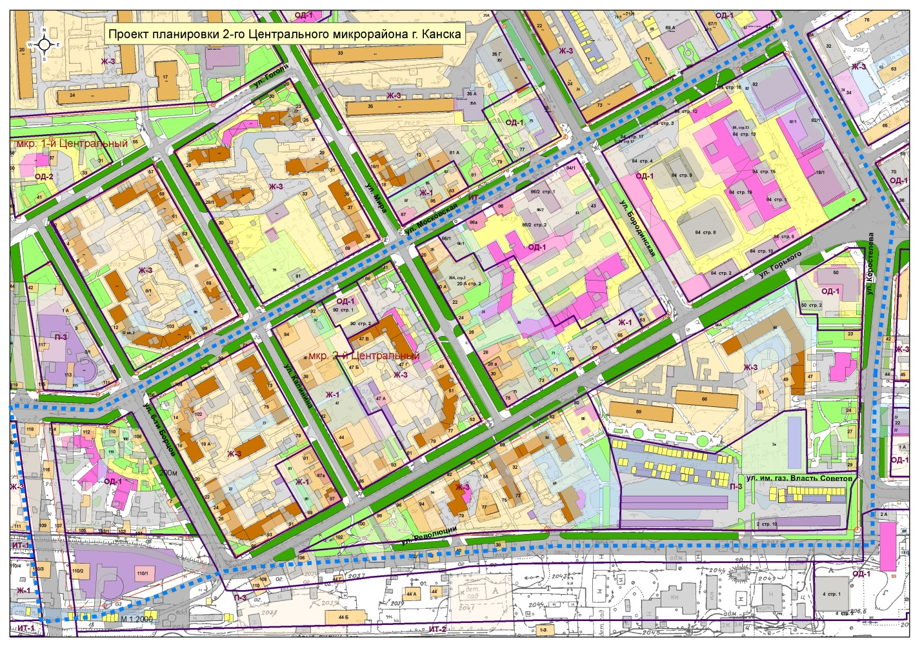
Рисунок. 4.1 Проект планировки 2-го Центрального микрорайона города Канска

На наш взгляд такое решение не позволяет полностью устранить проблему удобных транспортных подходов для транспортно-пересадочного узла (ТПУ) на привокзальной площади. Дело в том, что к западу от важнейшего на востоке региона ТПУ образовалась огромная треугольная зона в границах улиц Горького, Коростелева и землеотвода железной дороги не имеющая автомобильных дорог. Площадь данной территории, не имеющей транзитных проездов почти 13 га, протяженность по периметру около двух километров. Она представлена на схеме.

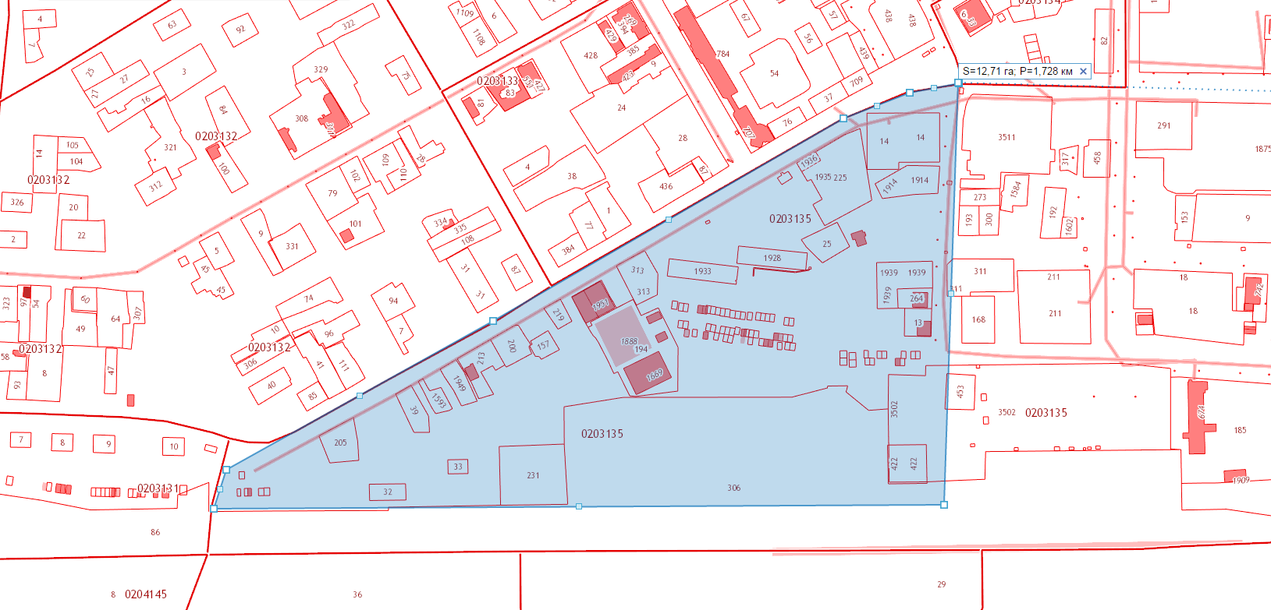
Рисунок. 4.2 Схема непроездной территории общей площадью около 13 га

С нашей точки зрения, поскольку данная территория непосредственно примыкает к привокзальной площади необходимо в числе обязательных мероприятий рассмотреть возможность строительства дополнительных участков улично-дорожной сети:
- соединение улиц Бородинской и Революции;
- соединение улиц Мира и Газеты Власть Советов, как показано на рисунке.

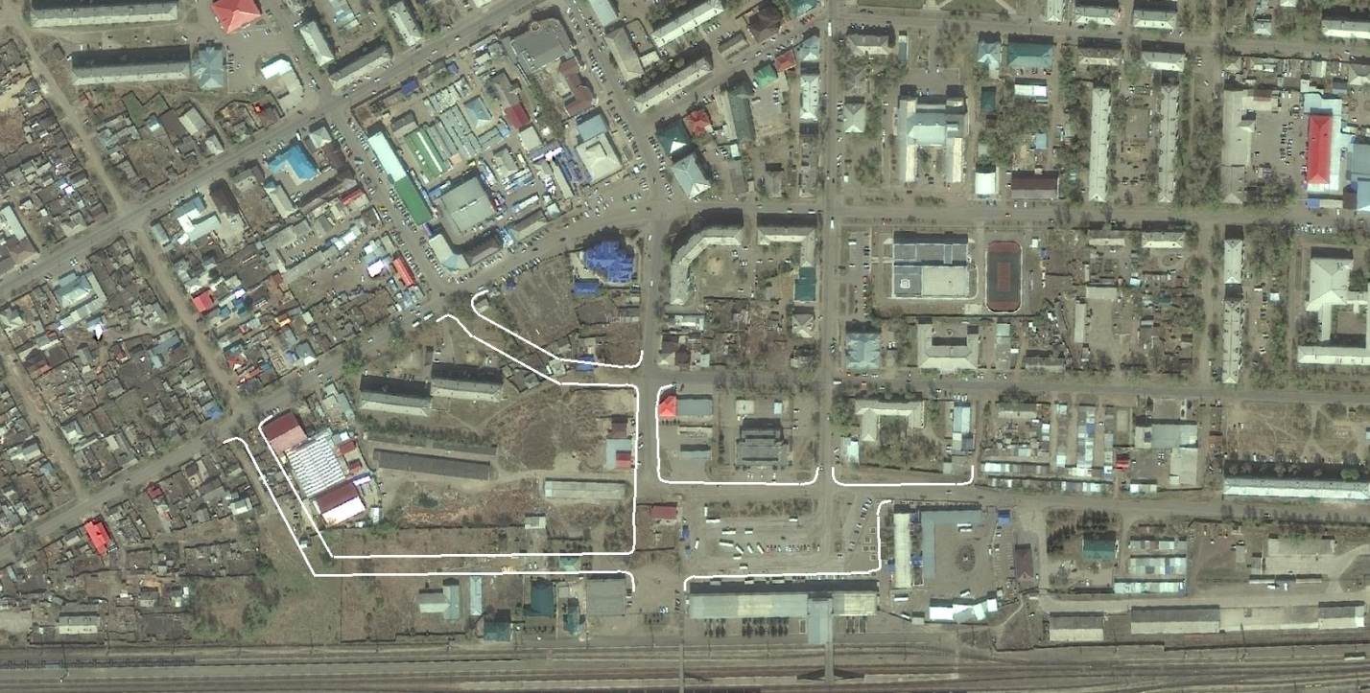
Рисунок 4.3 Вариант развития улично-дорожной сети формирующей транспортно-пересадочный узел на привокзальной площади.

Одновременно с созданием условий для удобного подъезда к транспортно-пересадочному узлу необходимо решать вопрос с проектом самого объекта, в котором необходимо предусмотреть общее парковочное пространство, удобные проезды для общественного и индивидуального транспорта, оптимальную пешеходно-тротуарную сеть для пассажиров, создание объектов торговли и обслуживания.
Располагая ключевым объектом городского общественного транспорта в виде конечного остановочного пункта для нескольких маршрутов, ТПУ станет, в том числе, точкой притяжения для строительства многоквартирного жилья на прилегающей территории.
В 2018 году бы разработан и реализован проект благоустройства привокзальной площади города Канска. Схема проекта благоустройства представлена на рисунке.

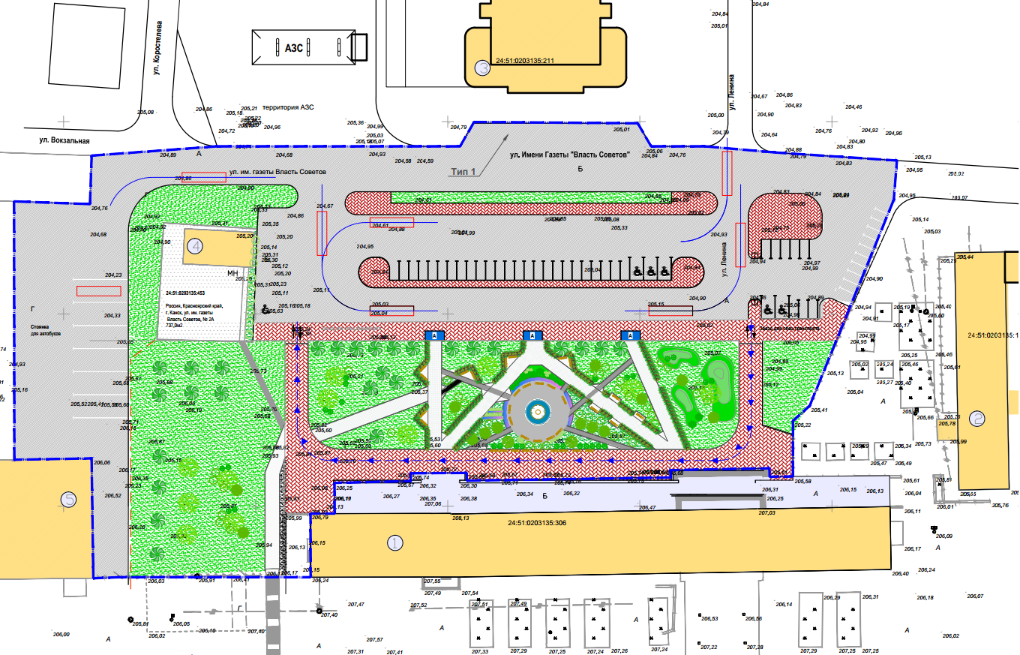
Рисунок 4.5 Схема проекта благоустройства привокзальной площади города Канска.

Проект планировки микрорайона «Предмостный» предусматривает вариант решения транспортных проездов между улицей 40 лет Октября и Яковенко по переулку Промышленный и параллельно дома №14 микрорайона Предмостный. Очевидно, что данная территория требует глубокой реновации со сносом имеющегося частного сектора. Однако на наш взгляд при проработке транспортных решений не в полной мере учтены обстоятельства непосредственной близости важнейшей кольцевой дорожной развязки на предмостной площади.

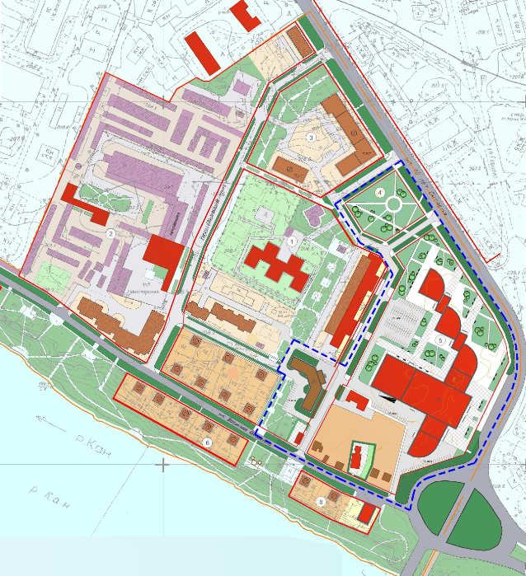
Рисунок. 4.6 Фрагмент проекта планировки микрорайона «Предмостный» города Канска

По нашему мнению, необходимо, используя данную территорию, рассмотреть возможность строительства дополнительных участков улично-дорожной сети позволяющих развести на кольцевой развязке потоки транспорта улицы 40 лет Октября и улицы Герцена. Ниже предложены схемы двух вариантов решения.

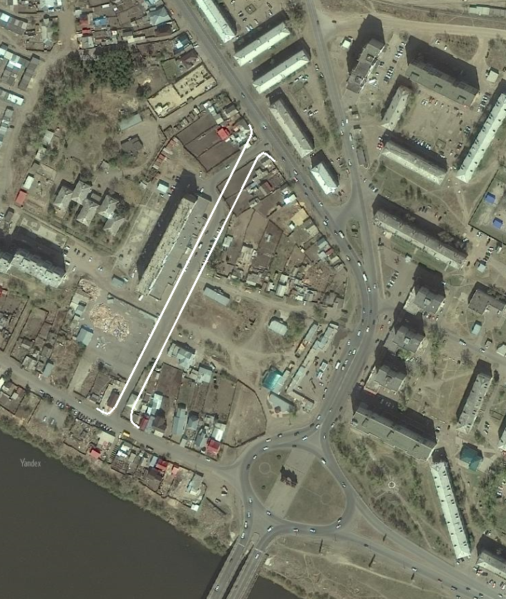
Рисунок. 4.7 Вариант №1 схемы организации автомобильных проездов территории микрорайона «Предмостный».
Вариант первый предусматривает вывод на развязку часть транспортного потока улицы 40 лет Октября по улице Яковенко.
Второй вариант предполагает полное разделение транспортных потоков двух улиц 40 лет Октября и Герцена.
Могут быть рассмотрены и другие варианты.

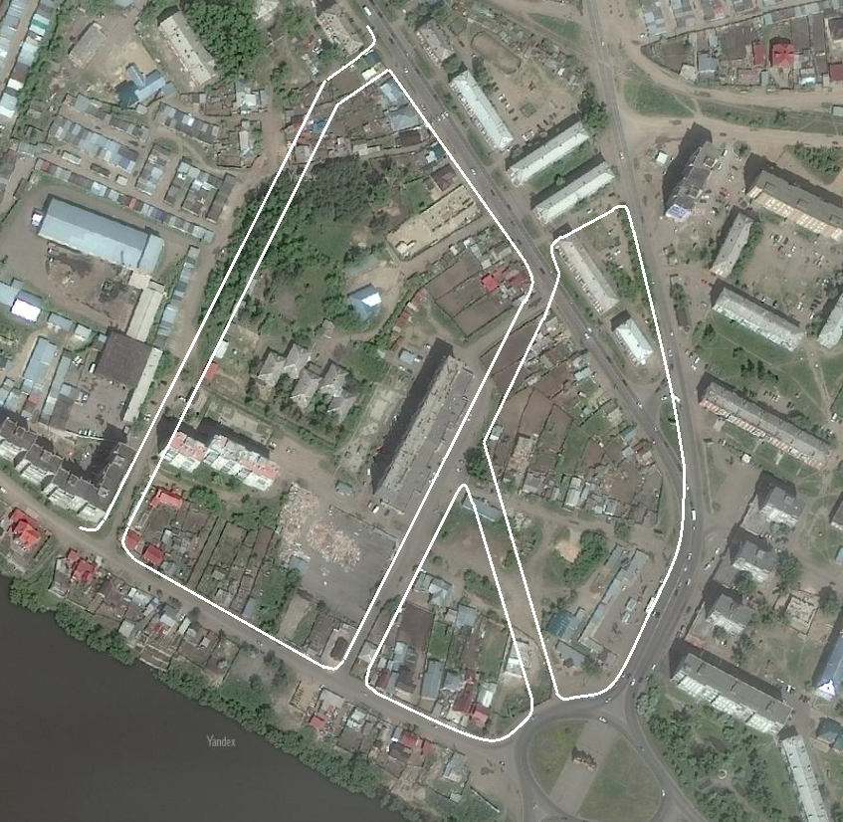
Рисунок. 4.8 Вариант №2 схемы организации автомобильных проездов территории микрорайона «Предмостный».

Перечень мероприятий (инвестиционных проектов) по проектированию, строительству и реконструкции объектов транспортной инфраструктуры, технико-экономических параметров объектов транспорта, очередность реализации мероприятий (инвестиционных проектов)
Мероприятия по развитию транспортной инфраструктуры по видам транспорта

Объекты автомобильного транспорта
За расчетный период 2019 – 2028 годы планируется построить и реконструировать 22,001 км улично-дорожной сети, из них:
- новое строительство составит – 19,662 км;
- реконструкция – 2,339 км.
В составе планируемых к строительству и реконструкции участков улично-дорожной сети:
- улиц магистральных общегородского и районного значения – 8,837 км;
- улиц местного значения – 13,164 км, из них:
улицы в жилой застройке – 11,489 км:
улицы в производственных зонах – 1,675 км.
Кроме того, планируется построить основных проездов микрорайонов индивидуальной застройки – 6,286 км, и тротуаров общей протяженностью – 21,569 км, включая тротуары пешеходного маршрута – 4,995 км.
С целью увеличения пропускной способности сети в старых сложившихся частях города, строительства дополнительных дорог между жилыми зонами и местами приложения труда, ликвидации существующих недостатков связанности УДС, создания дублеров основных городских магистралей, целесообразно рассмотреть возможность дополнительного строительства отдельных участков улично-дорожной сети не предусмотренных генеральным планом города.
Более детально данные вопросы представлены в подразделе «Мероприятия по развитию сети дорог городского округа» данной главы.

Мероприятия по развитию транспорта общего пользования, созданию транспортно-пересадочных узлов

Основными задачами транспорта общего пользования на расчетный период являются:
- сохранение объема перевозок пассажиров внутри городского округа;
- корректировка маршрутов движения пассажирского транспорта по мере ввода в строй новых участков улично-дорожной сети;
- своевременное оборудование новых остановочных пунктов;
- создание условий для пассажирских поездок за пределы территории городского округа, используя возможности транзитного автотранспорта.
В числе городских маршрутов общественного транспорта имеются такие для которых остановка «Ж.д. вокзал» не является конечной, но предусмотрен заезд на этот остановочный пункт. В числе таких маршрутов: №4, 4а, 5, 21, 22. Обычно такой заезд производится по двум участкам улиц Московская и Ленина в направлении «туда и обратно». Нами предлагается изменить эту часть маршрута для общественного транспорта проходящего «Ж.д вокзал» в транзитном режиме, как это показано на схеме.

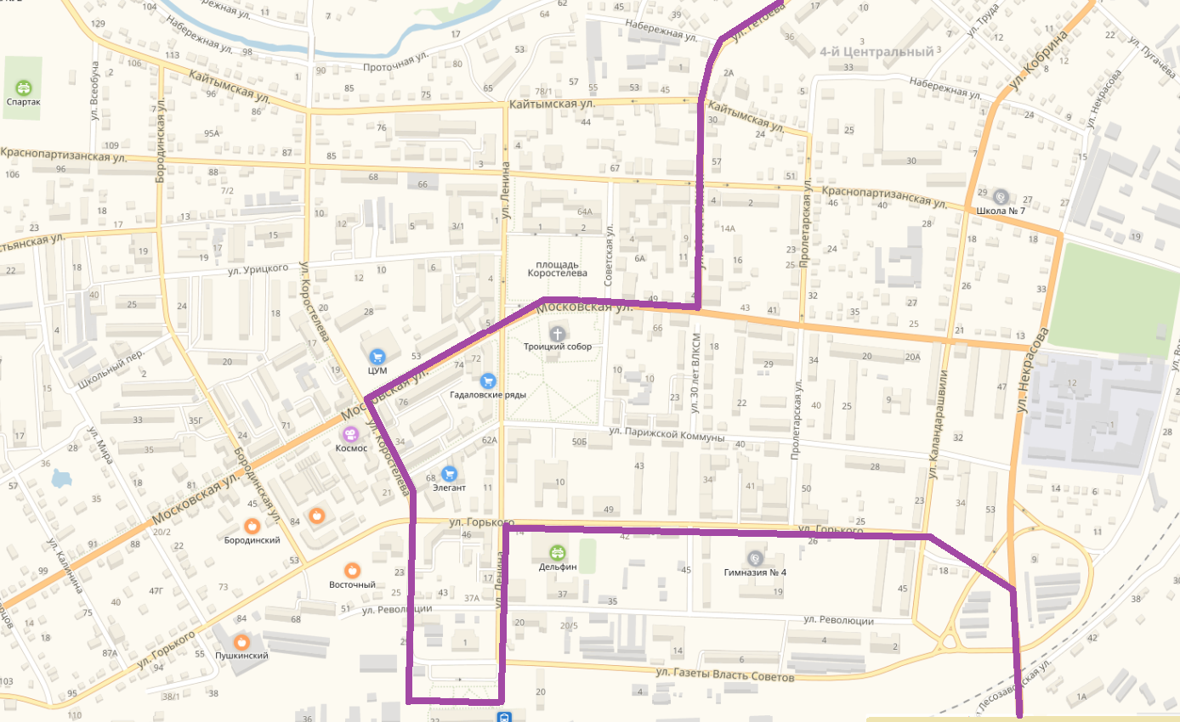
Рисунок. 5.1 Варианта изменения маршрута движения общественного транспорта в центре города.
Изменение маршрута потребует реконструкции участков улиц Коростелева и Горького и создание трех новых остановочных пунктов. Это позволит сократить плече подхода к остановкам общественного транспорта создаст дополнительные удобства его пользованием для жителей центральной части города.
Таблица 5.1
Развитие транспорта общего пользования городского округа Канск
Мероприятия программы комплексного развития транспортной инфраструктуры | Стоимость,  тыс. рублей | Срок  реализации
Развитие Транспортно-пересадочного узла на привокзальной площади | По смете проекта | 2018 – 2028
Строительство остановочных павильонов | По смете проекта | 2018 – 2028
Строительство разворотной площадки новой конечной остановки в микрорайоне Солнечный | По смете проекта | 2018 – 2028
Создание автостанции для транзитного пассажирского автотранспорта | По смете проекта | 2021 – 2028

В городе Канск на сегодняшний день функционирует один транспортно-пересадочный узел (ТПУ). Он образован тремя объектами двух видов транспорта на привокзальной площади города Канска.
Ключевыми объектами транспортно-пересадочного узла являются:
- железнодорожный вокзал станции Канск-Енисейский;
- расположенный на привокзальной площади автовокзал по улице Ленина,20 для автобусов пригородного и дальнего сообщения;
- конечный остановочный пункт нескольких маршрутов городского пассажирского транспорта.
Транспортно-пересадочный узел, фактически складывался стихийно по принципу очевидного удобства близкого расположение двух вокзалов. Он до сих пор не организован как единый объект с общим парковочным пространством, удобными подъездами индивидуального транспорта, пешеходно-тротуарной сетью, наличием характерных для подобного узла торговых объектов. Таким образом, формирование полноценного транспортно-пересадочного узла необходимо продолжить и завершить.
Полноценное формирование транспортно-пересадочного узла на привокзальной площади не возможно без развития улично-дорожной сети в этом месте. Основная проблема это отсутствие выходов с привокзальной площади в западном направлении и прямой выход на площадь улицы Коростелева без двойного поворота.
К западу от ТПУ на привокзальной площади сложилась непроездная зона в границах улиц Горького, Коростелева и землеотвода железной дороги площадью почти 13 га. Строительство улицы Газеты до пересечения с улицей Горького предусмотренное в проекте планировки 2-го Центрального микрорайона города Канска не решает полностью проблему удобных транспортных коммуникаций для ТПУ на привокзальной площади.
В числе обязательных мероприятий необходимо рассмотреть возможность строительства дополнительных участков улично-дорожной сети:
- соединение улиц Бородинской и Революции;
- соединение улиц Мира и Газеты Власть Советов, как показано на рисунке.

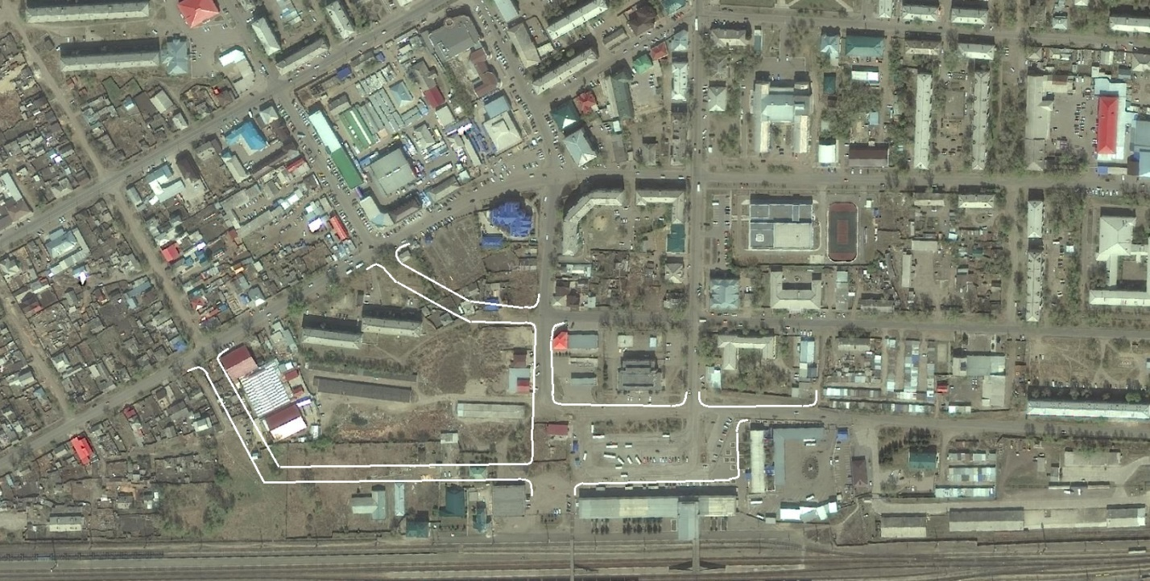
Рисунок. 5.2 Вариант развития улично-дорожной сети формирующей транспортно-пересадочный узел на привокзальной площади.

Одновременно с созданием условий для удобного подъезда к транспортно-пересадочному узлу необходимо решать вопрос с проектом самого объекта, в котором необходимо предусмотреть общее парковочное пространство, удобные проезды для общественного и индивидуального транспорта, оптимальную пешеходно-тротуарную сеть для пассажиров, создание объектов торговли и обслуживания.
Предложения по строительству и реконструкции участков сети прилегающих к ТПУ на привокзальной площади города Канск представлены в таблице вместе с предложениями генерального плана.
Таблица 5.2
Предложения по развитию и совершенствованию улично-дорожной сети центральной части города Канск

Мероприятия программы | Протяженность, км | Основание для включения в программу
Реконструкция участка улицы Коростелева от ул. Московская до ул. Имени газеты «Власть Советов» | 0,512 | Тех. условия
Реконструкция участка улицы Горького от ул. Ленина до ул. Некрасова | 0,805 | Тех. условия
Строительство участка улицы Революции от ул. Коростелева до ул. Горького | 0,186 | Формирование сети
Строительство участка улицы Газета Власть Советов от ул. Коростелева до ул. Горького | 0,402 | Генплан
Строительство основных проездов транспортно-пересадочного узла на привокзальной площади | 0,455 | Проект
Всего | 2,360

Мероприятия по развитию инфраструктуры для легкового автомобильного транспорта, включая развитие единого парковочного пространства

К объектам инфраструктуры для легкового автомобильного транспорта относятся: места технического обслуживания и (или) ремонта, мойки, заправки топливом, стоянки и хранения.
Количество индивидуального транспорта в городе в последние годы практически не растет и в настоящее время превышает количество машино-мест в гаражах и на стоянках индивидуального автотранспорта на 23%, таким образом обеспеченность парковочными местами индивидуального автотранспорта жителей городского округа составляет 77%. Кроме того, не везде решена проблема обеспечения необходимыми парковочными местами общественных и социально значимых объектов.
Требования к обеспеченности легкового автотранспорта местами постоянного хранения индивидуальных легковых автомобилей изложены в РНГП Красноярского края и местных нормативах. Общая обеспеченность гаражами и открытыми стоянками для постоянного хранения легковых автомобилей должна быть 100 % расчетного числа индивидуальных легковых автомобилей.
Транспортная инфраструктура городского округа в части парковочного пространства не соответствует растущему уровню обеспеченности индивидуальными легковыми автомобилями. В городском округе нет современных многоуровневых гаражей-стоянок, подземных автостоянок. Особенно остро нуждаются в местах хранения автомобилей районы многоэтажной застройки, где соответствующая инфраструктура развита слабо. В соответствии с документами по планировке и межеванию территории планируется строительство значительного количества таких объектов в новых кварталах, а также частично в старых сложившихся микрорайонах города.

Станции обслуживания (СТО) являются специализированными предприятиями, предназначенными для выполнения всех видов технического обслуживания (ТО) и текущего ремонта (ТР) автомобилей, для снабжения владельцев автомобилей топливом, смазочными материалами, водой, сжатым воздухом.
Потребность в СТО определяется в зависимости от количества автомобилей, не имеющих своей организации Т.О, по нормам СП 42. 13330.2011 принимается из расчета 1 пост на 200 легковых автомобилей. Для города Канска потребность в СТО может составить 159 постов на 1 очередь и 162 поста на расчетный срок.
Мелкие предприятия по ремонту и обслуживанию машин предлагается равномерно разместить по городу. Крупные СТО с набором большого количества услуг для автомашин и их владельцев предлагается разместить с учетом существующих на следующих направлениях: в восточном, северо-западном и южном районах города на трассе Р-255"Сибирь", в северном районе на выходе из города дороги "Канск-Богучаны", в западном районе на выходе из города дороги на Филимоново (возможно в районе бывшего аэропорта).
Автозаправочные станции. Мощность АЗС для города проектируется из расчета 1 топливно-раздаточная колонка на 1200 машин. Исходя из этого, для Канска потребуется к расчетному сроку 27 колонок для легкового транспорта. Существующего количества АЗС хватит для обслуживания перспективного количества автомобилей, нового строительства АЗС не требуется.

Мероприятия по развитию инфраструктуры пешеходного и велосипедного передвижения;
В городском округе прилагаются усилия по созданию условий для пешеходного движения. Оно осуществляется по тротуарам, которыми располагают некоторые магистральные улицы и незначительная часть улиц местного значения в жилой застройке. Условия и возможности для пешеходного движения необходимо расширять.
Предлагается создание обустроенного пешеходного маршрута полной протяженностью 5,407 км по участкам улиц Ленина - Московская – Коростелева – Парижской коммуны – Некрасова – Краснопартизанская – Садовая – Володарского (набережная) – Гетоева – Краснопартизанская или сокращенный маршрут без посещения набережной протяженностью 3,011 км, как показано на схеме.

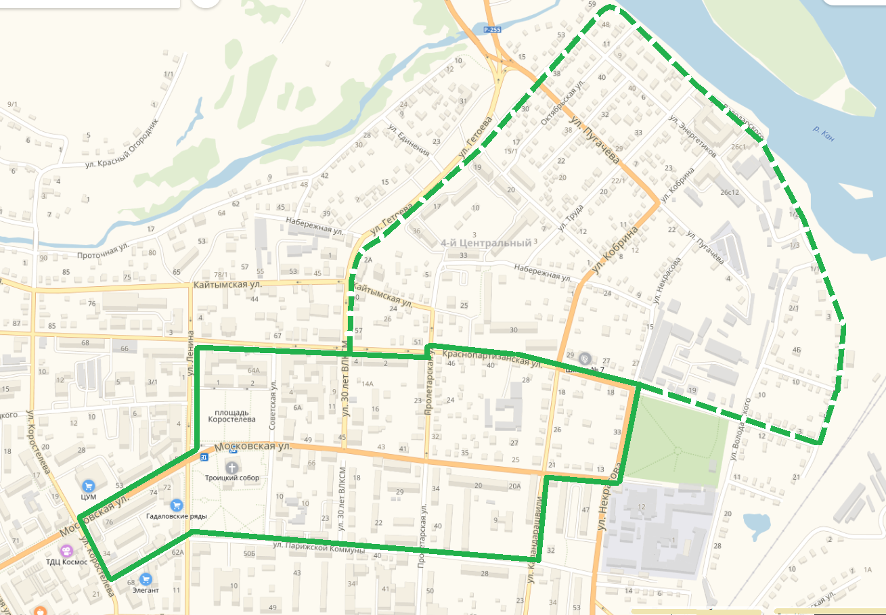
Рисунок. 5.3 Схема обустроенного пешеходного маршрута в центральной части города

Объект под названием «Канская дорожка» будет выполнять роль пешеходной и торговой улицы, места для прогулок жителей города. С этой целью необходимо провести реконструкцию тротуаров там, где они имеются, до ширины не менее двух с половиной метров и построить их там, где они отсутствуют на всем протяжении маршрута. Реализацию проекта целесообразно разделить на два этапа, на первом построив маршрут до городского сада, а на втором этапе расширить маршрут до берега реки Кан к месту существующей набережной по улице Володарского. Оценка общих затрат на реконструкцию тротуаров и создание всей пешеходной зоны составляет 24,5 млн. рублей.
Список мероприятий по расширению инфраструктуры пешеходного передвижения представлен в таблице 5.4.
Таблица 5.4
Развитие инфраструктуры пешеходного передвижения
на период до 2028 года

Мероприятия программы комплексного развития транспортной инфраструктуры | Протяженность, м | Стоимость,  тыс. рублей
Реконструкция тротуара четной стороны участка улицы Ленина от ул. Краснопартизанской до ул. Московской | 0,218 | 1068,4
Реконструкция тротуара нечетной стороны участка улицы Московской от ул. Ленина до ул. Коростелева | 0,275 | 1347,7
Реконструкция тротуара четной стороны участка улицы Коростелева от ул. Московской до ул. Парижской коммуны | 0,145 | 710,6
Реконструкция тротуара нечетной стороны участка улицы Парижской Коммуны от ул. Коростелева до ул. Советская | 0,358 | 1754,5
Строительство тротуара нечетной стороны участка улицы Парижской Коммуны от ул. Советская до ул. Каландарашвили | 0,552 | 2705,2
Строительство тротуара четной стороны участка улицы Каландарашвили от ул. Парижской Коммуны до ул. Московская | 0,172 | 842,9
Строительство тротуара четной стороны участка улицы Московская от ул. Каландарашвили до ул. Некрасова | 0,156 | 764,5
Строительство тротуара четной стороны участка улицы Некрасова от ул. Московская до ул. Краснопартизанская | 0,193 | 945,8
Строительство тротуара нечетной стороны участка улицы Краснопартизанская от ул. Некрасова до ул. Пролетарская | 0,433 | 2122,0
Строительство тротуара четной стороны участка улицы Краснопартизанская от ул. Пролетарская до ул. Ленина | 0,509 | 2494,5
Итого первый этап | 3,011 | 14756,2
Строительство тротуара четной стороны участка улицы Краснопартизанская от ул. Некрасова до ул. Садовая | 0,389 | 1906,4
Строительство тротуара четной стороны участка улицы Пролетарская от ул. Краснопартизанская до ул. Набережная | 0,174 | 852,7
Строительство тротуара нечетной стороны участка улицы Набережная от ул. Пролетарская до ул. Готоева | 0,123 | 602,8
Строительство тротуара четной стороны участка улицы Готоева от ул. Набережная до ул. Володарского (набережная) | 0,618 | 3028,7
Строительство тротуара нечетной стороны участка улицы Садовая от ул. Краснопролетарская до ул. Володарского (набережная) | 0,680 | 3332,5
Итого второй этап | 1,984 | 9723,1
Всего,  плюс сама набережная 412 метров, общая протяженность пешего маршрута 5407 метров | 4,995 | 24479,2

К расчетному периоду 2028 года сеть тротуаров и пешеходных дорожек планируется значительно расширить. Это будет сделано за счет строительства тротуаров и пешеходных дорожек как при реконструкции участков улично-дорожной сети, так и при строительстве новых участков улично-дорожной сети, а также при строительстве новых жилых домов на месте сноса старого аварийного жилого фонда.
На сегодняшний день в городе полностью отсутствует организованная сеть обособленных или изолированных велосипедных дорожек. При этом в зоне многоэтажной жилой застройки Канска зачастую отсутствуют не только тротуары, но удобные проезды для личного транспорта. В таких условиях велосипедисту не просто добраться до нужного объекта используя дорожную сеть в общем потоке с автотранспортом.
В старой части города и в районах индивидуального жилья существующая дорожная сеть не перегружена транспортом. Она способна предоставить лучшие условия и может быть использована для велосипедного движения.
Серьезным препятствием для создания организованной сети велодорожек связывающей значительную часть микрорайонов города с рекреационными зонами и местами отдыха является разорванность территории города рекой и железнодорожной магистралью.
Дети и подростки, для передвижения на велосипеде, могут использовать планируемый пешеходный маршрут.

Мероприятия по развитию инфраструктуры для грузового транспорта, транспортных средств коммунальных и дорожных служб

Большое значение для города имеет грузовой и технологический транспорт коммунальных и дорожных служб. Основное количество грузовых транспортных средств и специальной техники городского округа сосредоточенны на предприятиях в промышленных зонах города.
Общий парк грузового и специального автотранспорта всех предприятий и частных лиц на территории городского округа по состоянию на 01.01.2017 год составлял 8935 единиц. При этом, сеть дорог промышленных зон развита недостаточно, хотя и надежно связана с улично-дорожной сетью города. Коммуникации транспорта между промышленными зонами осуществляются через улично-дорожную сеть жилой застройки. Проектные предложения генерального плана не предусматривают необходимого развития дорожной сети промышленных зон.
Несмотря на строительство юго-восточного обхода города Канска с перспективой вывода основного потока транзитного транспорта федеральной дороги «Сибирь», остается необходимость транзитных коммуникаций примыкающих к УДС города дорог регионального и межмуниципального значения. Снижение транзитной нагрузки на основные магистрали левобережной части города улицы 40 лет Октября и Муромская возможно в случае строительства северного обхода города, который согласно генерального плана предлагается строить частично по территории городского округа а частично за ее пределами. Дополнительно потребуется совершенствование дорожной одежды улиц Транзитная и Залесная.
Левобережная территория города Канска и улично-дорожная сеть соответственно разделены железной дорогой на две не равные части, соединенные единственной транспортной связью – путепровод между улицами Магистральная и Декабристов. Необходимость дублирующей связи диктуется систематическими затруднениями движения транспортного потока на улице Декабристов и слабым развитием сети в этой части города. Кроме того в перспективе ближайших лет такая связь могла бы играть роль одного из фрагментов «северного обхода» города Канска.
Предложения по строительству дорог представлены на двух схемах.

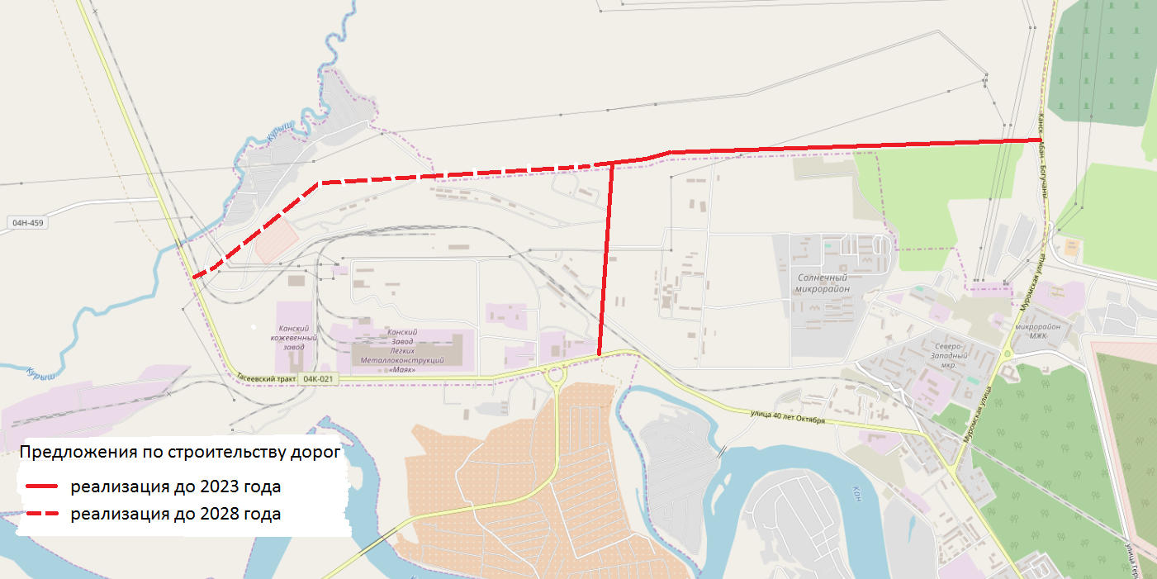
Рисунок. 5.4 Схема развития улично-дорожной сети северной части города

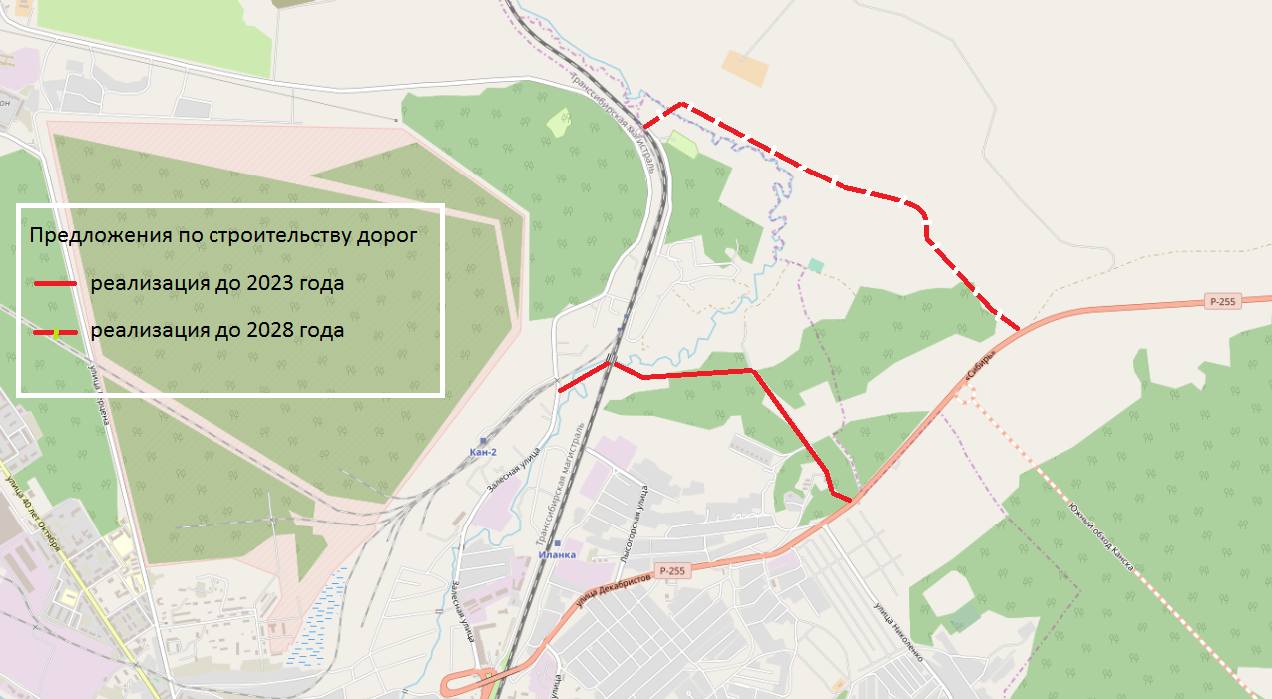
Рисунок. 5.5 Схема развития улично-дорожной сети восточной части правобережья

Предложения по строительству и реконструкции участков сети северной части города Канск представлены в таблице.
Таблица 5.5
Предложения по развитию и совершенствованию улично-дорожной сети северной части города Канск

Мероприятия программы | Протяженность, км | Основание для включения в программу
Реконструкция Восточного проезда Северо-Западного промышленного района от ул. Татьяны Качановой до Северного проезда Северо-Западного промышленного района | 1,022 | Генплан
Строительство продолжения Северного проезда Северо-Западного промышленного района от Восточного проезда до автодороги «Канск – Абан – Богучаны» | 2,905 | Тех. условия
Строительство улицы Белая горка от ул. Декабристов до переулка Лесников | 1,675 | Формирование сети
Строительство улицы Северо-Восточный обход от автодороги «Сибирь» до ул. Курортной | 2,285 | Формирование сети
Всего | 7,887

Мероприятия по развитию сети дорог городского округа.

Не смотря на относительно высокую плотность улично-дорожной сети города Канска, существует проблема строительства новых участков улично-дорожной сети и реконструкции существующих дорог.
Основное усилия в планируемый период по проектированию, строительству, реконструкции объектов сети дорог города предлагается сосредоточить на нескольких направлениях:
строительство и реконструкция участков сети в старой части города с целью увеличения пропускной способности и достройки улично-дорожной сети;
создание полноценного удобного транспортно-пересадочного узла на привокзальной площади;
строительство улично-дорожной сети в новых районах жилой застройки;
строительство участков сети в жилых и промышленных зонах, где она развита недостаточно;
строительство дублеров основных городских магистралей;
создание дополнительных дорог между жилой зоной и местами приложения труда, ликвидируя существующие недостатки связанности УДС.
В 2013 - 2017 годах в эксплуатацию не вводились новые участки улично-дорожной сети города Канска. В 2018 - 2020 году планируется окончание строительства и ввод в эксплуатацию «юго-восточного» обхода города с мостом через реку Кан. Обход радикально изменит ситуацию на улично-дорожной сети левобережной части города.
На левом берегу сложилась очень неудобная конфигурация улично-дорожной сети. Территория 10 арсенала ВМФ, железнодорожная станция Кан-2, микрорайоны Северный и 2-й Северный образовали огромную не проездную зону общей площадью более 9 кв. км, затрудняющую транспортное сообщения левобережной части города. Кроме того, испытывающие систематические затруднения улицы Магистральная и Яковенко не всегда справляются с потоком транспорта.
Решение указанных проблем возможно в случае создания дублирующих транзитных проездов через территорию частной жилой застройки севернее микрорайонов Северный и 2-й Северный как показано на схеме.

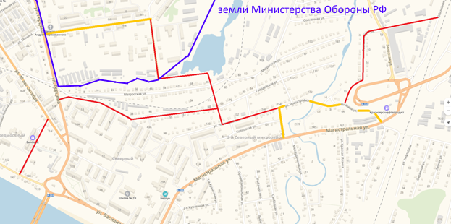
Рисунок. 5.6 Схема участков улично-дорожной сети левобережья предлагаемая для строительства дублирующих проездов.

Улица Декабристов одна из самых загруженных магистральных улиц города испытывает систематические затруднения и в «часы пик» не всегда справляется с потоком транспорта. Используя переулок Лесников, создать возможность проезда под путепроводом, и построить развязку с пересечением магистрали в разных уровнях, как показано на рисунке.

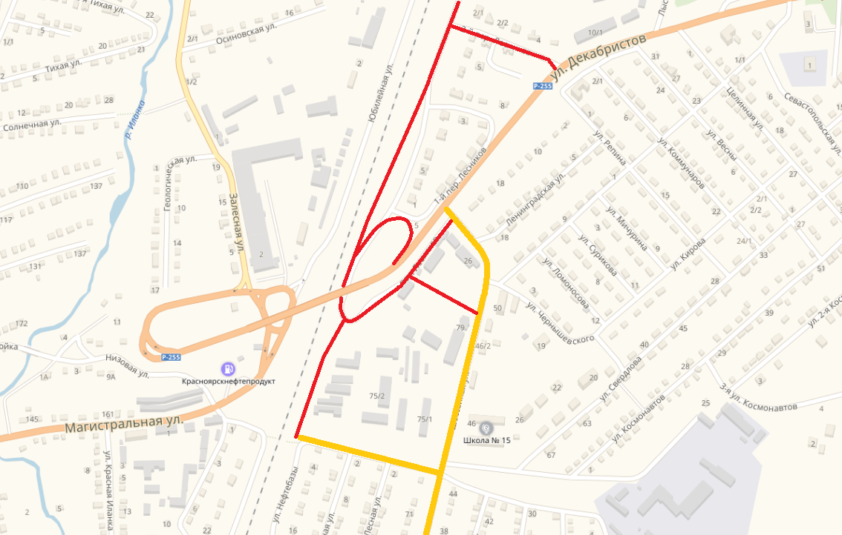
Рисунок. 5.7 Схема варианта строительства развязки на улице Декабристов.

Анализ целесообразности продления автодороги на микрорайон Солнечный показал, что продленный на 720 метров автобусный маршрут позволит открыть два остановочных пункта, улучшив для значительного количества пассажиров доступность общественного транспорта.
Соединение проезда в северо-западном промрайоне, соединяющего северо-западный промрайон и микрорайон солнечный, и ул. 40 лет Октября новым проездом предусмотрено генеральным планом города.

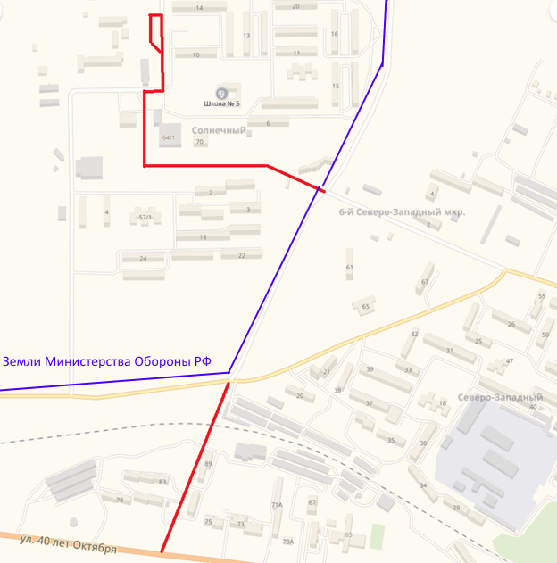
Рисунок. 5.8 Схема развития дорожной сети в северо-западной части города

В центральной части города в зонах многоэтажной жилой застройки имеются территории с не достроенными и требующими реконструкции участками улиц местного значения. Генеральный план города предусматривает соответствующее совершенствование улично-дорожной сети. Предложения на расчетный срок представлены на схеме.
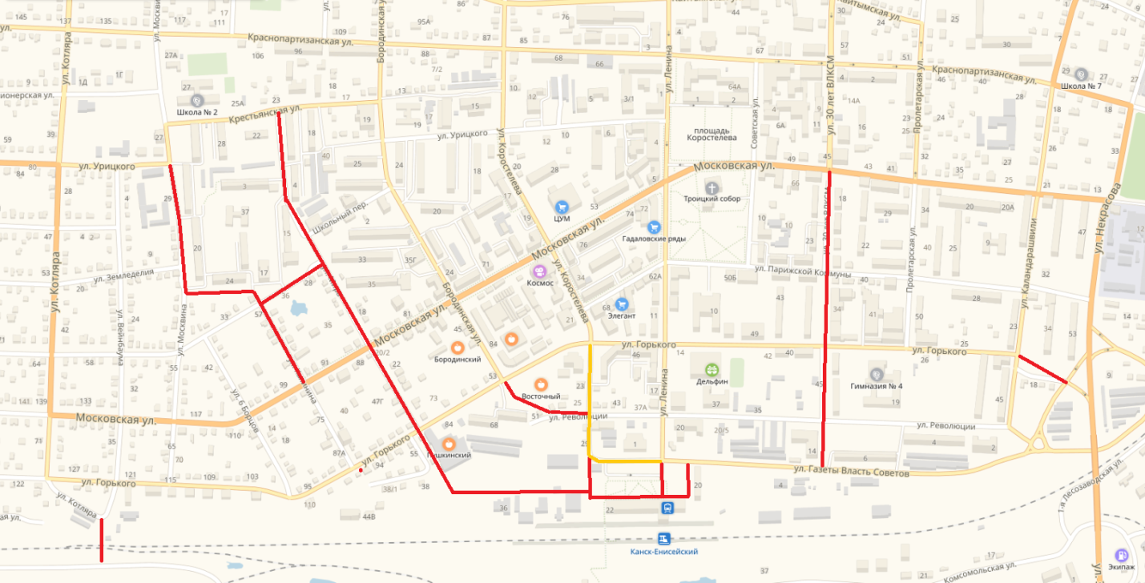
Рисунок. 5.9 Схема развития дорожной сети в центральной части города

Проблема дублирующих связей разных частей улично-дорожной сети города Канска стоит очень остро и требует не тривиальных решений. Возможность использовать в качестве проезда берег реки Кан вблизи железнодорожного моста позволяет связать территорию поселка Старого лесозавода, Строителей, СУ-24 с центральной частью города короткой и удобной транспортной связью, как это показано на схеме.

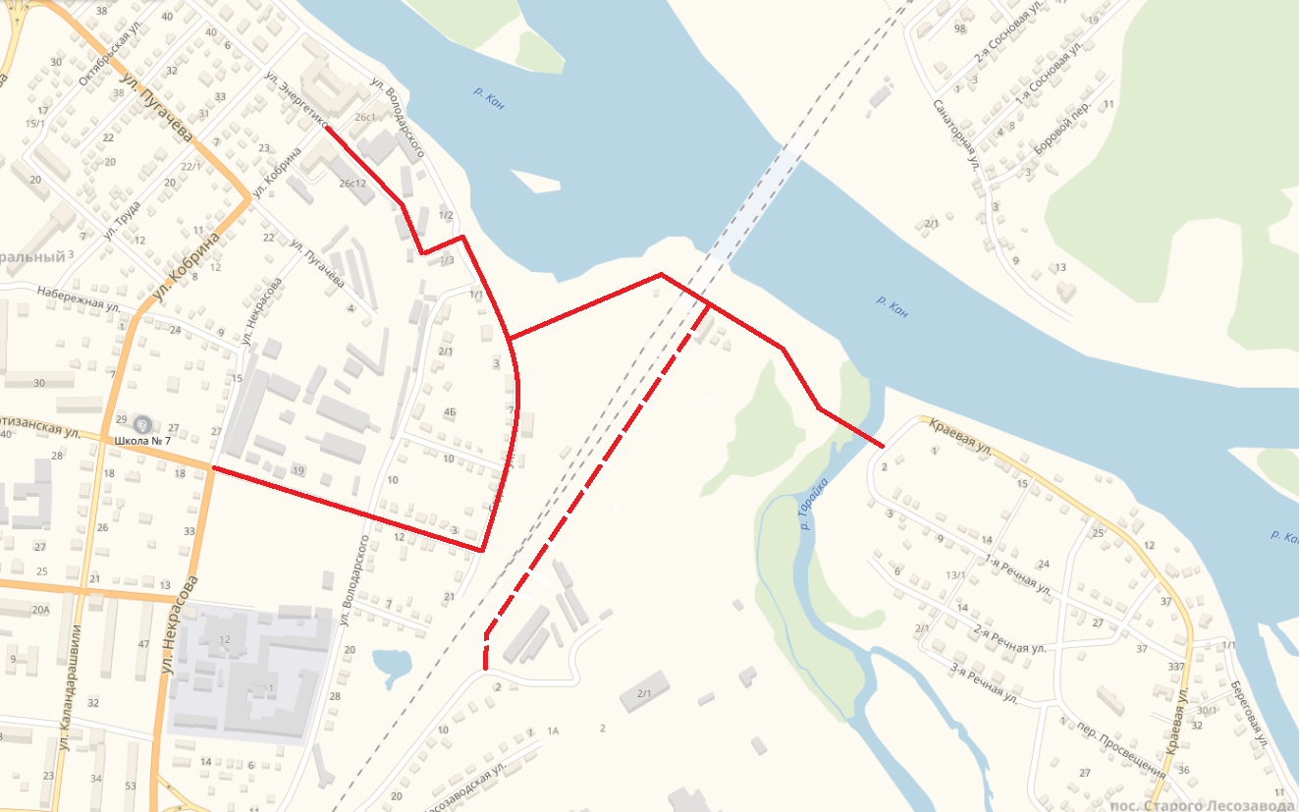
Рисунок. 5.10 Схема развития дорожной сети и устранение существующих недостатков связанности УДС

Кроме того генеральным планом городского округа предусмотрено строительство путепровода (Мостовой переход) через железную дорогу в створе улиц Шабалина и Москвина. Дублирующая связь между южной и центральной частями города необходима, но на ближайшие десять лет такой дорогой проект вряд ли удастся убедительно обосновать, в том числе по объему потока транспорта. В этом случае целесообразно рассмотреть вариант строительства переезда через железную дорогу в створе улицы Вейнбаума или Дзержинского. Строительство переезда радикально изменит транспортную ситуацию для микрорайонов Дальный, Мелькомбинат и Югозападный.

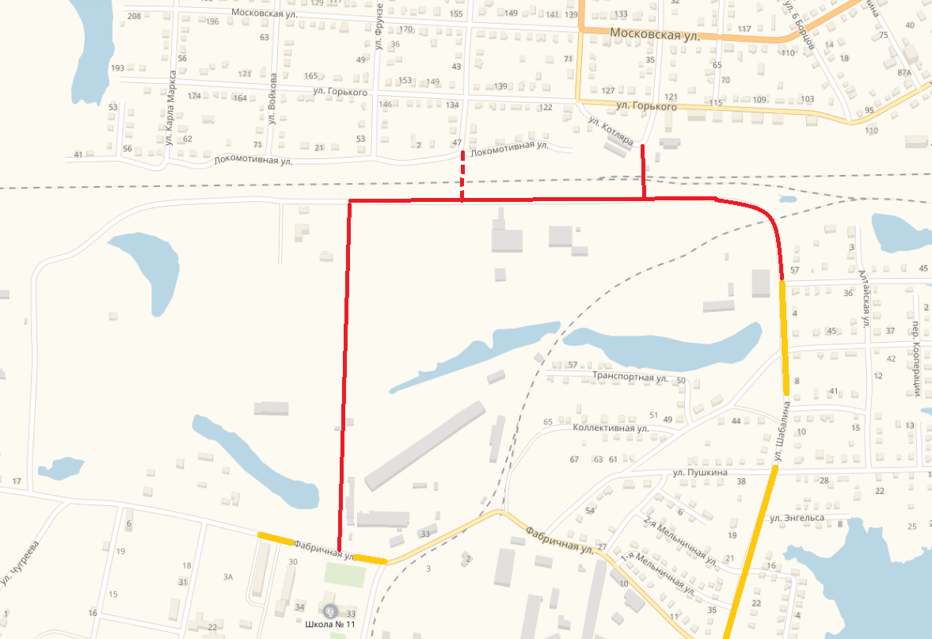
Рисунок. 5.11 Схема развития дорожной сети в южной части города

Генпланом предусматривается активное развитие улично-дорожной сети в микрорайонах новой малоэтажной и индивидуальной жилой застройки Мелькомбината (Радужный), Луговой, Стрижевой, Сосновый, Южный, Шатова, Чапаева.
С целью увеличения пропускной способности сети в старых сложившихся частях города, строительства дублирующих проездов основных городских магистралей, создания дополнительных дорог между жилой зоной и местами приложения труда, ликвидации существующих недостатков связанности УДС целесообразно рассмотреть возможность дополнительного строительства отдельных участков улично-дорожной сети не предусмотренных генеральным планом города.
Обобщенные предложения таких участков сети по жилым зонам города Канск представлены в таблице вместе с предложениями генерального плана.

Таблица 5.6
Предложения по развитию и совершенствованию улично-дорожной сети жилой зоны города Канск
Мероприятия программы | Протяженность, км | Основание для включения в программу
Строительство улицы местного значения от улицы Герцена-9 до ул. Новостройка | 0,836 | Формирование сети
Строительство участка улицы Гвардейская от улицы Герцена до улицы местного значения | 0,886 | Формирование сети
Строительство участка улицы Новостройка от улицы местного значения до проезда к ул. Магистральная | 0,261 | Формирование сети
Строительство улицы Геологическая от улицы Юбилейная до ул. Низовая | 0,786 | Формирование сети
Строительство улицы местного значения от улицы 40 лет Октября до ул. Яковенко | 0,323 | Генплан
Строительство развязки на улице Декабристов | 0,769 | Проект
Строительство участка улицы Нефтебаза от дома 2 ул. Нефтебаза до развязки | 0,244 | Формирование сети
Строительство участка пер. Лесников от развязки до 2-й пер. Лесников | 0,468 | Формирование сети
Строительство 2-й пер. Лесников от пер. Лесников до улицы Декабристов | 0,218 | Формирование сети
Строительство участка улицы районного значения от остановки м-н Солнечный до дома №14 м-на Солнечный | 0,720 | Формирование сети
Строительство разворотной площадки | 0,200 | Проект
Строительство участка улицы местного значения от ул. Качановой до ул. 40 лет Октября | 0,418 | Генплан
Строительство участка улицы 30 лет ВЛКСМ от ул. Московской до ул. Газеты Власть Советов | 0,588 | Генплан
Строительство участка улицы Мира от ул. Горького до ул. Крестьянской | 0,703 | Генплан
Строительство участка улицы Калинина от ул. Московской до ул. Москвина | 0,535 | Генплан
Строительство участка улицы Москвина от ул. Урицкого до ул. Калинина | 0,255 | Генплан
Строительство участка улицы Гоголя от ул. Мира до ул. Калинина | 0,143 | Генплан
Строительство участка улицы Краснопартизанская от ул. Некрасова до ул. Садовая | 0,395 | Формирование сети
Строительство участка улицы Садовая от ул. Краснопартизанская до ул. Володарского | 0,468 | Формирование сети
Строительство участка улицы Энергетиков от ул. Кобрина до ул. Володарского | 0,291 | Формирование сети
Строительство участка улицы местного значения от ул. Садовая до ул. Краевая | 0,622 | Формирование сети
Строительство переезда через железную дорогу | 0,161 | Проект
Строительство участка улицы местного значения от ул. Фабричная до переезда через железную дорогу и ул. Шабалина | 1,464 | Формирование сети
Всего | 11,754

Участки улично-дорожной сети, предлагаемые для строительства и реконструкции по срокам реализации, представлены в соответствующих таблицах.

Таблица 5.7
Участки улично-дорожной сети города Канск предлагаемые к строительству и
вводу в эксплуатацию в 2019-2023 годах, тыс. рублей
Основные мероприятия программы | Протяженность, км | ВСЕГО | Планируемые сроки реализации
 |  |  | 2019 | 2020 | 2021 | 2022 | 2023
Реконструкция участка улицы Коростелева от ул. Московская до ул. Газета Власть Советов | 0,512 | 16891,4 | 16891,4
Реконструкция участка улицы Горького от ул. Ленина до ул. Некрасова | 0,805 | 26557,8 |  | 15000,0 | 11557,8
Строительство участка улицы Революции от ул. Коростелева до ул. Горького | 0,186 | 6136,3 |  |  |  | 6136,3
Строительство участка улицы Газета Власть Советов от ул. Коростелева до ул. Горького | 0,402 | 13262,4 |  |  |  | 13262,4
Строительство основных проездов транспортно-пересадочного узла на привокзальной площади | 0,455 | 15010,9 |  | 15010,9
Реконструкция Восточного проезда Северо-Западного пром. района от ул. Качановой до Северного проезда Северо-Западного пром. района | 1,022 | 23699,7 |  | 6000,0 | 17699,7
Строительство продолжения Северного проезда Северо-Западного пром. района от Восточного проезда до автодороги «Канск – Богучаны» | 2,905 | 67365,7 |  |  | 30000,0 | 37365,7
Строительство улицы местного значения от улицы Герцена-9 до ул. Новостройка | 0,836 | 23483,5 |  |  |  | 10000,0 | 13483,5
Строительство участка улицы Гвардейская от улицы Герцена до улицы местного значения | 0,886 | 24888,0 | 15000,0 | 9888,0
Строительство участка улицы Новостройка от улицы местного значения до проезда к ул. Магистральная | 0,261 | 7331,6 |  |  |  |  | 7331,6
Строительство участка улицы районного значения от остановки м-н Солнечный до дома №14 м-на Солнечный | 0,720 | 20225,0 |  |  |  |  | 20225,0
Строительство разворотной площадки | 0,200 | 4637,9 |  |  |  |  | 4637,9
Строительство участка улицы местного значения от ул. Качановой до ул. 40 лет Октября | 0,418 | 11741,8 |  | 11741,8
Строительство участка улицы 30 лет ВЛКСМ от ул. Московской до ул. Газеты Власть Советов | 0,588 | 19398,7 |  |  |  |  | 19398,7
Строительство участка улицы Мира от ул. Горького до ул. Крестьянской | 0,703 | 23192,7 | 23192,7
Строительство пешеходного маршрута «Канская дорожка», первый этап | 3,011 | 14756,2 | 5000,0 | 5000,0 | 4756,2
Итого |  | 318579,6 | 60084,1 | 62640,7 | 64013,7 | 66764,4 | 65076,7

За период 2019-2023 годов планируется построить и реконструировать 10,899 км улично-дорожной сети, из них:
- новое строительство составит – 8,560 км;
- реконструкция – 2,339 км.
В составе планируемых к строительству и реконструкции участков улично-дорожной сети:
- улиц магистральных общегородского и районного значения – 6,552 км;
- улиц местного значения – 4,347 км, из них:
улицы в жилой застройке – 4,347 км;
улицы в производственных зонах – нет.
Кроме того, планируется построить тротуары общей протяженностью – 12,129 км, включая тротуары пешеходного маршрута – 3,011 км.

Таблица 5.8
Предлагается строительство и ввод в эксплуатацию в 2024 - 2028 годах следующих участков улично-дорожной сети города Канск
Основные мероприятия программы | Протяж., км |  | Основание для включения в программу
Строительство улицы Геологическая от улицы Юбилейная до ул. Низовая | 0,786 | 22079,0 | Формирование сети
Строительство улицы местного значения от улицы 40 лет Октября до ул. Яковенко | 0,323 | 10656,1 | Генплан
Строительство развязки на улице Декабристов | 0,769 | 21601,5 | Проект
Строительство участка улицы Нефтебаза от дома 2 ул. Нефтебаза до развязки | 0,244 | 6854,0 | Формирование сети
Строительство участка пер. Лесников от развязки до 2-й пер. Лесников | 0,468 | 13146,3 | Формирование сети
Строительство 2-й пер. Лесников от пер. Лесников до улицы Декабристов | 0,218 | 6123,7 | Формирование сети
Строительство участка улицы Калинина от ул. Московской до ул. Москвина | 0,535 | 17650,2 | Генплан
Строительство участка улицы Москвина от ул. Урицкого до ул. Калинина | 0,255 | 8412,7 | Генплан
Строительство участка улицы Гоголя от ул. Мира до ул. Калинина | 0,143 | 4717,7 | Генплан
Строительство участка улицы Краснопартизанская от ул. Некрасова до ул. Садовая | 0,395 | 11095,7 | Формирование сети
Строительство участка улицы Садовая от ул. Краснопартизанская до ул. Володарского | 0,468 | 13146,3 | Формирование сети
Строительство участка улицы Энергетиков от ул. Кобрина до ул. Володарского | 0,291 | 8174,3 | Формирование сети
Строительство участка улицы местного значения от ул. Садовая до ул. Краевая | 0,622 | 14423,9 | Формирование сети
Строительство переезда через железную дорогу | 0,161 | 3733,5 | Проект
Строительство участка улицы местного значения от ул. Фабричная до переезда через железную дорогу и ул. Шабалина | 1,464 | 33949,5 | Формирование сети
Строительство улицы Белая горка от ул. Декабристов до переулка Лесников | 1,675 | 38842,5 | Формирование сети
Строительство улицы Северо-Восточный обход от автодороги «Сибирь» до ул. Курортной | 2,285 | 52988,2 | Формирование сети
Строительство пешеходного маршрута «Канская дорожка», второй этап | 1,984 | 9723,1 | Проект
Итого |  | 297318,2
Строительство основных проездов микрорайона Чапаева | 1,061 | 11631,9 | Проект
Строительство основных проездов микрорайона Радужный (Мелькомбинат) | 0,832 | 9121,4 | Проект
Строительство основных проездов микрорайона Луговой | 0,944 | 10349,3 | Проект
Строительство основных проездов микрорайона Шатова | 1,515 | 16609,2 | Проект
Строительство основных проездов микрорайона Стрижевой 2-я очередь | 1,934 | 21202,8 | Проект
Итого | 6,286 | 68914,6
Всего |  | 366232,8

За период 2024-2028 годов планируется построить и реконструировать 11,102 км улично-дорожной сети, из них:
- новое строительство составит – 11,102 км;
- реконструкция – 0 км.
В составе планируемых к строительству и реконструкции участков улично-дорожной сети:
- улиц магистральных общегородского и районного значения – 2,285 км;
- улиц местного значения – 8,817 км, из них:
улицы в жилой застройке – 7,142 км;
улицы в производственных зонах – 1,675 км.
Кроме того, планируется построить основных проездов микрорайонов индивидуальной застройки – 6,286 км, и тротуаров общей протяженностью – 9440 км, включая тротуары пешеходного маршрута – 1,984 км.
Таким образом, за расчетный период 2019 – 2028 годы планируется построить и реконструировать 22,001 км улично-дорожной сети, из них:
- новое строительство составит – 19,662 км;
- реконструкция – 2,339 км.
В составе планируемых к строительству и реконструкции участков улично-дорожной сети:
- улиц магистральных общегородского и районного значения – 8,837 км;
- улиц местного значения – 13,164 км, из них:
улицы в жилой застройке – 11,489 км:
улицы в производственных зонах – 1,675 км.
Кроме того, планируется построить основных проездов микрорайонов индивидуальной застройки – 6,286 км, и тротуаров общей протяженностью – 21,569 км, включая тротуары пешеходного маршрута – 4,995 км.

Оценка объемов и источников финансирования мероприятий (инвестиционных проектов) по проектированию, строительству, реконструкции объектов транспортной инфраструктуры предлагаемого к реализации варианта развития транспортной инфраструктуры

Таблица 6.1
Источники финансирования мероприятий по развитию объектов транспортной инфраструктуры городского округа Канск, тыс. рублей
№ п/п | Наименование этапов (Периоды реализации программы) | Бюджет муниципального образования | Бюджет края | Всего
 | Общий объем инвестиций на 2019 год | 3004,2 | 57079,9 | 60084,1
 | Общий объем инвестиций на 2020 год | 3132,0 | 59508,7 | 62640,7
 | Общий объем инвестиций на 2021 год | 3200,7 | 60813,0 | 64013,7
 | Общий объем инвестиций на 2022 год | 3338,2 | 63426,2 | 66764,4
 | Общий объем инвестиций на 2023 год | 3253,8 | 61822,9 | 65076,7
 | Общий объем инвестиций на 2019-2023 годы | 15929,0 | 302650,6 | 318579,6
 | Общий объем инвестиций на 2024-2028 годы | 18311,6 | 347921,2 | 366232,8
 | Общий объем инвестиций на 2019 – 2028 годы | 34240,6 | 650571,8 | 684812,4

Таблица 6.2
Объемы финансирования мероприятий по проектированию, строительству, реконструкции объектов транспортной инфраструктуры городского округа Канск с разбивкой по годам, тыс. рублей
№ п/п | Основные мероприятия программы комплексного развития городского округа Канск | Планируемые сроки реализации
 |  | 2019 | 2020 | 2021 | 2022 | 2023 | 2019-2023 | 2024-2028 | 2019-2028
1 | Реконструкция участка улицы Коростелева от ул. Московская до ул. Газета Власть Советов | 16891,4 |  |  |  |  | 16891,4 | - | 16891,4
2 | Реконструкция участка улицы Горького от ул. Ленина до ул. Некрасова |  | 15000,0 | 11557,8 |  |  | 26557,8 | - | 26557,8
3 | Строительство участка улицы Революции от ул. Коростелева до ул. Горького |  |  |  | 6136,3 |  | 6136,3 | - | 6136,3
4 | Строительство участка улицы Газета Власть Советов от ул. Коростелева до ул. Горького |  |  |  | 13262,4 |  | 13262,4 | - | 13262,4
5 | Строительство основных проездов транспортно-пересадочного узла на привокзальной площади |  | 15010,9 |  |  |  | 15010,9 | - | 15010,9
6 | Реконструкция Восточного проезда Северо-Западного пром. района от ул. Качановой до Северного проезда Северо-Западного пром. района |  | 6000,0 | 17699,7 |  |  | 23699,7 | - | 23699,7
7 | Строительство продолжения Северного проезда Северо-Западного пром. района от Восточного проезда до автодороги «Канск – Богучаны» |  |  | 30000,0 | 37365,7 |  | 67365,7 | - | 67365,7
8 | Строительство улицы местного значения от улицы Герцена-9 до ул. Новостройка |  |  |  | 10000,0 | 13483,5 | 23483,5 | - | 23483,5
9 | Строительство участка улицы Гвардейская от улицы Герцена до улицы местного значения | 15000,0 | 9888,0 |  |  |  | 24888,0 |  | 24888,0
10 | Строительство участка улицы Новостройка от улицы местного значения до проезда к ул. Магистральная |  |  |  |  | 7331,6 | 7331,6 |  | 7331,6
11 | Строительство участка улицы районного значения от остановки м-н Солнечный до дома №14 м-на Солнечный |  |  |  |  | 20225,0 | 20225,0 |  | 20225,0
12 | Строительство разворотной площадки |  |  |  |  | 4637,9 | 4637,9 | - | 4637,9
13 | Строительство участка улицы местного значения от ул. Качановой до ул. 40 лет Октября |  | 11741,8 |  |  |  | 11741,8 | - | 11741,8
14 | Строительство участка улицы 30 лет ВЛКСМ от ул. Московской до ул. Газеты Власть Советов |  |  |  |  | 19398,7 | 19398,7 | - | 19398,7
15 | Строительство участка улицы Мира от ул. Горького до ул. Крестьянской | 23192,7 |  |  |  |  | 23192,7 | - | 23192,7
16 | Строительство пешеходного маршрута «Канская дорожка», первый этап | 5000,0 | 5000,0 | 4756,2 |  |  | 14756,2 | - | 14756,2
Итого |  | 60084,1 | 62640,7 | 64013,7 | 66764,4 | 65076,7 | 318579,6 | - | 318579,6
17 | Строительство улицы Геологическая от улицы Юбилейная до ул. Низовая | - | - | - | - | - |  | 22079,0 | 22079,0
18 | Строительство улицы местного значения от улицы 40 лет Октября до ул. Яковенко | - | - | - | - | - |  | 10656,1 | 10656,1
19 | Строительство развязки на улице Декабристов | - | - | - | - | - |  | 21601,5 | 21601,5
20 | Строительство участка улицы Нефтебаза от дома 2 ул. Нефтебаза до развязки | - | - | - | - | - |  | 6854,0 | 6854,0
21 | Строительство участка пер. Лесников от развязки до 2-й пер. Лесников | - | - | - | - | - |  | 13146,3 | 13146,3
22 | Строительство 2-й пер. Лесников от пер. Лесников до улицы Декабристов |  |  |  |  |  |  | 6123,7 | 6123,7
23 | Строительство участка улицы Калинина от ул. Московской до ул. Москвина |  |  |  |  |  |  | 17650,2 | 17650,2
24 | Строительство участка улицы Москвина от ул. Урицкого до ул. Калинина |  |  |  |  |  |  | 8412,7 | 8412,7
25 | Строительство участка улицы Гоголя от ул. Мира до ул. Калинина |  |  |  |  |  |  | 4717,7 | 4717,7
26 | Строительство участка улицы Краснопартизанская от ул. Некрасова до ул. Садовая |  |  |  |  |  |  | 11095,7 | 11095,7
27 | Строительство участка улицы Садовая от ул. Краснопартизанская до ул. Володарского | - | - | - | - | - |  | 13146,3 | 13146,3
28 | Строительство участка улицы Энергетиков от ул. Кобрина до ул. Володарского | - | - | - | - | - |  | 8174,3 | 8174,3
29 | Строительство участка улицы местного значения от ул. Садовая до ул. Краевая | - | - | - | - | - |  | 14423,9 | 14423,9
30 | Строительство переезда через железную дорогу | - | - | - | - | - |  | 3733,5 | 3733,5
31 | Строительство участка улицы местного значения от ул. Фабричная до переезда через железную дорогу и ул. Шабалина | - | - | - | - | - |  | 33949,5 | 33949,5
32 | Строительство улицы Белая горка от ул. Декабристов до переулка Лесников | - | - | - | - | - | - | 38842,5 | 38842,5
33 | Строительство улицы Северо-Восточный обход от автодороги «Сибирь» до ул. Курортной | - | - | - | - | - | - | 52988,2 | 52988,2
34 | Строительство пешеходного маршрута «Канская дорожка», второй этап | - | - | - | - | - | - | 9723,1 | 9723,1
35 | Строительство основных проездов микрорайона Чапаева | - | - | - | - | - | - | 11631,9 | 11631,9
36 | Строительство основных проездов микрорайона Радужный (Мелькомбинат) | - | - | - | - | - | - | 9121,4 | 9121,4
37 | Строительство основных проездов микрорайона Луговой | - | - | - | - | - | - | 10349,3 | 10349,3
38 | Строительство основных проездов микрорайона Шатова | - | - | - | - | - | - | 16609,2 | 16609,2
39 | Строительство основных проездов микрорайона Стрижевой 2-я очередь | - | - | - | - | - | - | 21202,8 | 21202,8
Итого |  | - | - | - | - | - | - | 366232,8 | 366232,8
Общий итог 2019-2028 |  |  |  |  |  |  |  |  | 684812,4

Оценка эффективности мероприятий (инвестиционных проектов) по проектированию, строительству, реконструкции объектов транспортной инфраструктуры предлагаемого к реализации варианта развития транспортной инфраструктуры
В современных условиях для эффективного управления развитием территории муниципального образования недостаточно утвердить документ территориального планирования, отвечающий актуальным требованиям законодательства и имеющий обоснование основных решений с точки зрения удовлетворения потребностей населения в услугах объектов различных видов инфраструктуры. Ограниченность ресурсов местных бюджетов для создания объектов местного значения обуславливает необходимость тщательного планирования реализации документов территориального планирования. Только в случае успешной реализации обоснованных решений градостроительная политика может быть признана эффективной.
Положения Градостроительного кодекса РФ и утвержденные постановлением правительства Российской Федерации специально разработанные требования определенно указывают на то, что программа комплексного развития транспортной инфраструктуры по своему статусу значимей муниципальной программы, предусматривающей мероприятия по созданию исключительно объектов местного значения в сфере транспортной инфраструктуры. Программа комплексного развития транспортной инфраструктуры – это ключевой документ планирования, обеспечивающий систематизацию всех мероприятий по проектированию, строительству, реконструкции объектов транспортной инфраструктуры различных видов в муниципальном образовании.
Программа имеет ключевое значение для планирования реализации документов территориального планирования. Следует отметить, что сроки разработки и утверждения Программы связаны со сроками утверждения генерального плана. Программа комплексного развития транспортной инфраструктуры поселения подлежит утверждению в шестимесячный срок с даты утверждения генерального плана муниципального образования. В связи с этим, представляется целесообразным организовывать разработку проекта Программы в составе единого комплексного проекта управления развитием территории поселения в который, также входит и разработка генерального плана. Развитие транспорта на территории городского округа должно осуществляться на основе комплексного подхода, ориентированного на совместные усилия различных уровней власти: федеральных, региональных, муниципальных.
Транспортная система городского округа Канск является элементом транспортной системы края, поэтому решение всех задач, связанных с оптимизацией транспортной инфраструктуры на территории города, не может быть решено только в рамках полномочий органов местного самоуправления. Предложенные в Программе мероприятия по развитию транспортной инфраструктуры предполагается реализовывать с участием бюджетов всех уровней. Задачами органов местного самоуправления станут организационные мероприятия по обеспечению взаимодействия органов государственной власти и местного самоуправления, учет предложений по развитию транспортной инфраструктуры местных специалистов, представителей бизнеса и заинтересованных местных жителей. Таким образом, ожидаемыми результатами реализации запланированных мероприятий будут являться ввод в эксплуатацию предусмотренных Программой объектов транспортной инфраструктуры в целях обеспечения нормативного соответствия и надежности функционирования транспортных систем, способствующих комфортным и безопасным условиям для проживания людей на территории городского округа.
Комплексная оценка эффективности реализации мероприятий Программы осуществляется ежегодно в течение всего срока ее реализации и по окончании реализации и включает в себя оценку степени выполнения мероприятий Программы и оценку эффективности реализации Программы координатором совместно с ответственным исполнителем и соисполнителями.
Достижение целей и решение задач Программы обеспечивается путем реализации мероприятий, которые разрабатываются исходя из целевых индикаторов, представляющих собой доступные наблюдению и измерению характеристики состояния и развития транспортной инфраструктуры городского округа Канск. Разработанные программные мероприятия систематизированы по степени их актуальности. Список мероприятий на конкретном объекте детализируется после разработки проектно-сметной документации. Источниками финансирования мероприятий Программы являются средства бюджетов муниципального образования, Красноярского края, а в отдельных случаях и федерального бюджета.
Механизм реализации Программы включает в себя систему мероприятий по проектированию, реконструкции и строительству автомобильных дорог общего пользования местного значения в городе Канске, по проектированию и строительству тротуаров, по обеспечению безопасности дорожного движения (установка дорожных знаков обустройство пешеходных переходов), по организации транспортного обслуживания населения. Оценка эффективности мероприятий по проектированию, строительству, реконструкции объектов транспортной инфраструктуры предлагаемого к реализации варианта развития транспортной инфраструктуры приведена в таблице.
Таблица 7.1
Оценка эффективности мероприятий по проектированию, строительству, реконструкции объектов транспортной инфраструктуры

Цель программы - обеспечение нормативного соответствия и надежности функционирования транспортных систем, способствующих комфортным и безопасным условиям для проживания людей. | Задачи программы | Мероприятия | Наименование индикатора | 2018 | 2019-2023 | 2024-2028
 | Безопасность, качество и эффективность транспортного обслуживания населения, а также юридических лиц и индивидуальных предпринимателей, осуществляющих экономическую деятельность (далее - субъекты экономической деятельности), на территории городского округа | Мероприятия по развитию транспортной инфраструктуры | Число светофорных объектов | 28 | 27 | 27
 |  |  | Число колонок АЗС | 78 | 78 | 78
 |  |  | Число колонок АГЗС | 2 | 2 | 2
 |  |  | Число постов СТО | 28 | 42 | 64
 |  |  | Число постов автомоек | 22 | 22 | 22
 | Развитие транспортной инфраструктуры в соответствии с потребностями населения в передвижении, субъектов экономической деятельности - в перевозке пассажиров и грузов на территории города Канска. | Мероприятия по развитию инфраструктуры для легкового автомобильного транспорта, включая развитие единого парковочного пространства; | Парковочное пространство, мест | 1431 | +350 | +490
 |  | Мероприятия по развитию транспорта общего пользования, созданию транспортно-пересадочных узлов. | Остановочные пункты, шт. | 100 | 104 | 104
 |  | Мероприятия по развитию инфраструктуры пешеходного и велосипедного передвижения; | Протяженность пешеходного маршрута соответствующего нормативным требованиям для организации пешеходного движения, км | 7,5 | 12,629 | 22,169
 |  |  | Протяженность новых велосипедных дорожек, соответствующих нормативным требованиям для организации пешеходного движения, км | 7,5 | 12,629 | 22,169
 |  | Мероприятия по развитию сети дорог городского округа. | Прогноз развития улично-дорожной сети, км  в том числе: | 337,884 | 348,986 | 359,885
 |  |  | - протяженность новых улиц местного значения, км | 0 | 11,102 | 22,001
 | Создание приоритетных условий для обеспечения безопасности жизни и здоровья участников дорожного движения по отношению к экономическим результатам хозяйственной деятельности. | Мероприятия по развитию сети дорог поселения. | Число автодорожных мостов | 15 | 15 | 15
 |  |  | Число пешеходных мостов | 3 | 3 | 3

За расчетный период 2019 – 2028 годы планируется построить и реконструировать 22,001 км улично-дорожной сети, из них:
- новое строительство составит – 19,662 км;
- реконструкция – 2,339 км.
В составе планируемых к строительству и реконструкции участков улично-дорожной сети:
- улиц магистральных общегородского и районного значения – 8,837 км;
- улиц местного значения – 13,164 км, из них:
улицы в жилой застройке – 11,489 км:
улицы в производственных зонах – 1,675 км.
Кроме того, планируется построить основных проездов микрорайонов индивидуальной застройки – 6,286 км, и тротуаров общей протяженностью – 21,569 км, включая тротуары пешеходного маршрута – 4,995 км.

Предложения по институциональным преобразованиям, совершенствованию правового и информационного обеспечения деятельности в сфере проектирования, строительства, реконструкции объектов транспортной инфраструктуры на территории городского округа
В соответствии со статьей 8 части 1 статьи 8 Градостроительного кодекса РФ, к полномочиям органов местного самоуправления в области градостроительной деятельности относятся разработка и утверждение программ комплексного развития транспортной инфраструктуры поселений. В соответствии со статьей 26 Градостроительного кодекса РФ, реализация генерального плана поселения осуществляется путем выполнения мероприятий, которые предусмотрены, в том числе, программой комплексного развития транспортной инфраструктуры муниципального образования.
Настоящая программа разработана в соответствии с Постановлением Правительства Российской Федерации №1440 от 25.12.2015 «Об утверждении требований к Программам комплексного развития транспортной инфраструктуры поселений, городских округов». Цели программы соответствуют:
- приоритетам социально-экономического развития, определенными Стратегией социально-экономического развития Красноярского края до 2030 года, разработанной на основе распоряжения Губернатора Красноярского края от 13.02.2015 № 44-рг «О разработке Стратегии социально-экономического развития Красноярского края до 2030 года» и в соответствии с Федеральным законом от 28.06.2014 № 172-ФЗ «О стратегическом планировании в Российской Федерации»;
- приоритетам государственной политики, определенным Транспортной стратегией Российской Федерации на период до 2030 года, утвержденной распоряжением Правительства Российской Федерации от 22 ноября 2008 года №1734-р.
Основными направлениями совершенствования нормативно-правовой базы, необходимой для функционирования и развития транспортной инфраструктуры являются:
- применение экономических мер, стимулирующих инвестиции в объекты транспортной инфраструктуры;
- координация мероприятий и проектов строительства и реконструкции объектов транспортной инфраструктуры между органами государственной власти, местного самоуправления и бизнеса;
- запуск системы статистического наблюдения и мониторинга необходимой обеспеченности транспортной инфраструктуры муниципальных образований в соответствии с утвержденными и обновляющимися нормативами;
- разработка предложений для исполнительных органов власти края по включению мероприятий, связанных с развитием объектов транспортной инфраструктуры городского округа, в состав мобилизационного плана региона.
Порядок осуществления мониторинга разработки и утверждения программ комплексного развития транспортной инфраструктуры поселений, городских округов утвержден приказом Минтранса России от 26 мая 2016 г. N 131. Функции мониторинга осуществляет министерство транспорта края.
Вопросами обеспечения деятельности в сфере проектирования, строительства, реконструкции объектов транспортной инфраструктуры на территории городского округа Канск непосредственно заняты структурные подразделения администрации муниципального образования, находящихся в подчинении начальников управлений строительства и жилищно-коммунального хозяйства, архитектуры и инвестиций администрации города Канска.
Помимо соответствующих структур администрации городского округа и специалистов администрации поселения вопросы в сфере проектирования, строительства, реконструкции объектов транспортной инфраструктуры, систематически рассматриваются постоянной депутатской комиссией по экономической и инвестиционной политике и градостроительству Канского городского Совета депутатов.
Комиссией рассматриваются вопросы:
- градостроительной деятельности;
- оценка результатов эффективности реализации муниципальных программ, касающихся сферы транспортной инфраструктуры;
- внесение изменений в генеральный план города;
- содержание дорожного хозяйства, организация транспортного обслуживания и благоустройство территории городского округа.
содержание городских дорог, выполнение работ по капитальному ремонту и строительству дорог.
В адрес администрации города Канска поступают протокольные поручения, касающиеся вопросов: содержания дорог, организация дорожной деятельности, работы общественного транспорта и тротуарной сети.
На территории городского округа действуют утвержденные соответствующими Постановлениями администрации города Канска:
- комиссия по подготовке и рассмотрению проекта корректировки правил землепользования и застройки города Канска;
- комиссия по подготовке и рассмотрению внесения изменений в Генеральный план города Канска;
- комиссии на проведение открытого конкурса на право заключения договоров на осуществление пассажирских перевозок транспортом общего пользования по муниципальному заказу в городе Канске.
Решением Канского городского Совета депутатов от 16.11.2012 № 43-226 «О Положении об организации и проведении публичных слушаний по вопросам градостроительной деятельности в городе Канске» урегулирован вопрос организации и проведения публичных слушаний, в том числе, для принятия настоящей Программы.
С учетом изложенных обстоятельств, принимая во внимание косвенную вовлеченности большинства подразделений администрации городского округа и ее руководства в решение транспортных проблем, в городе Канске сложилась и успешно функционирует система организации решения вопросов развития объектов транспортной инфраструктуры.
Предлагаемые Программой мероприятия могут быть реализованы в рамках сложившейся системы организации работы на данном направлении. Разработчик Программы не видит аргументированных оснований для институциональных преобразований.

